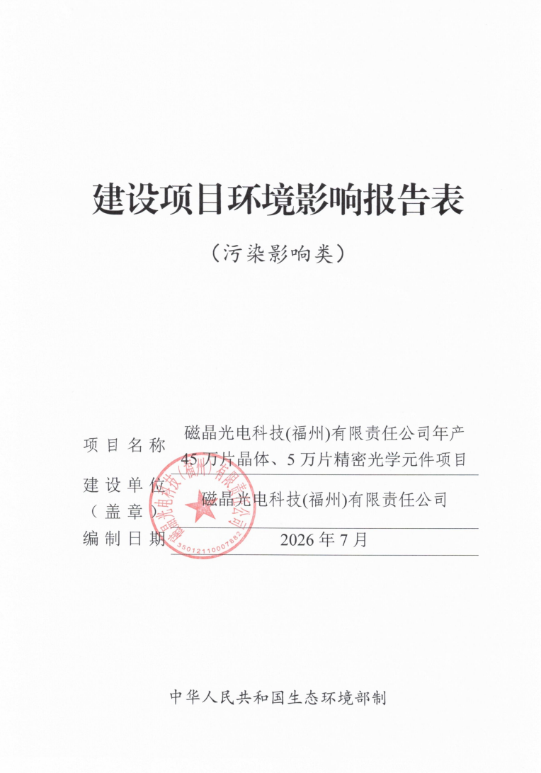

建设项目环境影响报告表
（污染影响类）

项目名称 | 磁晶光电科技(福州)有限责任公司年产45万片晶体、5万片精密光学元件项目
建设单位（盖章） | 磁晶光电科技(福州)有限责任公司
编制日期 | 2026年8月

中华人民共和国生态环境部制
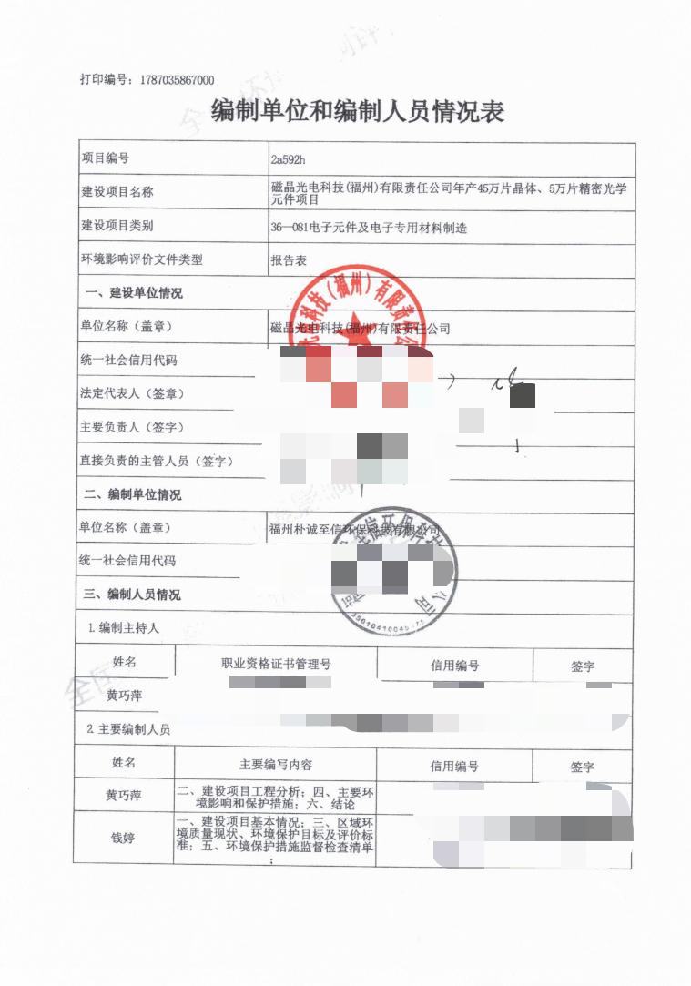
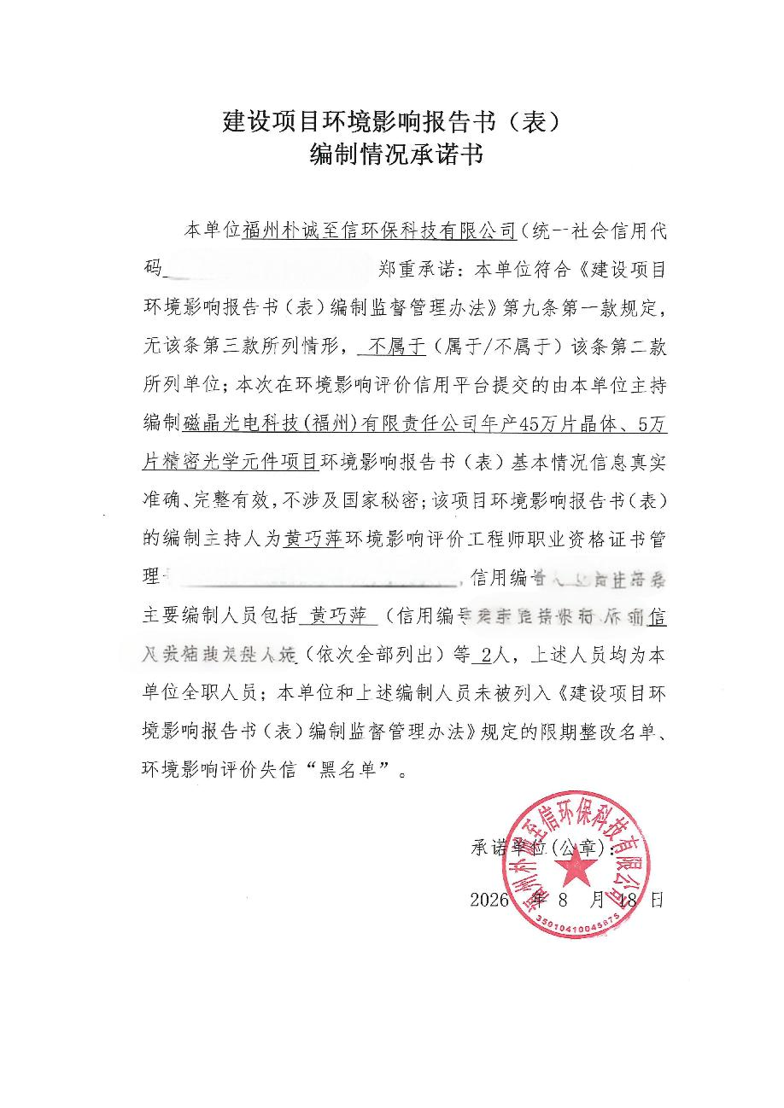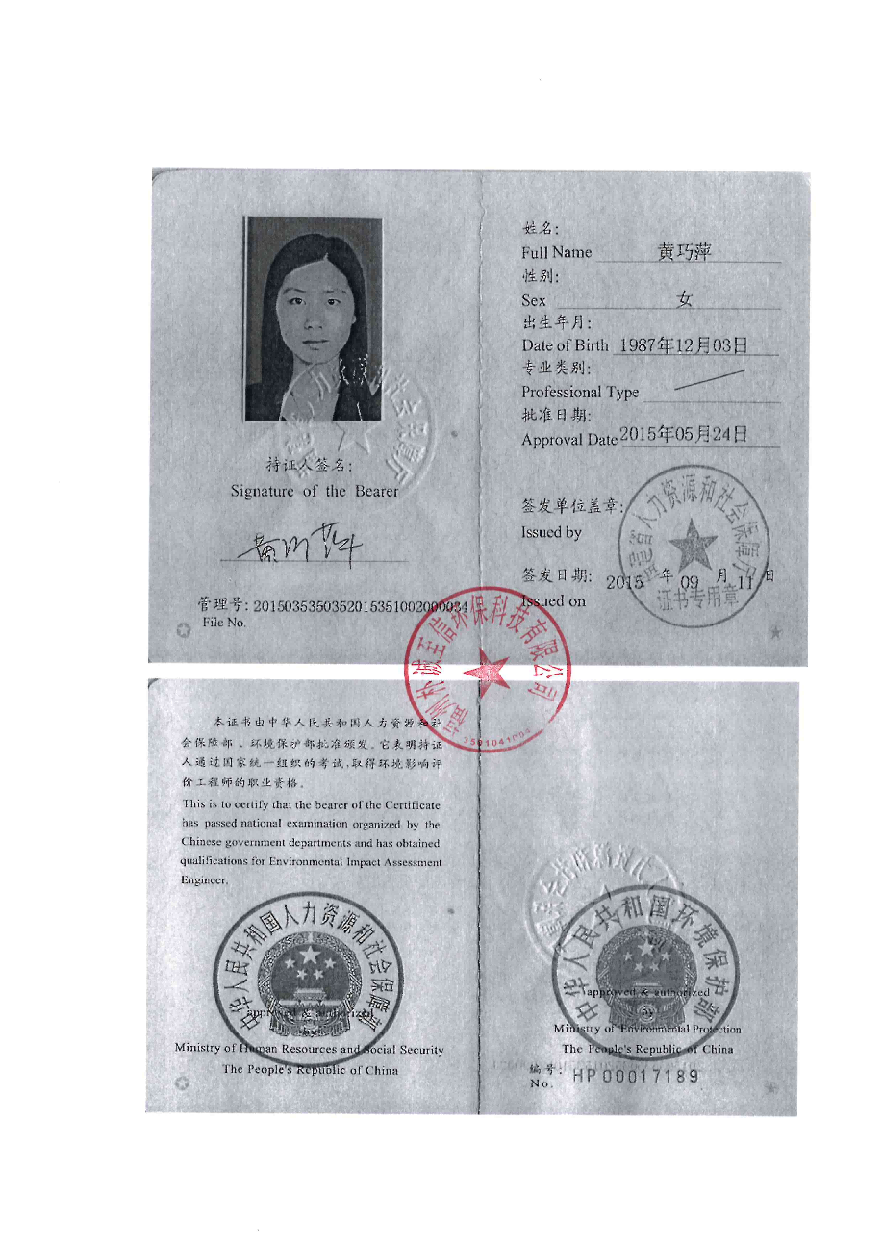
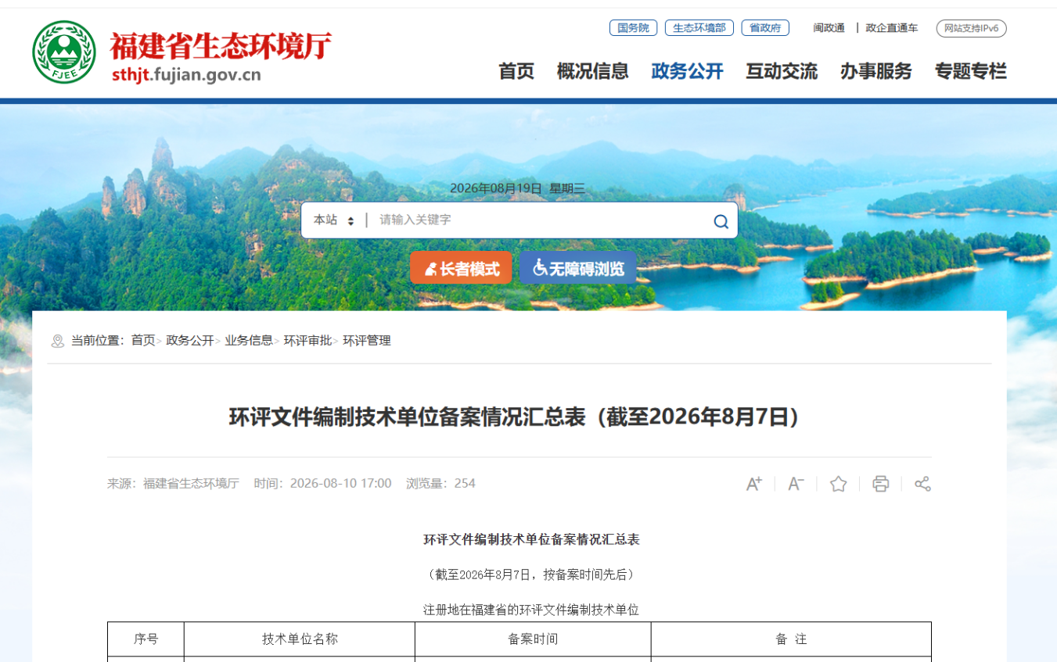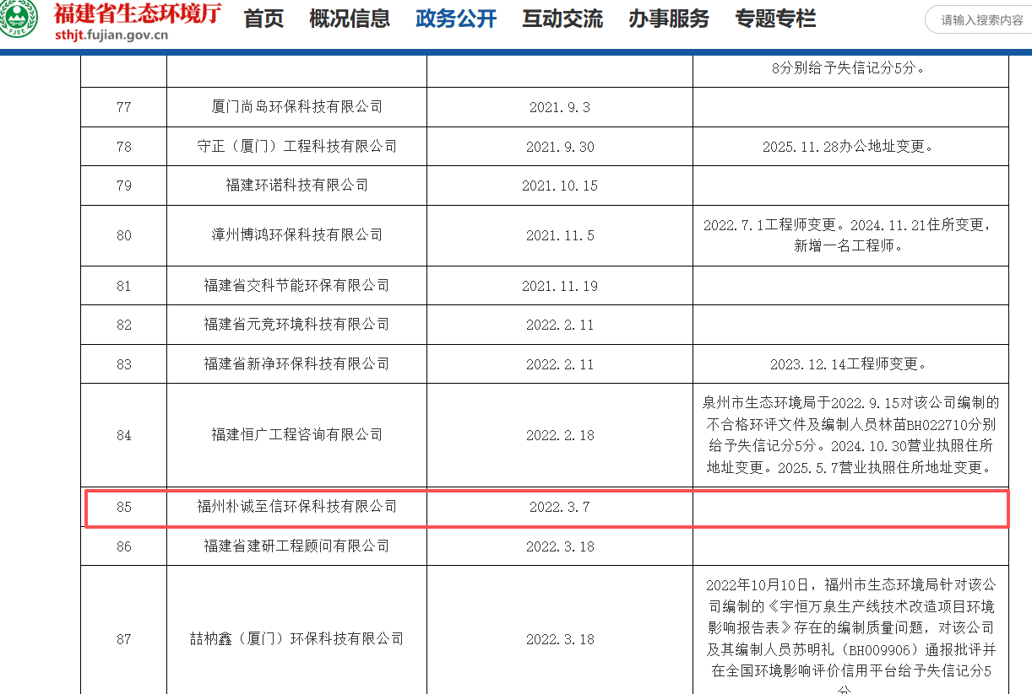

目录
建设项目环境影响报告表 1
1.1与《福州市国土空间总体规划（2021—2035年）》“三区三线”符合性分析 2
1.2产业政策适宜性分析 3
1.3项目用地规划合理性分析 3
1.4项目周边相容性符合性分析 3
1.5环境功能区划符合性分析 3
1.6与福州市生态环境分区管控的要求符合性分析 4
1.7与挥发性有机物污染防治相关政策符合性分析 13
1.7.1与《重点行业挥发性有机物综合治理方案》（环大气〔2019〕53号）的符合性分析 14
1.7.2与《福建省2020年挥发性有机污染物治理攻坚实施方案》重点任务表符合性分析 14
1.7.3与《“十四五”节能减排综合工作方案》符合性分析 15
1.7.4与《福建省重点行业挥发性有机物污染防治工作方案》（闽环保大气〔2017〕6号）符合性分析 16
1.7.5与《福州市挥发性有机物污染整治工作方案》（榕政办〔2017〕169号）符合性分析 16
1.7.6与《2021年福州市提升空气质量行动计划》的通知（榕环委办〔2021〕23号） 16
1.8与清洗剂挥发性有机化合物含量限值相关政策符合性分析 17
2.1项目基本情况 18
2.1.1项目由来 18
2.1.2项目基本情况 19
2.1.4项目组成及建设内容 19
2.1.5项目主要生产设备 20
2.1.6主要原辅材料 22
2.1.7项目主要能源消耗 24
2.1.8项目水平衡 25
2.1.9平面布置合理性分析 27
2.2生产工艺流程及产污环节 27
2.2.1主要工艺流程及工艺介绍 27
2.2.2产污环节介绍 33
2.2.3 产污环节分析 34
3.1大气环境质量现状 36
3.1.1环境空气质量功能区划 36
3.1.2区域大气环境质量现状 37
3.2地表水环境质量现状 38
3.2.1地表水功能区划 38
3.2.2地表水环境质量现状 39
3.3声环境质量现状 40
3.3.1声环境功能区划 40
3.3.2声环境质量现状 40
3.4生态环境现状调查 40
3.5地下水、土壤环境质量现状 40
3.6环境保护目标 41
3.6.1大气环境、水环境、声环境 41
3.6.2生态环境保护目标 41
3.7污染物排放标准 42
3.7.1水污染物排放标准 42
3.7.2大气污染物排放标准 43
3.7.3噪声排放标准 44
3.7.4固体废物 44
3.8总量控制 44
3.8.1废水总量 44
3.8.2废气总量 45
4.1运营期水环境影响分析和污染防治措施 47
4.1.1运营期废水源强核算 47
4.1.2运营期水环境影响及污染防治措施可行性分析 50
4.1.3废水自行监测计划 55
4.2运营期大气环境影响分析和污染防控措施 56
4.2.1运营期废气源强核算 56
4.2.2运营期废气治理措施及达标分析 61
4.2.3非正常工况排放量核算 63
4.2.4运营期废气自行监测计划 64
4.3运营期声环境影响分析和污染防控措施 64
4.3.1声环境污染源分析 64
4.3.2声环境影响分析 65
4.3.3声环境预测结果分析 70
4.3.4声环境防治措施 70
4.3.5噪声自行监测计划 71
4.4运营期固体废物影响分析和污染防治措施 71
4.4.1固体废物产生情况 71
4.4.2固体废物源强核算 71
4.4.3固体废物管理措施及环境影响分析 75
4.5运营期地下水、土壤环境影响和保护措施 78
4.5.1地下水、土壤环境影响分析 78
4.5.2地下水、土壤环境防控措施 79
4.5.3跟踪监测要求 80
4.6运营期环境风险影响和保护措施 80
4.6.1风险调查 80
4.6.2环境风险潜势初判 81
4.6.3环境风险识别 82
4.6.4环境风险分析 82
4.6.5环境风险防范措施和事故应急措施 83
4.7环保投资估算 84
5.1环境管理 88
5.1.1环境管理制度 88
5.1.2排污口规范化管理 89
6.1总结论 90
附图一：项目地理位置图 93
附图二：项目周边环境示意图 94
附图三：项目周边环境现状图 95
附图四：厂区总平面布置图 96
附图五：车间平面布置图-1号楼2F 97
附图六：雨污管网图 101
附图七：福州市国土空间总体规划图 102
附件一：建设项目环境影响评价委托书 103
附件二：投资项目备案证明 104
附件三：建设单位营业执照 105
附件四：不动产权证（节选） 106
附件五：厂房租赁（节选）-3号楼4F 109
3号楼2F 116
2号楼2-3F 121
1号楼2F 128
附件六：关于公开建设项目环评文件等信息情况的说明 134
附件七：关于环评文件未涉及国家秘密、商业秘密等内容的说明 135
附件八：审批申请报告 137
附件九：申请环评批复报告 138
附件十：关于主要污染物排污权指标的承诺函 139
附件十一：法人身份证 140
附件十二：受委托代理人身份证 141
附件十三：授权委托书 142
附件十四：（MSDS）清洗剂 143
附件十五：福建省生态环境分区管控综合查询报告 148
附件十六：纯水制备技术方案及主要参数 154
附件十七：参考同行业的检测报告 155
附件十八：现状监测报告 161

一、建设项目基本情况
建设项目名称 | 磁晶光电科技(福州)有限责任公司年产45万片晶体、5万片精密光学元件项目
项目代码 | 2608-350121-04-01-836064
建设单位联系人 | *** | 联系方式 | ***
建设地点 | 福建省福州市闽侯县上街镇高新大道巨泽中心1号楼2层、2号楼2-3层和3号楼2、4层（租赁福建巨泽生物医药有限公司空置厂房）
地理坐标 | （119°13'49.918" E,26°0'33.767" N）
国民经济  行业类别 | C3985电子专用材料制造  C4040光学仪器制造 | 建设项目类别 | 三十六、计算机、通信和其他电子设备制造业39，81、电子元件及电子专用材料制造398
建设性质 | ☑新建（迁建）  □改建  □扩建  □技术改造 | 建设项目申报情形 | ☑首次申报项目  □不予批准后再次申报项目  □超五年重新审核项目  □重大变动重新报批项目
项目审批（核准/  备案）部门（选填） | 闽侯县发展和改革局 | 项目审批（核准/备案）  文号（选填） | 闽发改备[2026]A080723号
总投资（万元） | 500 | 环保投资（万元） | 30
环保投资占比（%） | 6.0% | 施工工期 | 5个月
是否开工建设 | ☑否  □是： | 用地（用海）  面积（m²） | 7528.28
专项评价设置情况 | 根据《建设项目环境影响报告表编制技术指南（污染影响类）（试行）》中表1专项评价设置原则表，本项目无须设置专项评价，详见表1-1。  表1-1 项目专项评价设置表
  专项评价的类别 | 设置原则 | 本项目情况 | 是否需要设置专项评价
  大气 | 排放废气含有毒有害污染物¹、二噁英、苯并[a]芘、氰化物、氯气且厂界外500米范围内有环境空气保护目标²的建设项目 | 项目排放废气不含有毒有害污染物¹、二噁英苯并[a]芘、氰化物、氯气 | 否
  地表水 | 新增工业废水直排建设项目（槽罐车外送污水处理厂的除外）；新增废水直排的污水集中处理厂 | 本项目为新建项目，项目外排的生产废水和生活污水经处理达标后排入市政管网后纳入大学城污水处理厂 | 否
  环境风险 | 有毒有害和易燃易爆危险物质存储量超过临界量³的建设项目 | 本项目涉及的有毒有害和易燃易爆危险物质存储量未超过临界量 | 否
  生态 | 取水口下游500米范围内有重要水生生物的自然产卵场、索饵场、越冬场和洄游通道的新增河道取水的污染类建设项目 | 不涉及 | 否
  海洋 | 直接向海排放污染物的海洋工程建设项目 | 不涉及 | 否
  注：1.废气中有毒有害污染物指纳入《有毒有害大气污染物名录》的污染物（不包括无排放标准的污染物）；2.环境空气保护目标指自然保护区、风景名胜区、居住区、文化区和农村地区中人群较集中的区域；3.临界量及其计算方法可参考《建设项目环境风险评价技术导则》（HJ169）附录B、附录C。
规划情况 | ①规划名称:《福州市国土空间总体规划（2021-2035年）》；  审批机关:福州市自然资源和规划局；  审批文件名称及文号:无。
规划环境影响  评价情况 | 无
规划及规划环境影响评价符合性分析 | 1.1与《福州市国土空间总体规划（2021—2035年）》“三区三线”符合性分析  《福州国土空间总体规划（2021—2035年）》提出以“山海廊道联通和流域治理”筑牢生态本底，以“多向开放和创新转化”增强中心城市功能，以“陆海联动与福州主城区－福州新区－平潭综合实验区协同”优化空间格局，以“文化彰显与宜居品质建设”提升城市吸引力，构建全域开发保护新框架。  根据福州市域国土空间控制线规划图，项目所在位置为福建省福州市闽侯县上街镇高新大道巨泽中心1号楼2层、2号楼2-3层和3号楼2、4层，不属于陆域生态保护红线，不属于海洋生态保护红线。项目用地范围内不占用“三区三线”规划的永久基本农田，对基本农田的保有率无影响，不占用“三区三线”成果划定的生态保护红线区，用地属于工业用地，能够符合城镇集中建设区的功能定位。项目与“三区三线”的要求不冲突，因此，项目符合国土空间规划。详见附图七。
其他符合性分析 | 1.2产业政策适宜性分析  根据《产业结构调整指导目录（2024年本）》，本项目产品、生产工艺及设备均不属于产业政策中的限制和淘汰类，符合国家产业政策。  同时本项目已经取得闽侯县发展和改革局的备案，备案号为闽发改备[2026]A080723号（见附件二），本项目符合国家产业政策。  1.3项目用地规划合理性分析  本项目位于福建省福州市闽侯县上街镇高新大道巨泽中心1号楼2层、2号楼2-3层和3号楼2、4层，福建巨泽生物医药有限公司出租闲置厂房给磁晶光电科技(福州)有限责任公司建设（厂房租赁合同详见附件五），检索《自然资源要素支撑产业高质量发展指导目录（2024年本）》，不属于以上目录中的限制项目。  1.4项目周边相容性符合性分析  本项目位于福建省福州市闽侯县上街镇高新大道巨泽中心1号楼2层、2号楼2-3层和3号楼2、4层，项目四周为正在建设以及其他工业企业，项目运营过程中对周边敏感目标影响较小，建设单位在落实本报告提出的各项环保措施的基础上，对周围环境的影响则可以控制在允许范围内。因此本项目与周边环境相容。  1.5环境功能区划符合性分析  （1）废气  项目运营期环境空气污染排放源强很低，对周围环境空气不会产生显著影响，符合《环境空气质量标准》（GB 3095—2026）表1中环境空气污染物基本项目浓度限值的二级过渡阶段限值的要求。  （2）废水  生活污水经化粪池处理达标后排入市政管网，纳入大学城污水处理厂；切割废水、抛光废水、粗磨废水、清洗废水经过三级沉淀池沉淀处理达标后排入市政管网，纳入大学城污水处理厂；纯水槽的纯水与非纯净废水直接排入市政管网，纳入大学城污水处理。因此，项目污水对周边水体环境造成影响较小。  （3）噪声  项目在采取一定的噪声污染防治措施后，项目产生的噪声不会对周围环境产生显著影响，项目所在区域的环境可满足《声环境质量标准》（GB3096-2008）的3类标准，因此，项目建设符合环境功能规划。  1.6与福州市生态环境分区管控的要求符合性分析  根据《福州市生态环境局关于发布福州市2024年生态环境分区管控动态更新成果的通知》（榕环保综〔2025〕1号）相关内容，项目与福州市生态环境分区管控的要求符合性分析如下：  （1）与生态保护红线的符合性分析  完整利用福建省“三区三线”生态保护红线划定成果，福州市生态保护红线划定面积为5082.05平方千米，其中陆域面积为2410.32平方千米，海域面积为2671.73平方千米。生态保护红线最终面积以省政府发布结果为准。  项目位于福建省福州市闽侯县上街镇高新大道巨泽中心1号楼2层、2号楼2-3层和3号楼2、4层，所在区域属于工业用地。项目周边无国家公园、自然保护区、森林公园的生态保育区和核心景观区、风景名胜区的核心景区、地质公园的地质遗迹保护区、世界自然遗产的核心区和缓冲区、湿地公园的湿地保育区和恢复重建区、饮用水水源的一级保护区、水产种质资源保护区的核心区和其他需要特别保护或法律法规禁止开发建设的区域。因此，项目建设符合生态保护红线控制要求。  （2）与环境质量底线的符合性分析  ①水环境质量底线  水环境质量底线目标为：到2025年，国省控断面水质优良（达到或优于Ⅲ类）比例总体达92.78%；县级以上集中式饮用水水源水质达标率达100%。到2035年，国省控断面水质优良（达到或优于Ⅲ类）比例总体达到100%；生态系统实现良性循环。  项目生产废水和生活污水通过各自的废水处理设施处理达标后排入市政管网后纳入大学城污水处理厂，由大学城污水处理厂集中处理。因此，项目建设不会突破区域水环境质量底线。  ②大气环境质量底线  到2025年，环境空气质量持续改善，细颗粒物（PM_{2.5}）年均浓度降至18.6μg/m³。到2035年，县级城市细颗粒物（PM_{2.5}）年均浓度小于15μg/m³，最终指标值以省下达指标为准。  项目生产过程中产生废气均设置有相应的收集和处理措施，保证处理废气能够达到相应的排放标准后达标排放，符合大气环境质量底线要求。  ③土壤环境风险防控底线  到2025年，受污染耕地安全利用率达到95%（含）以上，重点建设用地安全利用率得到有效保障，重点行业企业用地优先管控名录地块风险管控率达到95%（含）以上，开垦耕地土壤污染调查覆盖率达90%以上，畜禽粪污综合利用率预期达95%（含）以上。到2035年，全市土壤环境质量稳中向好，农用地和建设用地土壤环境得到有效保障，土壤环境风险得到全面管控。  项目租赁闲置空置厂房进行生产，用地属性为工业用地，场地为已平整并硬化后的场地，生产过程中不排放持久性污染物，不存在土壤环境风险，符合土壤环境风险防控底线要求。  综合分析，项目建设不会突破当地环境质量底线。  （3）与资源利用上线的符合性分析  ①水资源利用上线  到2025年，全市总用水量目标值为28亿立方米，万元工业增加值用水量达到12立方米、万元GDP用水量达到19立方米、农田灌溉有效利用系数达到0.586。2035年指标以省人民政府下达为准。  项目运营期用水来源于市政给水，与福州市水资源利用上线管控要求相符。  ②土地资源利用上线  到2025年，耕地保有量达到947.53平方千米，基本农田保护面积达到844.82平方千米。2035年指标与2025年保持一致。  根据《福州市生态环境局关于发布福州市2024年生态环境分区管控动态更新成果的通知》（榕环保综〔2025〕1号），衔接《福州市国土空间总体规划》（2021-2035），项目用地性质为工业用地，与城市总体规划相符，项目符合土地资源利用上线管控要求。  ③能源资源利用上线  到2025年，单位地区生产总值二氧化碳排放降低了19.5%，单位地区生产总值能源消耗降低了14%，非化石能源占一次能源消费比例达到32%。2035年指标以省人民政府下达为准。  项目用水、用电为区域集中供应，项目运行过程通过内部管理、设备选择、原辅材料的选用和管理、废物回收利用、污染治理等多方面采取合理可行的防治措施，以“节能、降耗、减污”为目标，有效地控制污染。项目的水、电等资源利用与福州市能源资源利用上线要求相符。  （4）生态环境准入清单  项目未列入《福建省第一批国家重点生态功能区县（市）产业准入负面清单（试行）》，未列入《市场准入负面清单（2025年版）》禁止准入类。  根据《福州市生态环境局关于发布福州市2024年生态环境分区管控动态更新成果的通知》（榕环保综〔2025〕1号）中对“生态分区管控的要求”，符合性分析详见表1.6-1，表1.6-2。  表1.6-1 项目与福州市生态环境整体准入要求符合性分析  表1.6-2 本项目与闽侯县重点管控单元3生态环境准入清单符合性分析  1.7与挥发性有机物污染防治相关政策符合性分析  1.7.1与《重点行业挥发性有机物综合治理方案》（环大气〔2019〕53号）的符合性分析  表1.7-1 本项目与《重点行业挥发性有机物综合治理方案》（环大气〔2019〕53号）的符合性分析  本项目通过有效的污染防治措施后，挥发性有机物能够得到合理的控制，符合挥发性有机物污染防治的相关政策的要求。  1.7.2与《福建省2020年挥发性有机污染物治理攻坚实施方案》重点任务表符合性分析  表1.7-2 本项目与《福建省2020年挥发性有机污染物治理攻坚实施方案》重点任务表符合性分析  1.7.3与《“十四五”节能减排综合工作方案》符合性分析  表1.7-3 与《“十四五”节能减排综合工作方案》符合性分析  1.7.4与《福建省重点行业挥发性有机物污染防治工作方案》（闽环保大气〔2017〕6号）符合性分析  表1.7-4 与《福建省重点行业挥发性有机物污染防治工作方案》（闽环保大气〔2017〕6号）符合性分析  1.7.5与《福州市挥发性有机物污染整治工作方案》（榕政办〔2017〕169号）符合性分析  表1.7-5 与《福州市挥发性有机物污染整治工作方案》（榕政办〔2017〕169号）符合性分析  1.7.6与《2021年福州市提升空气质量行动计划》的通知（榕环委办〔2021〕23号）  表1.7-6 与《2021年福州市提升空气质量行动计划》符合性分析  综上所述，本项目通过有效的污染防治措施后，挥发性有机物能够得到合理的控制，符合挥发性有机物污染防治的相关政策要求。  1.8与清洗剂挥发性有机化合物含量限值相关政策符合性分析  表1.8-1 本项目与清洗剂挥发性有机化合物含量限值相关政策的符合性分析
  适用范围 | 类别 | 准入要求 | 符合性分析
  福州市陆域 | 空间布局约束 | 一、优先保护单元中的生态保护红线  1.根据《关于在国土空间规划中统筹划定落实三条控制线的指导意见》《自然资源部生态环境部国家林业和草原局关于加强生态保护红线管理的通知（试行）》，加强生态保护红线管理，严守自然生态安全边界。生态保护红线内，自然保护地核心保护区原则上禁止人为活动，其它区域禁止开发性、生产性建设活动，在符合法律法规的前提下，仅允许以下对生态功能不造成破坏的有限人为活动。生态保护红线内自然保护区、风景名胜区、饮用水水源保护区等区域，依照法律法规执行。  （1）管护巡护、保护执法、科学研究、调查监测、测绘导航、防灾减灾救灾、军事国防、疫情防控等活动及相关的必要设施修筑。  （2）原住居民和其他合法权益主体，允许在不扩大现有建设用地、用海用岛、耕地、水产养殖规模和放牧强度（符合草畜平衡管理规定）的前提下，开展种植、放牧、捕捞、养殖（不包括投礁型海洋牧场、围海养殖）等活动，修筑生产生活设施。  （3）经依法批准的考古调查发掘、古生物化石调查发掘、标本采集和文物保护活动。  （4）按规定对人工商品林进行抚育采伐，或以提升森林质量、优化栖息地、建设生物防火隔离带等为目的的树种更新，依法开展的竹林采伐经营。  （5）不破坏生态功能的适度参观旅游、科普宣教及符合相关规划的配套性服务设施和相关的必要公共设施建设及维护。  （6）必须且无法避让、符合县级以上国土空间规划的线性基础设施、通讯和防洪、供水设施建设和船舶航行、航道疏浚清淤等活动；已有的合法水利、交通运输等设施运行维护改造。  （7）地质调查与矿产资源勘查开采。包括：基础地质调查和战略性矿产资源远景调查等公益性工作；铀矿勘查开采活动，可办理矿业权登记；已依法设立的油气探矿权继续勘查活动，可办理探矿权延续、变更（不含扩大勘查区块范围）、保留、注销，当发现可供开采油气资源并探明储量时，可将开采拟占用的地表或海域范围依照国家相关规定调出生态保护红线；已依法设立的油气采矿权不扩大用地用海范围，继续开采，可办理采矿权延续、变更（不含扩大矿区范围）、注销；已依法设立的矿泉水和地热采矿权，在不超出已经核定的生产规模、不新增生产设施的前提下继续开采，可办理采矿权延续、变更（不含扩大矿区范围）、注销；已依法设立和新立铬、铜、镍、锂、钴、锆、钾盐、（中）重稀土矿等战略性矿产探矿权开展勘查活动，可办理探矿权登记，因国家战略需要开展开采活动的，可办理采矿权登记。上述勘查开采活动，应落实减缓生态环境影响措施，严格执行绿色勘查、开采及矿山环境生态修复相关要求。  （8）依据县级以上国土空间规划和生态保护修复专项规划开展的生态修复。  （9）法律法规规定允许的其他人为活动。  2.依据《福建省自然资源厅福建省生态环境厅福建省林业局关于进一步加强生态保护红线监管的通知（试行）》（闽自然资发〔2023〕56号），允许占用生态保护红线的重大项目范围：  （1）党中央、国务院发布文件或批准规划中明确具体名称的项目和国务院批准的项目。  （2）中央军委及其有关部门批准的军事国防项目。  （3）国家级规划（指国务院及其有关部门正式颁布）明确的交通、水利项目。  （4）国家级规划明确的电网项目，国家级规划明确的且符合国家产业政策的能源矿产勘查开采、油气管线、水电、核电项目。  （5）为贯彻落实党中央、国务院重大决策部署，由国务院投资主管部门或国务院投资主管部门会同有关部门确认的交通、能源、水利等基础设施项目。  （6）按照国家重大项目用地保障工作机制要求，国家发展改革委会同有关部门确认的需中央加大建设用地保障力度，确实难以避让的国家重大项目。  二、优先保护单元中的一般生态空间  1.一般生态空间以保护和修复生态环境、提供生态产品和服务为首要任务，因地制宜地发展不影响主体功能定位的适宜产业。  2.一般生态空间内未纳入生态保护红线的饮用水水源保护区等各类法定保护地，其管控要求依照相关法律法规执行。  3.一般生态空间内现有合法的水泥厂、矿山开发等生产性设施及生活垃圾处置等民生工程予以保留，应按照法律法规要求落实污染防治和生态保护措施，避免对生态功能造成破坏。  三、其它要求  1.福州市石化中上游项目重点在福州江阴港城经济区、可门港经济区化工新材料产业园布局。  2.禁止在闽江马尾罗星塔以上流域范围新、扩建制革项目，严控新（扩）建植物制浆、印染、合成革及人造革、电镀项目。  3.禁止在通风廊道和主导风向的上风向布局大气重污染企业，推进建成区大气重污染企业搬迁或升级改造、环境风险企业搬迁或关闭退出。  4.禁止新、改、扩建生产高VOCs含量有机溶剂型涂料、油墨和胶黏剂的项目。  5.持续加强闽清等地建陶产业的环境综合治理，充分衔接国土空间规划和生态环境分区管控，并对照产业政策、城市总体发展规划等要求，进一步明确发展定位，优化产业布局和规模。  6.新建、扩建的涉及重点重金属污染物^{［1］}的有色金属冶炼、电镀、制革、铅蓄电池制造企业应优先选择布设在依法合规设立并经规划环评、环境基础设施和环境风险防范措施齐全的产业园区。禁止低端落后产能向闽江中上游地区转移。禁止新建用汞的电石法（聚）氯乙烯生产工艺。加快推进专业电镀企业入园，到2025年底专业电镀企业入园率达到90%以上。  7.禁止在流域上游新建、扩建重污染企业和项目。  8.重要敏感水体及富营养化湖库生态缓冲带除相关政府部门批准的科学研究活动外，禁止其它可能对保护区构成危害或不良影响的大规模生产、建设活动。  9.新、改、扩建煤电、钢铁、建材、石化、化工等“两高”项目，严格落实国家、省、市产业规划、产业政策、“三线一单”、规划环评，以及产能置换、煤炭消费减量替代、区域污染削减等相关要求。  10.单元内涉及永久基本农田的，应按照《福建省基本农田保护条例》（2010年修正本）、《国土资源部关于全面实行永久基本农田特殊保护的通知》（国土资规〔2018〕1号）、《中共中央、国务院关于加强耕地保护和改进占补平衡的意见》（2017年1月9日）等相关文件要求进行严格管理，一般建设项目不得占用永久基本农田，重大建设项目选址确实难以避让永久基本农田的，必须依法依规办理。严禁通过擅自调整县乡国土空间规划，规避占用永久基本农田的审批。禁止随意砍伐防风固沙林和农田保护林。严格按照自然资源部、农业农村部、国家林业和草原局《关于严格耕地用途管制有关问题的通知》（自然资发〔2021〕166号）要求全面落实耕地用途管制。 | 一、1、本项目位于福建省福州市闽侯县上街镇高新大道巨泽中心1号楼2层、2号楼2-3层和3号楼2、4层，利用已建成闲置厂房进行晶体/光学元器件生产、加工，不属于新建‘必须且无法避让的线性基础设施’等对国土空间规划有特殊要求的建设活动，不涉及种植、放牧、捕捞、养殖，考古研究、旅游业、地质调查与矿产资源勘查开采；  2、本项目不属于重大项目范围。  二、本项目位于福建省福州市闽侯县上街镇高新大道巨泽中心1号楼2层、2号楼2-3层和3号楼2、4层，不属于任何法定保护地，并承诺全面落实各项污染防治措施。  三、1、2、5、6.本项目位于福建省福州市闽侯县上街镇高新大道巨泽中心1号楼2层、2号楼2-3层和3号楼2、4层，主要从事晶体/光学元器件生产、加工，不涉及植物制浆、印染、合成革及人造革、电镀、有色金属冶炼、铅蓄电池制造、用汞的电石法（聚）氯乙烯生产工艺；  3、7、不属于大气重污染企业；  4、本项目使用低VOCs含量原辅材料；  8、附近无重要敏感水体及富营养化湖库生态缓冲带；  9、本项目不涉及新、改、扩建煤电、钢铁、建材、石化、化工等“两高”项目，非甲烷总烃实行减量替代、区域污染削减等相关要求；  10、本项目使用已建成厂房，不涉及永久基本农田。
  福州市陆域 | 污染物排放管控 | 1.工业类新（改、扩）建项目新增主要污染物（水污染物化学需氧量、氨氮和大气污染物二氧化硫、氮氧化物）排放总量指标应符合区域环境质量和总量控制要求，立足于通过“以新带老”、削减存量，努力实现区域、企业自身总量平衡。总量指标来源、审核和监督管理按照“榕环保综〔2017〕90号”等相关文件执行。  2.新、改、扩建涉VOCs排放项目污染物排放量应满足《福州市“十四五”空气质量持续改善行动计划》（榕环保综〔2023〕40号），应从源头加强控制，使用低（无）VOCs含量的原辅材料。  3.严格控制新建、改建、扩建钢铁、水泥、平板玻璃、有色金属冶炼、化工等工业项目。新改扩建钢铁、火电项目应当执行超低排放限值，有色项目应当执行大气污染物特别排放限值。重点控制区新建化工、石化应当执行大气污染物特别排放限值。  4.氟化工、印染、电镀等行业企业实行水污染物特别排放限值。  5.新、改、扩建重点行业^{［2］}建设项目要遵循重点重金属污染物排放“等量替代”原则，总量来源原则上应是同一重点行业内的削减量，当同一重点行业无法满足时可从其他重点行业调剂。  6.每小时35（含）—65蒸吨燃煤锅炉和位于县级及以上城市建成区内保留的燃煤、燃油、燃生物质锅炉，原则上2024年底前必须全面实现超低排放。  7.水泥行业新改扩建项目严格对照超低排放、能效标杆水平建设实施；现有项目超低排放改造应按文件（闽环规〔2023〕2号）的时限要求分步推进，2025年底前全面完成^{［3］［4］}。  8.化工园区新建项目实施“禁限控”化学物质管控措施，项目在开展环境影响评价时应严格落实相关要求，严格涉新污染物建设项目源头防控和准入管理。以印染、皮革、农药、医药、涂料等行业为重点，推进有毒有害化学物质替代。严格落实废药品、废农药以及抗生素生产过程中产生的废母液、废反应基和废培养基等废物的收集利用处置要求。 | 1、本项目为新建项目；  2、本项目使用低VOCs含量原辅材料；  3、4、本项目不涉及钢铁、水泥、平板玻璃、有色金属冶炼、化工、氟化工、印染、电镀等行业；  5、本项目不涉及重金属污染物排放；  6、7、8、本项目不涉及锅炉使用，不涉及水泥及化工行业，且项目所在地不属于化工园区。
  福州市陆域 | 资源开发效率要求 | 1.到2024年底，全市范围内每小时10蒸吨及以下燃煤锅炉全面淘汰；到2025年底，全市范围内每小时35蒸吨以下燃煤锅炉通过集中供热、清洁能源替代、深度治理等方式全面实现转型、升级、退出，县级及以上城市建成区在用锅炉（燃煤、燃油、燃生物质）全面改用电能等清洁能源或治理达到超低排放水平；禁止新建每小时35蒸吨以下燃煤锅炉，以及每小时10蒸吨及以下燃生物质和其他使用高污染燃料的锅炉。集中供热管网覆盖范围内禁止新建、扩建分散燃煤、燃油等供热锅炉。  2.按照“提气、转电、控煤”的发展思路，推动陶瓷行业进一步优化用能结构，实现能源消费清洁低碳化。 | 1、本项目不涉及锅炉使用；  2、不属于陶瓷行业。
  海岸线 | 空间布局约束 | 1.严格限制建设项目占用自然岸线，项目选址和平面设计应当避让自然岸线国家重大项目需要新增围填海等改变海域自然属性，以及线性工程等基础设施，渔港、陆岛交通码头、防灾减灾等民生工程，海洋生态修复等公益项目，需要建设非透水构筑物且无法避让的，可以占用自然岸线。确需占用自然岸线的建设项目，要落实集约节约利用等要求，严格进行论证，按照规定允许建设项目占用自然岸线的，应当通过整治修复等措施补充生态恢复岸线，补充长度不少于占用长度。  2.适时搬迁或取消松门、长安、小长门等闽江口内港作业区的油品、液体化工品码头功能，适度控制新建企业专用码头，推行码头共用。  3.实施港口建设分类引导和约束，严控港口重复建设。闽江口内港区重点准入对台“三通”客运项目，兼顾能源、集装箱等货运项目；福州（连江）国家远洋渔业基地核心区远洋渔业母港重点准入远洋渔业装卸码头、渔港、锚地、航道建设项目；江阴港区重点准入集装箱运输项目，兼顾散杂货、化工品和商品汽车运输项目；松下港区重点准入粮食、散杂货运输项目；罗源湾港区重点准入煤炭、矿石等散货运输项目。 | 1、本项目选址于福建省福州市闽侯县上街镇高新大道巨泽中心1号楼2层、2号楼2-3层和3号楼2、4层，租赁已建成闲置厂房，远离自然岸线；  2、3、本项目主要从事晶体/光学元器件生产、加工，不属于闽江口内港作业区的油品、液体化工品码头以及港口建设。
  近岸海域 | 空间布局约束 | 1.严格落实国家围填海管控规定，除国家重大项目外，全面禁止围填海。2.强化生态保护红线区的管控，确保邻近的交通运输用海、工矿通信用海等功能区开发活动不得影响生态保护红线区的功能。强化闽江口、福清湾及兴化湾重要滨海湿地保护，禁止破坏芦苇荡等植被群落，生产设施与水禽筑巢区、觅食及栖息地等集中分布区须保留安全距离；禁止高噪音等惊扰鸟类的作业，禁止大面积使用栖息水鸟害怕的颜色。  3.江阴特殊利用区内设置排污口，需严格论证并执行污水达标排放和设置深水排放口，不得影响临近的兴化湾水鸟省级自然保护区。  4.优化调整环罗源湾区域发展定位和产业布局。大官坂组团发展污染相对较低的石化中下游产业和精细化工产品，并适当控制其发展规模，不再扩大聚酰胺一体化及配套项目规模。松山片区禁止引进、建设集中电镀、制浆、医药、农药、酿造等重污染项目。  5.严格落实养殖水域滩涂规划，防止超规划养殖反弹回潮，进一步优化海水养殖空间布局禁养区内和规划范围外的海水养殖予以退出；罗源湾禁养区禁止开展水产养殖，限养区不得开展网箱养殖。  6.涉及利用无居民海岛的，原则上仅允许按照相关规定对海岛自然岸线、表面积、岛体、植被改变轻微的低影响利用方式。 | 1、本项目选址于福建省福州市闽侯县上街镇高新大道巨泽中心1号楼2层、2号楼2-3层和3号楼2、4层，利用已建成厂房，本项目主要从事晶体/光学元器件生产、加工；  2、不涉及围填海、海、工矿通信用海等功能区开发活动；  3、4、5、6.、不位于闽江口、福清湾及兴化湾重要滨海湿地、江阴特殊利用区、兴化湾水鸟省级自然保护区、罗源湾区、大官坂组团、松山片区、罗源湾禁养区，不涉及利用无居民海岛。
  近岸海域 | 污染  物排  放管 控 | 1.罗源湾实行主要污染物入海总量控制合理设置湾内排污口，化工废水应全部引至湾外排放，可门经济区污水排放落实湾外深海排放。全面推进罗源湾入海排污口排查溯源、分类整治和起步溪等入海溪流综合整治。提升罗源湾港区污染物接收处理能力。  2.实行闽江口主要污染物入海总量控制，控制闽江入海断面水质，削减氮磷入海总量巩固深化闽江口综合整治成效，持续开展闽江口周边入海溪流水质提升行动，全面推进闽江口入海排污口排查溯源和分类整治。优化闽江口以北连江东部海域养殖结构和布局，控制养殖密度和规模。  3.全面开展福清湾入海排污口排查溯源和分类整治，加强福清湾及龙江沿岸农村生活污水、生活垃圾的收集处理处置。严格控制湾内投饵型网箱养殖规模和密度，实行生态养殖，强化养殖污染防治和养殖尾水治理监管。  4.兴化湾实行主要污染物入海总量控制，全面开展兴化湾福州段入海排污口排查溯源和分类整治，加快推动沿岸乡镇配套污水管网建设及江阴工业区污水处理厂提标改造，湾内严格控制投饵型网箱养殖规模和密度，实行生态养殖，强化养殖污染防治和养殖尾水治理监管。  5.近岸海域汇水区域内城镇污水处理设施执行不低于一级A排放标准，推进沿海农村生活污水收集处理。  6.出台福州市养殖尾水排放标准，强化养殖尾水治理和排放监测监管。控制养殖规模和密度，发展生态养殖，推进传统养殖设施的升级改造，推广环保型全塑胶鱼排和深水抗风浪网箱。实施海水养殖排污口排查整治，推进分类治理及规范化设置，实施规模化养殖池塘标准化改造。  7.强化陆海污染联防联控，推动“蓝色海湾”整治项目、海岸带生态保护修复工程等重大工程建设，推进沿海岸线自然化和生态保护修复。  8.闽江口内港区现有油品和危险品（液化石油气）码头搬迁前应切实保障现有油污水处理设施的有效性，搬迁后由江阴港区、罗源湾港区在对应码头设立油污水接收处理系统。其他港区的生产性油污水由码头自建油污水处理设施处理达标后排入依托城市污水处理厂，杜绝港区油污水散排。  9.提升海上环卫队伍专业化水平，强化海陆环卫无缝衔接，完善海漂垃圾收集处置设施建设实现海滩海面常态化清理保洁，强化渔业垃圾等管控，强化重点旅游岸段及罗源湾、兴化湾等重点岸段的监视监控，定期开展专项整治行动。  10.巩固深化罗源湾、闽江口、福清湾、兴化湾等重点海湾综合治理，持续改善近岸海域环境质量。  11.加强陆海统筹和区域协同，深化闽江、敖江、龙江主要入海河流及占泽溪等入海小流域综合治理；因地制宜加强总氮排放控制，实施入海河流总氮削减工程。  12.推进省级及以上工业园区完成污水零直排建设，建设福清江阴港城经济区等一批“污水零直排”示范园区。  13.持续推进福州市美丽海湾保护与建设，到2025年，鉴江半岛－黄岐半岛东部海域湾区、长乐东部海域湾区建成国家级美丽海湾。 | 1~13、本项目选址于福建省福州市闽侯县上街镇高新大道巨泽中心1号楼2层、2号楼2-3层和3号楼2、4层，利用已建成闲置厂房，本项目主要从事晶体/光学元器件生产、加工，不涉及围填海、海、工矿通信用海等功能区开发活动，不位于罗源湾、可门经济区、福清湾、兴化湾、江阴工业区、不靠近海湾，不涉及养殖业。
  环境管控单元编码 | 环境管控单元名称 | 管控单元类别 | 管控要求 |  | 符合性
  ZH35012120005 | 闽侯县重点管控单元3 | 重点管控单元 | 空间布局约束 | 1.严禁在城镇人口密集区新建危险化学品生产企业；现有不符合安全和卫生防护距离要求的危险化学品生产企业2025年底前完成就地改造达标、搬迁进入规范化工园区或关闭退出。城市建成区内现有化工等污染较重的企业应有序搬迁改造或依法关闭。  2.禁止在通风廊道和主导风向的上风向布局大气重污染企业。严格控制包装印刷、工业涂装、制鞋等高VOCs排放的项目建设，相关新建项目必须进入工业园区。  3.禁止开发利用未经评估和无害化处理的列入建设用地污染地块名录及开发利用负面清单的土地。 | 1、本项目不涉及化工；  2、本项目不涉及包装印刷、工业涂装、制鞋等高VOCs排放的项目；  3、本项目不属于建设用地污染地块名录及开发利用负面清单的土地。符合
  ZH35012120005 | 闽侯县重点管控单元3 | 重点管控单元 | 污染物排放管控 | 1.禁止向农田灌溉渠道排放工业废水或者医疗污水。向农田灌溉渠道排放城镇污水以及未综合利用的畜禽养殖废水、农产品加工废水的，应当保证其下游最近的灌溉取水点的水质符合农田灌溉水质标准。  2.落实新增二氧化硫、氮氧化物和VOCs排放总量控制要求。 | 1、本项目外排的生产废水和生活污水经处理达标后排入市政管网后纳入大学城污水处理厂；2、本项目不涉及新增二氧化硫、氮氧化物排放，VOCs排放总量按照控制要求。符合
  ZH35012120005 | 闽侯县重点管控单元3 | 重点管控单元 | 环境风险防控 | 单元内现有化学原料和化学制品制造业等具有潜在土壤污染环境风险的企业退役后，应开展土壤环境状况评估，经评估认为污染地块可能损害人体健康和环境，应当进行修复的，由造成污染的单位和个人负责被污染土壤的修复。 | 本项目不涉及
  源项 | 检查要点 | 本项目情况 | 符合性
  VOCs物料储存 | 1、容器或包装袋在非取用状态时是否加盖、封口，保持密闭；盛装过VOCs物料的废包装容器是否加盖密闭。  2、容器或包装袋是否存放于室内，或存放于设置有雨棚、遮阳和防渗设施的专用场地。 | 1、VOCs物料放在有加盖、封口的容器内，保持密闭；2、容器放于室内 | 符合
  有组织VOCs排放 | 1、VOCs排放浓度是否稳定达标。  2、车间或生产设施收集排放的废气，VOCs初始排放速率大于等于3千克/小时、重点区域大于等于2千克/小时的，VOCs治理效率是否符合要求；采用的原辅材料符合国家有关低VOCs含量产品规定的除外。  3、是否安装自动监控设施，自动监控设施是否正常运行，是否与生态环境部门联网。 | 1、本项目VOCs排放浓度能稳定达标；2、排放速率均小于2千克/小时，治理效率符合要求；  3、无安装自动监控设施。 | 符合
  废气治理设施 | 4、吸附剂种类及填装情况。  5、一次性吸附剂更换时间和更换量。  6、再生型吸附剂再生周期、更换情况。  7、废吸附剂储存、处置情况。 | 4~7、吸附填料为活性炭，更换时间和更换量依照环评设计执行，废活性炭存放于危险废物贮存库中，定期委托有资质的单位进行处置 | 符合
  重点任务 | 内容 | 本项目 | 符合性
  大力推进源头替代，有效减少VOCs产生 | 企业应建立原辅材料台账，记录VOCs原辅材料名称、成分、VOCs含量、采购量、使用量、库存量、回收方式、回收信息等信息，并保存相关证明材料。 | 企业建设完成后严格落实建立原辅材料台账，记录VOCs原辅材料名称、成分等信息，并在厂区内存档。 | 符合
  全面落实标准要求，强化无组织排放控制 | 加强含VOCs物料全方位、全链条、全环节密闭管理。储存环节应采用密闭容器、包装袋、高效密封储罐、封闭式储库、料仓等。装卸、转移和输送环节应采用密闭管道或密闭容器、罐车等。生产和使用环节应采用密闭设备，或在密闭车间中操作并有效收集废气，或进行局部气体收集。 | 项目采用的VOCs物料储存过程采用密封包装袋容器保存，不会有VOCs挥发；项目产生的有机废气采用二级活性炭吸附装置处理 | 符合
  聚焦治污设施“三率”，提升综合治理效率 | 推进建设适宜高效的治污设施。企业新建治污设施或对现有治污设施实施改造，应依据排放废气的浓度、组分、风量，温度、湿度、压力，以及生产工况等，合理选择治理技术。 | 擦拭检测废气、清洗废气、经密闭车间负压收集后通过二级活性炭吸附装置处理达标后由日20m高的DA001排气筒排放；切割废气通过设备密闭管道收集后通过二级活性炭吸附装置处理达标后通过20m高的DA002排气筒排放 | 符合
  聚焦治污设施“三率”，提升综合治理效率 | 按照与生产设备“同启同停”的原则提升治理设施运行效率。根据处理工艺要求，在处理设施达到正常运行条件后方可启动生产设备，在生产设备停止、残留VOCs废气收集处理完毕后，方可停运处理设施。VOCs废气处理系统发生故障或检修时，对应生产工艺设备应停止运行，待检修完毕后投入使用。 | 项目废气收集治理设施与生产设备同启同停，定期检修设备，设施故障时待检修完毕再共同投入使用。 | 符合
  相关文件名称 | 相关内容 | 本项目内容 | 符合性
  “十四五”节能减排工作方案 | 挥发性有机物综合整治工程。推进原辅材料和产品源头替代工程，实施全过程污染物治理。以工业涂装、包装印刷等行业为重点，推动使用低挥发性有机物含量的涂料、油墨、胶黏剂、清洗剂。深化石化化工等行业挥发性有机物污染治理，全面提升废气收集率、治理设施同步运行率和去除率。对易挥发有机液体储罐实施改造，对浮顶罐推广采用全接液浮盘和高效双重密封技术，对废水系统高浓度废气实施单独收集处理。加强油船和原油、成品油码头油气回收治理。到2025年，溶剂型工业涂料、油墨使用比例分别降低20个百分点、10个百分点，溶剂型胶黏剂使用量降低20%。 | 本项目所涉及行业不为工业涂装、包装印刷、石化化工等行业。项目使用低挥发性有机物含量的清洗剂。项目采用高效的废气收集措施和废气处理措施 | 符合
  注：低VOCs原辅材料替代、有机废气全过程收集治理为长期固定环保管控要求，项目建设内容与方案总体治理思路、管控原则保持一致；后续将同步衔接“十五五”节能减排相关政策要求
  相关文件名称 | 相关内容 | 本项目内容 | 符合性
  福建省重点行业挥发性有机物污染防治工作方案 | 二、主要任务  （一）严格环境准入  进一步提高行业准入门槛，严格控制新增污染物排放量。严格限制石化、化工、包装印刷、工业涂装等高VOCs排放建设项目。新改扩建项目要使用低VOCs含量原辅材料，采取密闭措施，加强废气收集，配套安装高效治理设施，减少污染排放。淘汰国家及地方明令禁止的落后工艺和设备。  （二）大力推进清洁生产  ……在重点行业大力倡导环境标志产品生产及使用，尤其是水性涂料的生产和使用，从源头控制VOCs排放。 | 擦拭废气、超洗废气经密闭车间负压收集后通过二级活性炭吸附装置处理达标后由20m高的DA001排气筒排放；切割废气通过设备密闭管道收集后通过二级活性炭吸附装置处理达标后通过20m高的DA002排气筒排放，为高效的治理设施，能够有效地减少污染排放。 | 符合
  相关文件名称 | 相关内容 | 本项目内容 | 符合性
  福州市挥发性有机物污染整治工作方案 | （二）严格VOCs项目环境准入  提高行业准入门槛，鼓励支持企业通过技改减少挥发性有机物排放，严格控制新增污染物排放量，对挥发性有机物新增排放量实行现役源2倍削减量替代。 | 本项目VOCs排放实行区域内倍量替代，新、改扩建涉VOCs排放项目，擦拭废气、超洗废气经密闭车间负压收集后通过二级活性炭吸附装置处理达标后由20m高的DA001排气筒排放；切割废气通过设备密闭管道收集后通过二级活性炭吸附装置处理达标后再通过20m高的DA002排气筒排放，建设单位将严格按照文件规定要求对VOCs排放实行倍量替代。 | 符合
  相关文件名称 | 相关内容 | 本项目内容 | 符合性
  《2021年福州市提升空气质量行动计划》的通知 | （2）严格涉VOCs建设项目环境影响评价审批，新、改、扩建涉VOCs排放项目，应使用低（无）VOCs涂料、粘胶剂等，实施新建项目VOCs排放区域内倍量替代。VOCs年排放量大于10吨的新建项目投运前应安装VOCs在线监控设备，并接入市生态云平台。 | VOCs年排放量小于10吨，无需安装VOCs在线监控设备。 | 符合
  标准来源 | 含量限值 | 原辅材料种类
  《清洗剂挥发性有机化合物含量限值》（GB38508-2020 | 有机溶剂清洗剂VOCs含量限值≤900g/L | 本次项目使用有机溶剂乙醇，乙醇的相对密度（水=1）：0.789g/cm³（20℃），项目用乙醇纯度高达99.7%，几乎可视为纯乙醇，按纯乙醇考虑，VOCs含量限值最大为789g/L≤900g/L
  《清洗剂挥发性有机化合物含量限值》（GB38508-2020 | 有机溶剂清洗剂VOCs含量限值≤900g/L | 本次项目使用有机溶剂乙醚，乙醚相对密度（水=1）：0.7135g/cm³（20℃），项目用乙醚纯度高达99.5%，几乎可视为纯乙醚，按纯乙醚考虑，VOCs含量限值最大为714g/L≤900g/L
  《清洗剂挥发性有机化合物含量限值》（GB38508-2020 | 有机溶剂清洗剂VOCs含量限值≤900g/L | 本次项目使用有机溶剂丙酮，丙酮相对密度（水=1）：0.788g/cm³项目用丙酮纯度高达99.5%几乎可视为纯丙酮，按纯丙酮考虑，VOCs含量限值最大为788g/L≤900g/L
  《清洗剂挥发性有机化合物含量限值》（GB38508-2020 | 水基清洗剂VOCs含量限值≤50g/L | 本次项目使用水基型清洗剂，根据企业提供资料，其相对密度：1.18±0.05g/cm³，则每升清洗剂重约1180g，又根据企业资料，清洗剂73%为水、脂肪醇聚氧乙烯醚为1%、碳酸钠为10%、甘油聚氧丙烯聚氧乙烯醚为1%、单烷基磷酸酯钾盐为13%，其余部分为助剂，按有机成分全部挥发计，则挥发分含量约47.2g/L≤50g/L

二、建设项目工程分析
建设内容 | 2.1项目基本情况  2.1.1项目由来  磁晶光电科技(福州)有限责任公司是一家2020年11月成立，专注精密光学与晶体元件研发、生产及销售。拟在福建省福州市闽侯县上街镇高新大道巨泽中心1号楼2层、2号楼2-3层和3号楼2、4层（租赁福建巨泽生物医药有限公司空置厂房）建设磁晶光电科技(福州)有限责任公司年产45万片晶体、5万片精密光学元件项目。项目总投资500万元，购买晶体生长设备、切割设备、加工设备、清洗设备以及镀膜设备等先进设备。原材料外购抛光粉、清洗剂、绿碳化硅、乙醇、丙酮、光学玻璃等。工艺:晶体生长、切割、粗磨、抛光、清洗等工序，生产能力为建设年产45万片晶体，其中双折射晶体（YVO4)15万片、激光晶体3万片、磁光晶体27万片，以及年产精密光学元件5万片。  根据《中华人民共和国环境保护法》《中华人民共和国环境影响评价法》《建设项目环境保护管理条例》，本项目需进行环境影响评价工作，再对照《建设项目环境影响评价分类管理名录》（2021年版），本项目属于“三十六、计算机、通信和其他电子设备制造业39，81、电子元件及电子专用材料制造398——印刷电路板制造；电子专用材料制造（电子化工材料制造除外）；使用有机溶剂的；有酸洗的；以上均不含仅分割、焊接、组装的为报告表”的相关规定，本项目工艺流程包括括晶体生长、切割、粗磨、抛光、清洗等工序，使用原辅材料包括乙醇、丙酮等，因此本项目应当编制环境影响报告表。详见表2.1-1。  为此磁晶光电科技(福州)有限责任公司委托我公司承担该项目环境影响报告表的编制工作（委托书详见附件一）。我公司技术人员经过现场勘察和工程分析，依据《环境影响评价技术导则》的要求，编制《磁晶光电科技(福州)有限责任公司年产45万片晶体、5万片精密光学元件项目环境影响报告表》对项目产生的污染和对环境的影响进行分析，从环境保护角度评估项目建设的可行性。  表2.1-1 建设项目环境影响评价分类管理名录（摘录）  2.1.2项目基本情况  （1）项目名称：磁晶光电科技(福州)有限责任公司年产45万片晶体、5万片精密光学元件项目；  （2）建设单位：磁晶光电科技(福州)有限责任公司；  （3）建设地点：福建省福州市闽侯县上街镇高新大道巨泽中心1号楼2层、2号楼2-3层和3号楼2、4层；  （4）项目拟投资：500万元；  （5）建设规模：建筑面积7528.28m²；  （6）生产规模：年产45万片晶体、5万片精密光学元件；  （7）职工人数：项目劳动定员200人，不设置食宿；  （8）工作制度：年工作260天，单班制，每班8小时；  （9）建设性质：新建。  2.1.3项目产品方案  本项目产品方案见表2.1-2。  表2.1-2 本项目产品方案一览表  2.1.4项目组成及建设内容  项目组成及建设内容见表2.1-3。  表2.1-3 项目组成及建设内容一览表  2.1.5项目主要生产设备  项目主要设备见表2.1-4。  表2.1-4 项目主要设备一览表  2.1.6主要原辅材料  表2.1-5 项目主要原辅材料一览表 单位：t/a  主要原辅材料理化性质：  2.1.7项目主要能源消耗  表2.1-6 项目主要能源消耗一览表  2.1.8项目水平衡  ***  图2.1-2 项目全厂水平衡图  2.1.9平面布置合理性分析  本项目位于福建省福州市闽侯县上街镇高新大道巨泽中心1号楼2层、2号楼2-3层和3号楼2、4层。厂区总平面布置在符合规定及要求的基础上，结合工艺生产要求及用地现有自然条件，满足生产运输、安全卫生、环境保护及施工管理等方面的需要，同时考虑企业在生产、交通运输、动力设施等方面的协作关系，做到生产工艺流程顺畅，通道宽度适中。总体布置统筹规划，远近期结合，各子项布局合理紧凑，协调统一。总图设计根据企业规划发展要求，本着总体规划，分步实施的原则，统筹考虑了场地的利用和总体布置。  每层楼的功能划分明确清晰，便于工艺流程的进行和成品的堆放，物料流向顺畅，符合防火、安全、卫生等有关规范，总体布局功能分区明确，便于生产的连续性，项目平面布置基本合理。
  环评类别  项目类别 |  | 报告书 | 报告表 | 登记表
  三十六、计算机、通信和其他电子设备制造业39
  81 | 电子元件及电子专用材料制造 398 | 半导体材料制造；电子化工材料制造 | 印刷电路板制造；电子专用材料制造（电子化工材料制造除外）；使用有机溶剂的；有酸洗的以上均不含仅分割、焊接、组装的 | /
  序号 | 产品名称 | 产品产能 | 产品用途
  1 | 双折射晶体 | 15万片/年 | 光通讯等
  2 | 激光晶体 | 3万片/年 | 激光、医疗、军工等
  3 | 磁光晶体 | 27万片/年 | 激光、医疗、军工等
  4 | 精密光学元件 | 5万片/年 | 激光、医疗等
  工程类别 | 项目组成 |  | 具体建设内容
  主体  工程 | 1号楼2F |  | 建筑面积2100m²，主要设置办公区、长晶间
  主体  工程 | 2号楼2F |  | 建筑面积1218m²，主要设置擦拭间、清洗室、抛光间等
  主体  工程 | 2号楼3F |  | 建筑面积1218m²，主要设置擦拭间、清洗室、镀膜室
  主体  工程 | 3号楼2F |  | 建筑面积2100m²，主要设置切割间、粗磨间
  主体  工程 | 3号楼4F |  | 建筑面积1163m²，主要设置长晶间
  辅助  工程 | 仓库 |  | 用于原料堆放
  辅助  工程 | 办公区 |  | 用于职工办公
  公用  工程 | 供电工程 |  | 由市政供电系统
  公用  工程 | 供水工程 |  | 由市政自来水管网供水
  公用  工程 | 排水工程 |  | 厂区排水实行雨污分流：雨水经厂内雨水沟排入市政雨水管网；生活污水经化粪池处理达标后排入市政管网，纳入大学城污水处理厂；切割废 水、抛光废水、粗磨废水、清洗废水经过三级沉淀池沉淀处理达标后排入市政管网，纳入大学城污水处理厂；纯水槽的纯水与非纯净废水直接排入市政管网，纳入大学城污水处理
  环保  工程 | 废水处理设施 |  | 生活污水经化粪池处理达标后排入市政管网，纳入大学城污水处理厂；切割废水、抛光废水、粗磨废水、清洗废水经过三级沉淀池沉淀处理达标后排入市政管网，纳入大学城污水处理厂；纯水槽的纯水与非纯净废水直接排入市政管网，纳入大学城污水处理
  环保  工程 | 废气处理设施 |  | 擦拭废气、超洗废气经密闭车间负压收集后通过二级活性炭吸附装置处理达标后由20m高的DA001排气筒排放；切割废气通过设备密闭管道收集后通过二级活性炭吸附装置处理达标后通过20m高的DA002排气筒排放
  环保  工程 | 噪声防治措施 |  | 选用低噪声设备，利用厂房隔声、消声
  环保  工程 | 固体废物处理设施 | 生活垃圾 | 厂区内设置生活垃圾收集桶，分类收集后，委托环卫部门清运处置
  环保  工程 | 固体废物处理设施 | 危险废物 | 设置危险废物贮存间（10m²），妥善分类收集后，定期委托有资质单位统一处置
  环保  工程 | 固体废物处理设施 | 一般固体废物 | 设置一般固废暂存间，一般工业固体废物分类收集、暂存后综合利用
  序号 | 设备名称 | 型号 | 数量 | 所用工段（对应工艺流程图工序）
  1 | *** | *** | *** | ***
  2 | *** | *** | *** | ***
  3 | *** | *** | *** | ***
  4 | *** | *** | *** | ***
  5 | *** | *** | *** | ***
  6 | *** | *** | *** | ***
  7 | *** | *** | *** | ***
  8 | *** | *** | *** | ***
  9 | *** | *** | *** | ***
  10 | *** | *** | *** | ***
  11 | *** | *** | *** | ***
  12 | *** | *** | *** | ***
  13 | *** | *** | *** | ***
  14 | *** | *** | *** | ***
  15 | *** | *** | *** | ***
  16 | *** | *** | *** | ***
  17 | *** | *** | *** | ***
  18 | *** | *** | *** | ***
  19 | *** | *** | *** | ***
  20 | *** | *** | *** | ***
  21 | *** | *** | *** | ***
  22 | *** | *** | *** | ***
  23 | *** | *** | *** | ***
  24 | *** | *** | *** | ***
  25 | *** | *** | *** | ***
  26 | *** | *** | *** | ***
  27 | *** | *** | *** | ***
  备注：根据《产业结构调整指导目录（2024年本）》、《高耗能落后机电设备（产品）淘汰目录》（第一批）、《高耗能落后机电设备（产品）淘汰目录》（第二批）、《高耗能落后机电设备（产品）淘汰目录》（第三批），本项目生产设备均不属于其中的淘汰或落后设备。
  序号 | 原辅材料名称 | 年使用量 | 最大储存量 | 贮存位置
  1 | *** | *** | *** | 原料仓库
  2 | *** | *** | *** | 原料仓库
  3 | *** | *** | *** | 原料仓库
  4 | *** | *** | *** | 原料仓库
  5 | *** | *** | *** | 原料仓库
  6 | *** | *** | *** | 原料仓库
  7 | *** | *** | *** | 危化品仓库
  8 | *** | *** | *** | 危化品仓库
  9 | *** | *** | *** | 危化品仓库
  10 | *** | *** | *** | 危化品仓库
  11 | *** | *** | *** | 危化品仓库
  12 | *** | *** | *** | 原料仓库
  13 | *** | *** | *** | 原料仓库
  14 | *** | *** | *** | 原料仓库
  15 | *** | *** | *** | 原料仓库
  16 | *** | *** | *** | 原料仓库
  序号 | 能源 | 能源消耗量 | 能源来源
  1 | 水 | 7110t/a | 接市政供水系统
  2 | 电 | 320万kWh/a | 接市政供电系统
工艺流程和产排污环节 | 2.2生产工艺流程及产污环节  2.2.1主要工艺流程及工艺介绍  晶体元器件生产线  ***  图2.2-1 晶体元器件生产工艺流程图  主要工艺说明：  ***  光学元器件生产线  ***  图2.2-2 光学元器件生产工艺流程图  主要工艺说明：  2.2.3 产污环节分析  项目产污环节说明一览表详见下表2.2-1。  表2.2-1 项目产污环节说明一览表
  类别 | 污染源 | 污染因子 | 产污环节 | 治理措施及排放去向
  废气 | 擦拭废气、清洗废气 | VOCs、乙醇、乙醚、丙酮（以非甲烷总烃计） | 擦拭、超声波清洗 | 车间密闭负压收集废气，通过二级活性炭吸附装置处理达标后由20m高排气筒DA001排放
  废气 | 切割废气 | VOCs（以非甲烷总烃计） | 切割 | 车间密闭负压收集废气，通过二级活性炭吸附装置处理达标后由20m高排气筒DA002排放
  废气 | 粗磨抛光产生的投料废气 | 颗粒物 | 粗磨、切割、抛光、投料 | 车间密闭，自然沉降
  废水 | 切割废水、抛光废水、粗磨废水、清洗废水 | pH值、COD、SS、BOD₅、NH₃-N、LAS | 切割、抛光、粗磨、超声波清洗 | 切割废水、抛光废水、粗磨废水、清洗废水经过三级沉淀池沉淀处理达标后排入市政管网，纳入大学城污水处理厂；纯水槽的纯水、非纯净废水以及清洗废水中的纯净废水直接排入市政管网，纳入大学城污水处理厂处理
  废水 | 生活污水 | pH值、COD、SS、BOD₅、NH₃-N | 日常生活工作 | 生活污水经化粪池处理达标后，排入市政污水管网，纳入大学城污水处理厂处理
  噪声 | 生产设备噪声 | 连续等效A声级Leq | 生产设备 | 优先选用先进、低噪声设备；对高噪声设备采取减振基础、安装减振垫圈等减震措施；对各类机械设备定期检修、维护，防止设备异常噪声产生；优化平面布局，合理布置高噪声设备于远离声环境敏感点位置，夜间不生产
  固体废物 | 抛光残渣 | 颗粒物 | 抛光 | 妥善收集后外售给其他企业回收综合利用
  固体废物 | 废边角料 | 产品原料碎屑 | 粗磨 | 妥善收集后外售给其他企业回收综合利用
  固体废物 | 沉淀池污泥 | SS | 沉淀 | 定期进行清掏，并由当地环卫部门统一清运处理
  固体废物 | 不合格产品 | 不合格产品 | 检测 | 妥善收集后外售给其他企业回收综合利用
  固体废物 | 生活垃圾 | 果皮、纸屑 | 员工日常生活 | 委托环卫部门统一清运
  固体废物 | 炉渣 | 废渣 | 熔料 | 收集后暂存至厂区的危险废物贮存库中，定期委托有危险废物处置资质单位进行处理
  固体废物 | 废活性炭 | 非甲烷总烃 | 废气治理 | 收集后暂存至厂区的危险废物贮存库中，定期委托有危险废物处置资质单位进行处理
  固体废物 | 废布和废擦拭纸 | 非甲烷总烃、各类有机溶剂（醇、醚、烃类） | 擦拭检测 | 收集后暂存至厂区的危险废物贮存库中，定期委托有危险废物处置资质单位进行处理
  固体废物 | 废包装容器 | 有机溶剂、助剂 | / | 收集后暂存至厂区的危险废物贮存库中，定期委托有危险废物处置资质单位进行处理
  固体废物 | 废磨削液及污泥 | 磨削液 | 切割、粗磨 | 收集后暂存至厂区的危险废物贮存库中，定期委托有危险废物处置资质单位进行处理
  固体废物 | 废机油 | 矿物油 | 设备检修 | 由设备厂商进行委托有危废处置资质的单位进行处置
与项目有关的原有环境污染问题 | 2.3原有环境污染问题  原福建巨泽生物医药有限公司无生产设备、无生产线，不从事生产、仅出租厂房，无生产、无废水/废气/噪声/固废产生，本项目经营位置为闲置空厂房，不存在原有项目的环境污染问题。  2.4现有环境污染问题  本项目为新建项目，不存在现有项目的环境污染问题。

三、区域环境质量现状、环境保护目标及评价标准
区域环境质量现状 | 3.1大气环境质量现状  3.1.1环境空气质量功能区划  本项目区域环境空气功能区划为二类区，大气环境质量执行《环境空气质量标准》（GB 3095—2026）表1中环境空气污染物基本项目浓度限值的二级过渡阶段限值，过渡期为2026年3月1日—2030年12月31日；自2031年1月1日起执行（GB 3095—2026）二级最终浓度限值，非甲烷总烃参照执行大气污染物综合排放标准详解中的要求。具体见表3.1-1。  表3.1-1 环境空气质量标准一览表  3.1.2区域大气环境质量现状  （1）项目所在区域环境质量现状  ①常规污染物因子  为评述所在区域的大气环境质量现状，引用福州高新技术产业开发区管委会发布的福州高新区2025年1—12月空气质量月报，2025年连续1年的大气常规污染物因子环境空气质量监测数据如下表3.1-2。  表3.1-2 福州高新区2025年1月份～12月份环境空气质量统计  由上表可知，福州高新区2025年1月—2025年12月份空气环境中SO₂、NO₂、PM₁₀和PM_{2.5}均未超过环境空气质量标准（GB 3095—2026）表1中环境空气污染物基本项目浓度限值的二级过渡阶段限值，CO日均值和O₃最大8小时值未超过环境空气质量标准（GB 3095—2026）表1中环境空气污染物基本项目浓度限值的二级过渡阶段限值，本项目位于福建省福州市闽侯县上街镇高新大道巨泽中心1号楼2层、2号楼2-3层和3号楼2、4层，所在地城市环境空气质量常规六项污染物全部达标，所在区域属于达标区。  ②特征污染物因子  （2）引用资料的可行性分析  根据《建设项目环境影响报告表编制技术指南（污染影响类）（试行）》（环办环评〔2020〕33号）的要求：“大气环境区域环境质量现状常规污染物引用与建设项目距离近的有效数据，包括近3年的规划环境影响评价的监测数据，国家、地方环境空气质量监测网数据或生态环境主管部门公开发布的质量数据等，排放国家、地方环境空气质量标准中有标准限值要求的特征污染物时，引用建设项目周边5千米范围内近3年的现有监测数据”。因此引用福州高新区2025年1—12月空气质量月报的数据是可行的。  3.2地表水环境质量现状  3.2.1地表水功能区划  项目附近水域为溪源溪，溪源溪为闽江南港（乌龙江）支流，位于闽侯上街镇；依据闽政文〔2006〕133号，溪源溪溪源宫～榕桥段为饮用水源二级保护区、渔业用水，水质执行《地表水环境质量标准》（GB3838-2002）Ⅲ类；榕桥以下段为农业、工业用水，执行Ⅳ类标准；废水最终汇入闽江南港（乌龙江），该水体功能为渔业、农业用水，执行Ⅲ类水质标准。具体标准值见表3.2-1。  表3.2-1 地表水环境质量标准  3.2.2地表水环境质量现状  （1）地表水水质现状调查  本项目南侧为溪源溪（闽江南港（乌龙江）支流，汇入闽江南港（乌龙江））。根据福建省生态环境厅网站上公布的《水质周报》，2026年第19周福州文山里（干流，乌龙江段代表）水质各污染物因子达到《地表水环境质量标准》Ⅲ类水质标准，详见图3.2-1。  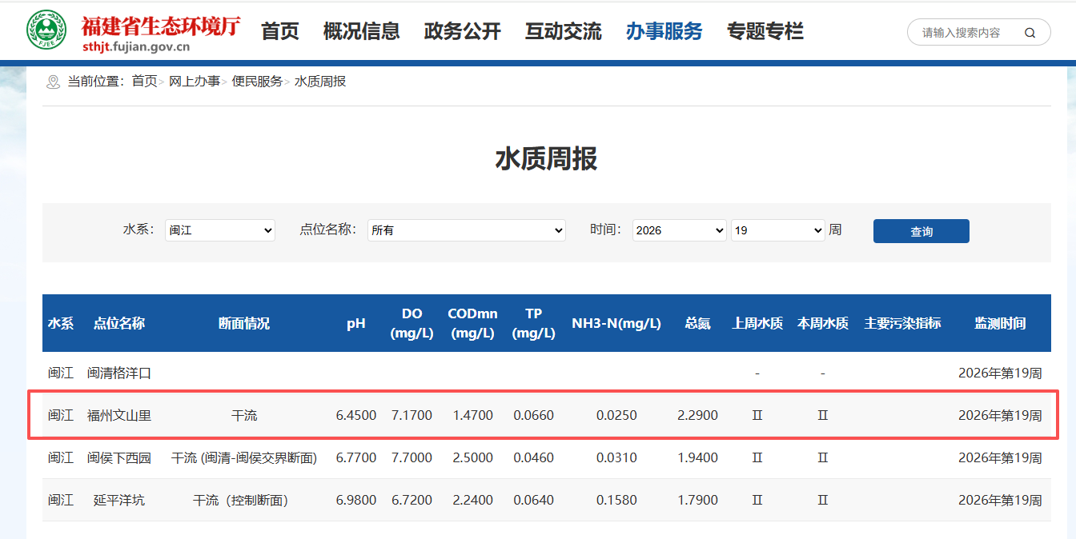  图3.2-1 福建省生态环境厅《水质周报》截图  （2）引用资料的有效性分析  根据《建设项目环境影响报告表编制技术指南（污染影响类）（试行）》（环办环评〔2020〕33号）的要求：“地表水环境区域环境质量现状引用与建设项目距离近的有效数据，包括近3年的规划环境影响评价的监测数据，所在流域控制单元内国家、地方控制断面监测数据，生态环境主管部门发布的水环境质量数据或地表水达标情况的结论”。本次评价数据有效，符合《建设项目环境影响报告表编制技术指南（污染影响类）（试行）》（环办环评〔2020〕33号）的要求。  3.3声环境质量现状  3.3.1声环境功能区划  项目位于福建省福州市闽侯县上街镇高新大道巨泽中心1号楼2层、2号楼2-3层和3号楼2、4层，项目周边以工业生产、仓储物流为主要功能的区域，项目所在区域声环境为3类功能区，声环境功能执行《声环境质量标准》（GB3096-2008）表1中3类标准。  表3.3-1 《声环境质量标准》（GB3096-2008）  3.3.2声环境质量现状  根据《建设项目环境影响报告表编制技术指南（污染影响类）》（环办环评〔2020〕33号）要求，“厂界外周边50米范围内存在声环境保护目标的建设项目，应监测保护目标声环境质量现状并评价达标情况。”根据现场踏勘可知，项目周边50米范围内无声环境保护目标，可不进行声环境质量现状的监测。  3.4生态环境现状调查  根据现场勘查，目前本项目利用现有地块内的建筑物，项目用地周边为城市道路、其他企业等，项目评价区域主要植被为草坪、行道树等景观树种，主要动物为常见的蛙类、鸟类和昆虫类等，评价区域内无珍稀濒危物种、自然保护区、风景名胜区等生态敏感目标。调查区域也未发现国家重点保护的野生动植物等，因此，本环评不对生态环境现状进行评价。  3.5地下水、土壤环境质量现状  根据《建设项目环境影响报告表编制技术指南（污染影响类）（试行）》（环办环评〔2020〕33号）规定，“原则上不开展环境质量现状调查。建设项目存在土壤、地下水环境污染途径的，应结合污染源、保护目标分布情况开展现状调查以留作背景值”。  项目位于福建省福州市闽侯县上街镇高新大道巨泽中心1号楼2层、2号楼2-3层和3号楼2、4层，根据现场勘查，周边以工业企业为主；项目周边地下水、土壤环境相对不敏感，采取有效的防渗措施后，项目对地下水、土壤环境影响很小，基本不存在土壤、地下水环境污染途径，因此，本评价不对项目地下水、土壤环境质量进行补充监测。
  执行标准 | 污染物名称 | 标准限值（ug/m³）
  执行标准 | 污染物名称 | 平均时间 | GB 3095-2026过渡阶段二级浓度限值（2026.3.1-2030.12.31） | GB 3095-2026二级浓度限值（2031.1.1之后）
  《环境空气质量标准》（GB 3095—2026） | 二氧化硫（SO₂） | 年平均 | 60 | 20
  《环境空气质量标准》（GB 3095—2026） | 二氧化硫（SO₂） | 日平均 | 150 | 50
  《环境空气质量标准》（GB 3095—2026） | 二氧化硫（SO₂） | 1小时平均 | 500 | 150
  《环境空气质量标准》（GB 3095—2026） | 二氧化氮（NO₂） | 年平均 | 40 | 30
  《环境空气质量标准》（GB 3095—2026） | 二氧化氮（NO₂） | 日平均 | 80 | 50
  《环境空气质量标准》（GB 3095—2026） | 二氧化氮（NO₂） | 1小时平均 | 200 | 200
  《环境空气质量标准》（GB 3095—2026） | 一氧化碳（CO） | 日平均 | 4mg/m³ | 4mg/m³
  《环境空气质量标准》（GB 3095—2026） | 一氧化碳（CO） | 1小时平均 | 10mg/m³ | 10mg/m³
  《环境空气质量标准》（GB 3095—2026） | 臭氧（O₃） | 日最大8小时平均 | 160 | 160
  《环境空气质量标准》（GB 3095—2026） | 臭氧（O₃） | 1小时平均 | 200 | 200
  《环境空气质量标准》（GB 3095—2026） | PM₁₀ | 年平均 | 60 | 50
  《环境空气质量标准》（GB 3095—2026） | PM₁₀ | 日平均 | 120 | 100
  《环境空气质量标准》（GB 3095—2026） | PM_{2.5} | 年平均 | 30 | 25
  《环境空气质量标准》（GB 3095—2026） | PM_{2.5} | 日平均 | 60 | 60
  《环境空气质量标准》（GB 3095—2026） | TSP | 年平均 | 200
  《环境空气质量标准》（GB 3095—2026） | TSP | 24小时平均 | 300
  《大气污染物综合排放标准详解》（国家环境保护局科技标准司）P244中的标准值 | 非甲烷总烃 | 1小时平均 | 2.0mg/m³
  注：根据《环境空气质量标准》（GB 3095-2026），2026年3月1日~2030年12月31日环境空气污染物基本项目实施过渡阶段浓度限值；2031年1月1日起，在全国范围内实施基本项目浓度限值。
  时间 | SO₂  μg/m³ | NO₂  μg/m³ | PM₁₀  μg/m³ | PM_{2.5}  μg/m³ | CO  mg/m³ | O₃  μg/m³
  2025年1月 | 6 | 29 | 51 | 30 | 0.83 | 139
  2025年2月 | 5 | 25 | 47 | 27 | 0.78 | 132
  2025年3月 | 5 | 24 | 42 | 24 | 0.75 | 155
  2025年4月 | 5 | 23 | 39 | 22 | 0.71 | 157
  2025年5月 | 5 | 24 | 40 | 22 | 0.70 | 159
  2025年6月 | 5 | 22 | 38 | 21 | 0.69 | 154
  2025年7月 | 4 | 20 | 35 | 19 | 0.65 | 146
  2025年8月 | 4 | 19 | 34 | 18 | 0.63 | 144
  2025年9月 | 4 | 21 | 37 | 20 | 0.66 | 151
  2025年10月 | 5 | 22 | 41 | 21 | 0.68 | 149
  2025年11月 | 5 | 25 | 43 | 24 | 0.73 | 138
  2025年12月 | 6 | 28 | 49 | 29 | 0.81 | 135
  环境空气质量标准（GB 3095—2026） | 150 | 80 | 120 | 30 | 4 | 160
  达标情况 | 达标 | 达标 | 达标 | 达标 | 达标 | 达标
  序号 | 项目 | Ⅱ类 | Ⅲ类 | Ⅳ类 | Ⅴ类
  1 | pH（无量纲） | 6~9
  2 | 溶解氧≥ | 6 | 5 | 3 | 2
  3 | 高锰酸盐指数≤ | 4 | 6 | 10 | 15
  4 | 化学需氧量（COD）≤ | 15 | 20 | 30 | 40
  5 | 氨氮（NH₃-N）≤ | 0.5 | 1.0 | 1.5 | 2.0
  6 | 五日生化需氧量（BOD₅）≤ | 3 | 4 | 6 | 10
  8 | 阴离子表面活性剂≤ | 0.2 | 0.2 | 0.3 | 0.3
  标准类别 | 适用区域 | 等效声级Leq（dB（A））
  标准类别 | 适用区域 | 昼间 | 夜间
  3类 | 指以工业生产、仓储物流为主要功能，需要防止工业噪声对周围环境产生严重影响的区域。 | ≤65 | ≤55
环境保护目标 | 3.6环境保护目标  3.6.1大气环境、水环境、声环境  根据《建设项目环境影响报告表编制技术指南（污染影响类）（试行）》（环办环评〔2020〕33号）要求以及对项目周边环境的调查，本项目厂界外500米范围内的大气环境保护目标、50米范围内的声环境保护目标及500米范围内的地下环境保护目标见表3.6-1。主要环境保护目标和本项目的位置关系见附图2。  表3.6-1 环境保护目标一览表  3.6.2生态环境保护目标  根据《建设项目环境影响报告表编制技术指南（污染影响类）（试行）》（环办环评〔2020〕33号）“产业园区外建设项目新增用地的，应明确新增用地范围内生态环境保护目标”。本项目所在区域不属于重点生态功能区，不涉及生态红线，不涉及饮用水源保护区、风景名胜区、重要湿地、生态公益林、重要自然与人文景观、文物古迹、基本农田及其他需要特别保护的生态环境保护目标。
  环境要素 | 敏感目标/环境保护目标 | 方位 | 与本项目距离 | 环境功能
  地表水环境 | 溪源溪 | 西南侧 | 356m | 《地表水环境质量标准》（GB3838-2002）Ⅲ类
  大气环境 | 国贸学原三期 | 北侧 | 139m | 《环境空气质量标准》（GB3095-2026）中表1二级过渡阶段浓度限值
  大气环境 | 福州高新区儿童学原马排分园 | 西侧 | 207m | 《环境空气质量标准》（GB3095-2026）中表1二级过渡阶段浓度限值
  大气环境 | 国贸江屿原 | 东北侧 | 235m | 《环境空气质量标准》（GB3095-2026）中表1二级过渡阶段浓度限值
  大气环境 | 溪源花园 | 东侧 | 237m | 《环境空气质量标准》（GB3095-2026）中表1二级过渡阶段浓度限值
  大气环境 | 融侨誉江 | 北 | 379m | 《环境空气质量标准》（GB3095-2026）中表1二级过渡阶段浓度限值
  声环境 | 项目厂界50m范围内无声环境保护目标
  地下水 | 500m范围内无地下水敏感目标 |  |  | GB/T14848-2017Ⅲ类标准
污染物排防控指标准 | 3.7污染物排放标准  3.7.1水污染物排放标准  （1）项目废水污染物排放标准  本项目外排废水包括生活污水和生产废水，本项目生活污水经化粪池处理达到《污水综合排放标准》（GB8978-1996）中表4三级标准（氨氮执行《污水排入城镇下水道水质标准》（GB/T 31962-2015）表1中B级标准）后与经污水站处理达到《电子工业水污染物排放标准》（GB 39731-2020）表1规定的水污染物排放限值后的切割抛光粗磨废水、清洗废水一同通过总排口排入市政管网，纳入大学城污水处理厂；纯水槽的纯水、非纯净废水以及清洗废水中的纯净废水通过总排口直接排入市政管网，纳入大学城污水处理厂。  综上所述，项目废水执行《电子工业水污染物排放标准》（GB 39731-2020）表1规定的水污染物排放限值（其中BOD₅执行《污水综合排放标准》（GB8978-1996）中表4三级标准），具体详见表3.7-1。  表3.7-1 项目废水排放标准  （2）污水处理厂排放标准  根据调查，大学城污水处理厂尾水排入溪源溪，尾水排放执行《城镇污水处理厂污染物排放标准》（GB18918-2002）及其修改单表1的一级A标准，具体详见表3.7-2。  表3.7-2 污水处理厂尾水排放标准  3.7.2大气污染物排放标准  项目产生的废气包括切割废气、擦拭废气、清洗废气、粗磨抛光产生的投料废气。  （1）有组织废气  本项目VOCs、乙醇、乙醚、丙酮（以非甲烷总烃计）有组织排放执行《工业企业挥发性有机物排放标准》（DB35/1782-2018）表1中其他行业标准。  表3.7-3 有组织废气污染物排放标准  （2）无组织废气  本项目VOCs、乙醇、乙醚、丙酮（以非甲烷总烃计）厂界无组织排放执行《工业企业挥发性有机物排放标准》（DB35/1782-2018）表3中企业边界监控点浓度限值；颗粒物厂界无组织排放执行《大气污染物综合排放标准》（GB 16297-1996）表2中无组织排放监控浓度限值。  表3.7-4 厂界无组织废气排放标准  本项目VOCs、乙醇、乙醚、丙酮（以非甲烷总烃计）厂区内无组织排放执行《挥发性有机物无组织排放控制标准》（GB37822-2019）中附录A表A.1无组织排放限值以及《工业企业挥发性有机物排放标准》（DB35/1782-2018）表2中厂区内监控点浓度限值。  表3.7-5 厂区内无组织废气排放标准（单位：mg/m³）  3.7.3噪声排放标准  项目运营期厂界噪声执行《工业企业厂界环境噪声排放标准》（GB12348-2008）中3类标准，具体详见表3.7-6。  表3.7-6 《工业企业厂界环境噪声排放标准》（GB12348-2008）表1（摘录）  3.7.4固体废物  运营期项目内产生的一般工业固废应按照《一般工业固体废物贮存和填埋污染控制标准》（GB 18599-2020）的要求进行暂存管理。项目内产生的危险废物应按照《危险废物贮存污染控制标准》（GB18597-2023）中的要求进行暂存管理。
  污染物名称 | 标准值 | 标准来源
  pH | 6～9（无量纲） | 《电子工业水污染物排放标准》（GB 39731-2020）表1规定的水污染物排放限值
  COD | 500mg/L | 《电子工业水污染物排放标准》（GB 39731-2020）表1规定的水污染物排放限值
  SS | 400mg/L | 《电子工业水污染物排放标准》（GB 39731-2020）表1规定的水污染物排放限值
  NH₃-N | 45mg/L | 《电子工业水污染物排放标准》（GB 39731-2020）表1规定的水污染物排放限值
  阴离子表面活性剂 | 20mg/L | 《电子工业水污染物排放标准》（GB 39731-2020）表1规定的水污染物排放限值
  BOD₅ | 300mg/L | 《污水综合排放标准》（GB8978-1996）中表4三级标准
  序号 | 污染物名称 | 一级标准B标准 | 标准来源
  1 | pH值 | 6～9（无量纲） | 《城镇污水处理厂污染物排放标准》（GB18918-2002）及其修改单表1的一级标准A标准
  2 | COD | 25mg/L | 《城镇污水处理厂污染物排放标准》（GB18918-2002）及其修改单表1的一级标准A标准
  3 | BOD₅ | 10mg/L | 《城镇污水处理厂污染物排放标准》（GB18918-2002）及其修改单表1的一级标准A标准
  4 | SS | 10mg/L | 《城镇污水处理厂污染物排放标准》（GB18918-2002）及其修改单表1的一级标准A标准
  5 | NH₃-N | 5mg/L | 《城镇污水处理厂污染物排放标准》（GB18918-2002）及其修改单表1的一级标准A标准
  6 | 阴离子表面活性剂 | 0.5mg/L | 《城镇污水处理厂污染物排放标准》（GB18918-2002）及其修改单表1的一级标准A标准
  行业名称 | 工艺设施 | 污染物项目 | 最高允许排放浓度mg/m³ | 最高允许排放速率ªkg/h
  其他行业 | - | VOCs、乙醇、乙醚、丙酮（以非甲烷总烃计） | 100 | 20m
   |  |  |  | 3.6
  注：a当非甲烷总烃的去除率≥90%时，等同于满足最高允许排放速率限值要求；
  本项目属于光学玻璃制品制造工序，生产过程不熔炼玻璃原料、无熔融玻璃液产生，仅以外购成品玻璃原片/玻璃坯料进行深加工，不涉及熔窑熔融工段，不适用玻璃熔窑基准排气量核算要求，无需考核基准排气量指标。
  污染物项目 | 排放浓度限值 | 适用范围
  非甲烷总烃 | 2.0mg/m³ | 所有行业
  颗粒物 | 1.0mg/m³ | 其他
  污染物项目 | 排放限值 | 限值含义 | 无组织排放监控位置
  NMHC | 10 | 监控点处1h平均浓度值 | 在厂房外设置监控点
  NMHC | 30 | 监控点处任意一次浓度值 | 在厂房外设置监控点
  非甲烷总烃 | 8.0 | / | 为判别厂界内车间或生产装置外、储罐区域外大气污染物是否超过标准而设立的监测点
  注：仅冷加工光学玻璃（无熔窑：切割、研磨、抛光、清洗，无玻璃熔炼工序，无玻璃熔制、仅机械加工，不属于（GB 26453-2022）管控范畴，暂无国标专项厂区内颗粒物限值，环评/验收参照管控：车间岗位颗粒物参考（GB 16297-1996）管理，无强制数值，以密闭收集为主。
  时段  厂界外声环境功能区类别 | 昼 间 | 夜 间 | 单 位
  3类 | ≤65 | ≤55 | dB(A)
总量控制指标 | 3.8总量控制  总量控制是我国环境保护管理工作的一项重要举措，而实行污染物排放总量是环境保护法律法规的要求，它不仅是促进经济结构战略性调整和经济增长方式根本性转变的有力措施，同时也是促进工业技术进步和管理水平的提高，做到环保与经济的相互促进。实施以环境容量为基础的排污总量控制制度是改善环境质量的根本手段。  3.8.1废水总量  （1）COD、NH₃-N总量控制  根据国家制定的总量控制指标，结合本项目的特征污染物，确定本项目水污染物中总量控制的项目有：COD、NH₃-N。本项目生活污水经化粪池处理达标后排入市政管网，纳入大学城污水处理厂；切割抛光粗磨废水、清洗废水经过沉淀池沉淀后排入市政管网，纳入大学城污水处理厂；纯水槽的纯水、非纯净废水以及清洗废水中的纯净废水直接排入市政管网，纳入大学城污水处理厂。大学城污水处理厂出水排放执行《城镇污水处理厂污染物排放标准》（GB18918-2002）中一级A排放标准：COD为50mg/L、氨氮为5mg/L，统一处理后项目污染物排放总量详见表3.8-1。  表3.8-1 本项目水污染物排放总量指标 单位：t/a  根据福建省环保厅关于印发《福建省主要污染物排污权指标核定管理办法（试行）》的通知（闽环发〔2014〕12号），生活污水排放暂不需要购买相应的排污权指标，因此，生活污水无需申请总量控制指标。本次项目需申请购买COD、NH₃-N总量0.095t/a、0.0095/a。  3.8.2废气总量  本项目废气污染物主要为非甲烷总烃，项目废气污染物排放总量指标详见表3.8-1。  表3.8-1 本项目废气污染物排放总量指标一览表 单位：t/a  （1）非甲烷总烃总量控制  根据《福州市环境保护局关于印发福州市大气污染联防控联治工作方案的  通知》榕环保综〔2018〕386号：VOCs排放实行区域内倍量替代，新、改扩建涉VOCs排放项目，应从源头加强控制，使用低（无）VOCs含量的原辅材料，加强废气收集、安装高效治理设施。根据工程分析可知，本项目VOCs、乙醇、乙醚、丙酮（以非甲烷总烃计）有组织排放量为0.524t/a，无组织排放量为0.2911t/a，排放总量为：0.8151t/a，建设单位需建议申报总量指标为0.8151t/a。  根据福建省相关文件规定，福州市属于重点控制区，全区域VOCs排放均要求实行区域内1.2及以上倍量替换，由建设单位向当地生态环境主管部门申请区域削减替代。需按照标准严格控制其排放，VOCs（非甲烷总烃）总量需要通过区域调剂来获得。最终的总量控制指标以本报告表报批生态环境主管部门后核定的总量为准。
  项目 | 建议申报指标
  污染物名称 | 排放浓度mg/L | 已核定总量（t/a） | 由污水处理厂中调配（t/a） | 通过排污权交易获得（t/a）
  生活污水 | / | / | 4482 | /
  COD | 50 | / | 0.2241 | /
  NH₃-N | 5 | / | 0.02241 | /
  生产废水 | / | / | / | 1900
  COD | 50 | / | / | 0.095
  NH₃-N | 5 | / | / | 0.0095
  总量控制项目 | 有组织排放量 | 无组织排放量 | 排放总量 | 建议申报指标
  非甲烷总烃 | 0.524 | 0.2911 | 0.8151 | 0.8151

四、主要环境影响和保护措施
施工  期环  境保  护措  施 | 本项目位于福建省福州市闽侯县上街镇高新大道巨泽中心1号楼2层、2号楼2-3层和3号楼2、4层。厂房早已建成。项目施工期主要为设备安装、调试阶段产生的环境问题，本项目设备安装、调试简单，且时间较短，因此，随着设备安装、调试完毕后，项目施工期也将结束，施工期环境影响也随之消失，不会对周边环境噪声影响。
运营  期环  境影  响和  保护  措施 | 4.1运营期水环境影响分析和污染防治措施  4.1.1运营期废水源强核算  本项目产生的废水包括切割废水、抛光废水、粗磨废水、清洗废水、镀膜冷却水、纯水槽的纯水与非纯净废水、生活污水。  （1）切割废水  切割工序的切割机中会将光学玻璃材料进行切割，切割新鲜水使用量为700t/a，废水产生量为700t/a，经过三级沉淀池沉淀处理达标后排入市政管网，纳入大学城污水处理厂。参照《排放源统计调查产排污核算方法和系数手册》中《38-40电子电气行业系数手册》切片、研磨的废水产污系数，化学需氧量产污系数为2.092×10²克/千克-原料，氨氮产污系数为4.456×10⁻¹克/千克-原料，项目磨削液使用量为0.3t/a，则化学需氧量产生量为0.06276t/a，氨氮产生量为 0.00013368t/a。  （2）抛光废水  项目抛光工序中新鲜水使用量为200t/a，废水产生量为200t/a，抛光废水经过三级沉淀池沉淀处理达标后排入市政管网，纳入大学城污水处理厂。参考《排放源统计调查产排污核算方法和系数手册》中《38-40电子电气行业系数手册》抛光工序的废水产污系数，化学需氧量产污系数为1.039×10²g/kg-原料，氨氮产污系数为7.337×10⁻¹g/kg-原料，项目抛光粉使用量为0.1t/a，则化学需氧量产生量为0.01039t/a，氨氮产生量为0.00007337t/a。  （3）粗磨废水  粗磨工序新鲜水使用量为300t/a，粗磨废水产生量为300t/a，产生的废水经过三级沉淀池沉淀处理达标后排入市政管网，纳入大学城污水处理厂。参照《排放源统计调查产排污核算方法和系数手册》中《3052光学玻璃制造行业系数手册》切削、打磨的废水产污系数，化学需氧量产污系数为410克/吨-产品，双折射晶体：年产量15万片，单片重0.90g，总重135000g（135kg）；激光晶体：年产量3万片，单片重0.70g，总重21000g（21kg）；精密光学元件：年产量5万片，单片重1.00g，总重50000g（50kg）；磁光晶体：年产量27万片，单片重1.20g，总重324000g（324kg），则项目产品产能为0.53t/a，则COD产生量为0.0002173t/a。  （4）清洗废水  本工序纯水制备使用3300t/a新鲜水，制备出纯净水的产生量为1980t/a，纯水制备过程中产生的1320t/a非纯净水；制备出的纯净水通过超声波清洗机对晶体进行超声波清洗超洗过程中产生的超洗废水量为1782t/a，其中包括700t/a清洗废水、1082t/a纯净废水、损耗量为198t/a。1320t/a的非纯净水、1082t/a纯净废水和生活污水一起通过污水管道，纳入大学城污水处理厂。根据《排放源统计调查产排污核算方法和系数手册》中《电子电气行业系数手册》清洗工段，清洗废水中水基型清洗剂废水的COD产污系数为2.1×10²克/千克-清洗剂，氨氮产污系数为1.077×10⁰克/千克-清洗剂，清洗剂使用量为5t/a，则COD产生量为1.05t/a、NH₃-N产生量为0.005385t/a。  （5）镀膜冷却水  镀膜冷却水在镀膜环节的用水工序中产生，镀膜机配套的镀膜冷却塔，冷却水用量为10t/a，用于冷却降温。冷却水循环使用，定期补充，不外排。  （6）生活污水  本项目劳动定员200人，均不住厂，根据《建筑给水排水设计标准》（GB50015-2019），车间工人的生活用水定额应根据车间性质确定，一般宜采用30-50L/人·班，本项目不住厂职工生活用水定额按50L/人·班计。项目年工作日按260天计，则本项目职工生活用水量约为10t/d（2600.0t/a），根据《排放源统计调查产排污计算方法和核算手册》中《生活源产排污系数手册》，人均日生活用水量≤150升/人·天时，折污系数取0.8（详见图2.1-1），则项目生活污水产生量约8t/d（2080t/a）。参考《给排水设计手册》（第五册城镇排水）典型生活污水水质，确定本项目污水污染物浓度为：CODcr：400mg/L、BOD₅：200mg/L、氨氮：35mg/L、SS：220mg/L。生活污水依托化粪池处理达标后排入市政管网，纳入大学城污水处理厂。本项目生活污水经化粪池处理，化粪池对生活污水COD_{cr}、BOD₅、SS、NH₃-N的设计去除率分别取20%、15%、30%、0%。则生活污水中各污染物产生情况见表4.1-1。  本项目生产废水特征污染物悬浮物、阴离子表面活性剂源强分析,本项目生产废水的特征污染物因子为悬浮物，本项目生产废水需经过沉淀处理后才可排放，参考同类型企业项目（所类比项目工艺流程所涉及产污环节以及废水处理设施基本一致），福建威泰思光电有限公司《年产200万片光学镜片生产项目》的验收检测报告（报告编号：FZHJ2410044）中生产废水的进口浓度（详见附件十七），则本项目生产废水的悬浮物产生浓度最大值为138mg/L；参考同类型企业项目福州闽波光电技术有限公司《闽波光电毛坯光学镜片生产项目》的验收检测报告（报告编号：HYJC251211003）中生产废水的进口浓度（详见附件十七），则本项目生产废水的阴离子表面活性剂产生浓度最大值为1.32mg/L。  本项目废水处理设施的处理工艺为沉淀，设计处理规模为10t/d，根据《排放源统计调查产排污核算方法和系数手册》中《光学玻璃制造行业系数手册》，对化学需氧量的平均处理效率分别为35%；对氨氮、LAS无实质去除效果，去除率≤5%（本次评价按0计）；核心功能为去除悬浮物70%～85%（本次评价按70%）。  本项目生产废水产排放情况见表4.1-2，综合废水排放情况见表4.1-3。  表4.1-1运营期生活污水排放情况  表4.1-2运营期生产废水产生排放情况  表4.1-3综合废水排放情况  4.1.2运营期水环境影响及污染防治措施可行性分析  （1）化粪池治理措施可行性分析  三级化粪池是化粪池的一种，由一级池中部通过管道上弯转入下一级池中进行二次净化，再由二次净化后的粪水再倒入下一级再次净化，这样经过三次净化后就已全部化尽为水。  三级化粪池原理：新鲜粪便由进粪口进入第一池，池内粪便开始发酵分解、因比重不同粪液可自然分为三层，上层为糊状粪皮，下层为块状或颗状粪渣，中层为比较澄清的粪液。在上层粪皮和下层粪渣中含细菌和寄生虫卵最多，中层含虫卵最少，初步发酵的中层粪液经过粪管溢流至第二池，而将大部分未经充分发酵的粪皮和粪渣阻留在第一池内继续发酵。流入第二池的粪液进一步发酵分解，虫卵继续下沉，病原体逐渐死亡，粪液得到进一步无害化，产生的粪皮和粪厚度比第一池显著减少。流入第三池的粪液一般已经腐熟，其中病菌和寄生虫卵已基本杀灭。第三池功能主要起储存已基本无害化的粪液作用。  （2）废水处理设施可行性分析  混凝沉淀原理：在混凝剂的作用下，使废水中的胶体和细微悬浮物凝聚成絮凝体，然后予以分离除去的水处理法。  混凝法的基本原理是在废水中投入混凝剂，因混凝剂为电解质，在废水里形成胶团，与废水中的胶体物质发生电中和，形成绒粒沉降。混凝沉淀不但可以去除废水中的粒径为10⁻³~10⁻⁶ mm的细小悬浮颗粒，而且还能够去除色度、油分、微生物、氮和磷等富营养物质、重金属以及有机物等。  废水在未加混凝剂之前，水中的胶体和细小悬浮颗粒的本身质量很轻，受水的分子热运动的碰撞而做无规则的布朗运动。颗粒都带有同性电荷，它们之间的静电斥力阻止微粒间彼此接近而聚合成较大的颗粒；其次，带电荷的胶粒和反离子都能与周围的水分子发生水化作用，形成一层水化壳，有阻碍各胶体的聚合。一种胶体的胶粒带电越多，其电位就越大；扩散层中反离子越多，水化作用也越大，水化层也越厚，因此扩散层也越厚，稳定性越强。  废水中投入混凝剂后，胶体因电位降低或消除，破坏了颗粒的稳定状态（称脱稳）。脱稳的颗粒相互聚集为较大颗粒的过程称为凝聚。未经脱稳的胶体也可形成大的颗粒，这种现象称为絮凝。不同的化学药剂能使胶体以不同的方式脱稳、凝聚或絮凝。按机理，混凝可分为压缩双电层、吸附电中和、吸附架桥、沉淀物网铺四种。  在废水的混凝沉淀处理过程中，影响混凝效果的因素比较多。其中有水样的影响：对不同水样，由于废水中的成分不同，同一种混凝剂的处理效果可能会相差很大。还有水温的影响，其影响主要表现在：a影响药剂在水中碱度起化学反应的速度，对金属盐类混凝影响很大，因其水解是吸热反应；b影响矾花地形成和质量。水温较低时，絮凝体形成缓慢，结构松散，颗粒细小；c水温低时水的黏度大，布朗运动强度减弱，不利于脱稳胶粒相互凝聚，水流剪力也增大，影响絮凝体的成长。该因素主要影响金属盐类的混凝，对高分子混凝剂影响较小。  混凝工艺混凝去除的对象：  以地表水为例，水中含有的无机颗粒一般有粘土、粉砂、细砂；有机物有腐殖酸、蛋白质等，生物体物质一般有细菌，病毒等。虽然性质各有不同，但从尺寸大小可分为悬浮物、胶体和溶解物。  其中粒径大于100μm以上的颗粒，通过自然沉淀就可以从水中去除，但是一般不能通过沉淀去除胶体和悬浮物，这里就需要用到混凝工艺进行去除。  从而得出混凝的定义，混凝就是在水中投加混凝剂，使水中胶体粒子和微小悬浮物凝聚成具有可分离性的絮凝体（即矾花，英文Floc），以便在后续工艺（如沉淀）中能够被分离去除。  以上，混凝去除的主要对象是水中的胶体和部分细小悬浮物。  混凝沉淀工艺特点：  ①处理效率高、占地面积小、经济效益显著。  混合迅速（3～30秒），反应时间短（5～10分钟），沉淀池上升流速度高（2.5～3.5mm/s），因此可大为缩短水在处理构筑物中的停留时间，大幅度提高处理效率，因而也就节省了构筑物的基建投资。工程实践证实：与传统工艺相比，采用新技术对旧废水处理设施挖潜改造，在构筑物容积不增加的情况下，可使处理水量净增75%，而改造投资仅相当于新建同等规模新废水处理设施投资的30%；用于新建废水处理设施，主体工艺构筑物可节省投资20%～30%，并可大幅度减少主体构筑物占地面积。与平流沉淀池比较可节省80%，比斜管沉淀池可节省40%。  ②处理水质优，社会效益好，水质效益可观。  几年运行实践证明，这项工艺可使沉后水浊度稳定在3NTU以下，滤后水接近0度，这就形成了水质效益。水质效益一方面是社会效益，另一方面是潜在的经济效益。随着我国生活饮用水标准的进一步提高，已逐渐要求出厂水达到1NTU，那么大部分城市现有处理设备和工艺是难以达到的，只有通过大幅度投资扩建新废水处理设施，才能解决水质和水量的矛盾。而采用此工艺可稳定保持出水浊度低于1NTU。由此可见，其水质效益是相当可观的。  ③抗冲击能力强，适用水质广泛。  实践证明，此项技术抗冲击能力较强，当原水浊度、进水流量、投加药量发生一些变化时，沉淀池出水浊度不像传统工艺那样敏感。其原因是，这项工艺的沉淀池上升流速按3.5mm/s设计时尚有很大潜力。运行实践表明，这项工艺对低温低浊、汛期高浊以及微污染等特殊原水水质的处理均非常有效。  ④制水成本降低。  I．由于新技术采用的混合及反应设备，可节省投药量  Ⅱ。由于新技术沉后水浊度在3度以下，减轻了滤池负担，因此滤池反冲洗水可节省左右，并可延长滤料更换周期；  Ⅲ。对改造旧废水处理设施，水量增加而管理人员无需增加，运行管理费用大为降低；  Ⅳ。基建费用的大幅度节省，可较大程度降低投资折旧率。  从以上四个方面来看，新技术的使用可使制水成本显著降低。  根据本项目废水污染物产生分析，本项目废水主要来源于切割铣磨废水、抛光废水等，抛光工序使用的抛光粉、玻璃表面抛光下来的废渣，以及切割铣磨的废渣会成为抛光废水中的沉淀物，采用混凝沉淀的处理工艺处理本项目的废水，对沉淀物的分离效果显著。  综上所述，本项目采用混凝沉淀的处理工艺对本项目的生产废水的沉淀有处理针对性，处理效率高，经济效益显著，在厂内占地面积小，成本低，作为本项目的废水处理措施是可行的。  （3）项目废水经处理达标后排入市政污水管网，送往大学城污水处理厂集中处理，属于间接排放，根据《建设项目环境影响报告表编制技术指南（污染影响类）（试行）》（环办环评〔2020〕33号）要求，废水间接排放的建设项目应从处理能力、处理工艺、设计进出水水质等方面，分析依托集中污水处理厂的可行性。  ①大学城污水处理厂基本情况  I.设计进出水水质  根据《福州市闽侯县大学城污水处理厂四期工程（厂内工程第一阶段）项目》可知，大学城污水处理厂进出水水质见表4.1-4。  表4.1-4 大学城污水处理厂进水水质标准（单位：mg/L，pH值除外）  Ⅱ、处理工艺  大学城污水处理厂废水处理工艺采用“污水→粗格栅→进水泵房→细格栅→旋流沉砂池→AAO生物反应池→二沉池→高效沉淀池→滤布滤池→紫外线消毒渠”，项目污水处理工艺流程图详见图4.1-1。  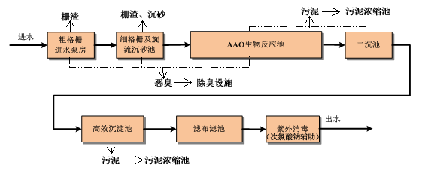  图4.1-1 大学城污水处理厂废水处理工艺  ②依托可行性分析  I.接管可行性  根据《福州市闽侯县大学城污水处理厂四期工程（厂内工程第一阶段）项目》可知，大学城污水处理厂服务范围包括上街镇区、大学城和南屿片区等，总服务面积为88km²，服务范围内人口预测为近期55万人、远期72万人。本项目位于南屿片区，在大学城污水处理厂的服务范围内，目前项目周边污水管网已经接到项目所在区域，污水汇集后通过厂区外敷设的污水干管进入污水处理厂处理。  Ⅱ、水质负荷  生活污水经化粪池处理达标后排入市政管网，纳入大学城污水处理厂；切割废水、抛光废水、粗磨废水、清洗废水经过三级沉淀池沉淀处理达标后排入市政管网，纳入大学城污水处理厂；纯水槽的纯水与非纯净废水直接排入市政管网，纳入大学城污水处理。根据前文工程分析预测可知，项目综合废水排入市政污水管网内污染物排放浓度情况表4.1-5。  表4.1-5 本项目废水总排口排放情况一览表  根据上表所列数据，本项目生活污水主要污染物排放浓度均能满足《污水综合排放标准》（GB8978-1996）表4三级标准及《污水排入城镇下水道水质标准》（GB/T 31962-2015）表1中B级标准限值，也可以符合污水处理厂进水水质要求。  项目生活污水不涉及有毒有害污染物，不涉及持久性、重金属，也不含有腐蚀成分，因此，从水质方面分析，大学城处理厂可接纳项目废水，不会对污水处理厂水质负荷造成冲击。  Ⅲ、水量负荷  根据《福州市闽侯县大学城污水处理厂四期工程（厂外工程）》可知，大学城污水处理厂设计总处理规模为14万m³/d，目前实际处理规模为12万m³/d，本项目废水排放量为6382m³/a（24.54m³/d），占污水处理厂剩余规模的0.12%，大学城污水处理厂采用“污水→粗格栅→进水泵房→细格栅→旋流沉砂池→AAO生物反应池→二沉池→高效沉淀池→滤布滤池→紫外线消毒渠”处理工艺，属于城镇污水处理厂通用工艺，因此，从处理能力及处理工艺分析，大学城污水处理厂可接纳项目废水排放量，不会对污水处理厂水量负荷造成冲击。  4.1.3废水自行监测计划  根据《固定污染源排污许可分类管理名录（2019年版）》（生态环境部第11号）可知，本项目属于电子元件及电子专用材料制造业，对应《固定污染源排污许可分类管理名录（2019年版）》中三十四、计算机、通信和其他电子设备制造业 39，见表4.1-6，不涉及通用工序简化管理的。本项目应当进行登记管理，登记管理无自行监测要求。  表4.1-6 固定污染源排污许可分类管理名录（摘录）  4.2运营期大气环境影响分析和污染防控措施  4.2.1运营期废气源强核算  项目产生的废气包括切割废气、擦拭废气、清洗废气、粗磨抛光产生的投料废气。  （1）粗磨抛光产生的投料废气  粗磨、抛光工序中涉及需要加入钻石粉、抛光粉、绿碳化硅，为人工投料，绿碳化硅用量为4t/a，抛光粉用量为0.1t/a，钻石粉用量为0.1t/a，由于《排放源统计调查产排污核算方法和系数手册》中没有相关工序产污系数，按照经验系数取值0.1kg/t原料计算，则投料过程颗粒物产生量四舍五入后为0.42kg/a，其产生量很小，密度较大，且投料过程在室内，环境空气稳定流速慢，大多数直接落入车间，因此采用车间/厂房密闭，少量无组织排放。  （2）切割废气  本项目生产过程中使用磨削液进行降温、润滑，由于采用湿法加工，可在粉尘生成瞬间高效捕获全部微细颗粒物，粉尘进入废水，无悬浮粉尘形成气相污染物，故本项目原料、倒边、抛光湿式加工通过引入水或冷却液，能‌从源头抑制粉尘飞扬‌，空气中悬浮粉尘浓度通常可降低‌90%以上‌，基本消除可吸入颗粒物（PM10/PM2.5）的产生，大部分颗粒物随废水带走，极少部分无组织排放的颗粒物在厂房内自然沉降，基本不排放粉尘或含尘废气。  磨削液受热产生少量的有机废气（以非甲烷总烃计），磨削液使用量为0.3t/a，参考《排放源统计产排污核算方法和系数手册》机械加工行业，原料为磨削液，VOCs产污系数为5.64千克/吨-原料，磨削液使用量为0.3t/a，则项目有机废气（以非甲烷总烃计）产生量约为0.0017t/a，产生速率为0.0008kg/h。用于切割的设备将玻璃材料置于密闭空间内工作，并有密闭管道收集有机废气，收集的有机废气经过二级活性炭吸附装置处理达标后，由20m高的DA002排气筒排放。有机废气收集效率取90%，二级活性炭吸附装置处理效率取80%。则切割废气VOCs（以非甲烷总烃计）无组织排放量为0.0002t/a，排放速率为0.0001kg/h。则切割废气VOCs（以非甲烷总烃计）有组织排放量为0.0003t/a，排放速率为0.0001kg/h，配备10000m³/h的风机，排放浓度为0.015mg/m³。  （3）擦拭废气  项目用于擦拭检测的有机溶剂包括0.9t/a无水乙醚、0.6t/a无水乙醇、0.8t/a丙酮，本次评价有机溶剂以100%挥发计，产生VOCs、乙醇、乙醚、丙酮（以非甲烷总烃计），则项目有机废气（以非甲烷总烃计）产生量约为2.3t/a，产生速率为1.1058kg/h。擦拭车间为密闭无尘负压车间，考虑到有职工人员进出时开关门，有机废气（以非甲烷总烃计）以无组织形式排放系数为10%，有组织废气收集效率为90%，则擦拭废气VOCs、乙醇、乙醚、丙酮（以非甲烷总烃计）无组织排放量为0.23t/a，排放速率为0.1106kg/h。项目拟建一台风量为20000m³/h的风机和二级活性炭吸附装置作为末端治理设施，处理达标后由20m高的DA001排气筒排放，治理效率为80%，则擦拭废气VOCs、乙醇、乙醚、丙酮（以非甲烷总烃计）有组织排放量为0.414t/a，排放速率为0.1990kg/h，排放浓度为9.952mg/m³。  （4）清洗废气  项目在超声波清洗工序加入清洗剂对产品进行清洗，根据建设单位提供资料，清洗剂使用量为5t/a，参考根据《第二次全国污染源普查产排污核算系数手册》及相关行业标准，清洗产生的污染物因子为挥发性有机物VOCs（以非甲烷总烃计），产污系数为121.866克/千克-清洗剂。则清洗废气产生量为0.6093t/a，产生速率为0.2929kg/h。清洗车间为密闭无尘负压车间，考虑到有职工人员进出时开关门，有机废气（以非甲烷总烃计）以无组织形式排放系数为10%，有组织废气收集效率为90%，则清洗废气VOCs（以非甲烷总烃计）无组织排放量为0.0609t/a，排放速率为0.0293kg/h。项目拟建一台风量为20000m³/h的风机和二级活性炭吸附装置作为末端治理设施，处理达标后由20m高的DA001排气筒排放，治理效率为80%，则清洗废气VOCs（以非甲烷总烃计）有组织排放量为0.1097t/a，排放速率为0.0527kg/h，排放浓度为2.632 mg/m³。  （4）废气收集效率  项目擦拭废气和清洗工序产生的废气通过密闭车间负压收集经二级活性炭吸附装置（TA001）处理达标后通过20m高的排气筒（DA001）排放；切割废气通过密闭车间负压收集经二级活性炭吸附装置（TA002）处理达标后通过20m高的排气筒（DA002）排放；少量未经收集的直接以无组织形式排放。  项目切割车间废气收集体积约为900m³、擦拭和清洗有机废气车间废气总收集体积约为2000m³，参照《废气处理工业技术手册》（化学工业出版社）中净化系统要求“工厂中一般作业室换气次数为6次”。切割车间废气量=900×6=5400m³，擦拭、清洗车间废气量=2000×6=12000m³，考虑实际建设过程中风阻损耗等问题，实际风量仅为标定风机风量的80%，则本项目切割车间所需风机风量为5400÷80%=6750m³＜10000m³，擦拭清洗车间所需风机风量为12000÷80%=15000m³＜20000m³，本评价建议采用切割车间使用一台风机风量为10000m³/h的风机，擦拭、清洗车间共用一台风机风量为20000m³/h的风机。
  废水量 | 项目 | COD_{cr} | BOD₅ | SS | NH₃-N
  生活污水（2080t/a） | 污染物产生浓度（mg/L） | 400 | 200 | 220 | 35
  生活污水（2080t/a） | 污染物产生量（t/a） | 0.832 | 0.416 | 0.4576 | 0.0728
  处理措施 | 生活污水通过化粪池处理达标后排入市政管网，纳大学城污水处理厂
  化粪池处理效率 | / | 20% | 15% | 30% | 0%
  生活污水+非纯净水+纯净废水（4482t/a） | 经化粪池处理后废水排放浓度（mg/L） | 320 | 170 | 154 | 35
  生活污水+非纯净水+纯净废水（4482t/a） | 经化粪池处理后污染物产生量（t/a） | 0.6656 | 0.3536 | 0.3203 | 0.0728
  废水量 | 项目 | COD_{cr} | NH₃-N | SS | LAS
  生产废水1900t/a | 污染物产生浓度（mg/L） | 144.301 | 5.914 | 138 | 1.32
  生产废水1900t/a | 污染物产生量（t/a） | 0.2742 | 0.0112 | 0.2622 | 0.0025
  处理措施 | 抛光、切割、粗磨废水经过三格沉淀处理后进入调节池，再经过混凝沉淀废水处理设施处理达标后排入市政管网，纳入大学城污水处理厂；清洗废水进入集水调节池，再经过混凝沉淀废水处理设施处理达标后排入市政管网，纳入大学城污水处理厂
  生产废水1900t/a | 污染物排放浓度（mg/L） | 93.796 | 5.914 | 41.4 | 1.32
  生产废水1900t/a | 污染物排放量（t/a） | 0.1782 | 0.0112 | 0.0787 | 0.0025
  废水量 | 项目 | COD_{cr} | BOD₅ | SS | NH₃-N | LAS
  6382t/a | 污染物排放量（t/a） | 0.8438 | 0.3536 | 0.399 | 0.084 | 0.0025
  6382t/a | 污染物排放浓度（mg/L） | 132.22 | 55.41 | 62.52 | 13.16 | 0.39
  水质指标 | pH | COD | BOD₅ | SS | NH₃-N | TN | TP | 阴离子表面活性剂
  进水水质 | 6~9（无量纲） | 240 | 120 | 180 | 30 | 40 | 4 | -
  出水标准 | 6~9（无量纲） | 50 | 10 | 10 | 5(8) | 15 | 0.5 | 0.5
  注：括号外数值为水温＞12℃时的控制指标，括号内数值为水温≤12℃时的控制指标
  污染物种类 | 排放浓度（mg/L） | 允许排放标准（mg/L） | 污水处理厂进水水质（mg/L） | 达标情况
  pH | 6-9（无量纲） | 6-9（无量纲） | 6-9（无量纲） | 达标
  COD_{cr} | 165.131 | 500 | 240 | 达标
  BOD₅ | 21.193 | 300 | 120 | 达标
  SS | 19.202 | 400 | 180 | 达标
  NH₃-N | 9.540 | 45 | 30 | 达标
  LAS | 1.16 | 20 | 0.5 | 达标
  序号 | 行业类别 | 重点管理 | 简化管理 | 登记管理
  三十四、计算机、通信和其他电子设备制造业 39
  89 | 计算机制造391，电子器件制造397，电子元件及电子专用材料制造 398，其他电子设备制造 399 | 纳入重点排污单位名录的 | 涉及通用工序简化管理的 | 其他

运营  期环  境影  响和  保护  措施 | 表4.2-1 本项目废气产排情况一览表
  产污环节 | 污染物 | 产生源强 |  | 收集措施 | 收集效率% | 治理措施 | 处理效率  % | 措施技术是否可行 | 排放形式 | 排放源强 |  |  |  | 年排放时间h/a | 排气筒概况
  产污环节 | 污染物 | 主要污染物产生量t/a | 主要污染物产生速率kg/h |  |  |  |  |  |  | 主要污染物排放量t/a | 污染物排放速率kg/h | 排气量m³/h | 污染物排放浓度mg/m³ | 年排放时间h/a | 编号及名称 | 高度m |  |  | 内径m | 温度℃
  擦拭检测 | VOCs、乙醇、乙醚、丙酮（以非甲烷总烃计） | 2.3 | 1.1058 | 车间密闭无尘，负压收集 | 90 | 二级活性炭吸附装置 | 80 | 是 | 有组织 | 0.414 | 0.1990 | 20000 | 9.952 | 2080 | DA001 | 20 |  |  | 0.5 | 25
   |  |  |  |  |  |  |  |  | 无组织 | 0.23 | 0.1106 | / | / | 2080 | /
  超声波清洗 | VOCs（非甲烷总烃） | 0.6093 | 0.2929 | 车间密闭无尘，负压收集 | 90 | 二级活性炭吸附装置 | 80 | 是 | 有组织 | 0.1097 | 0.0527 | 20000 | 2.632 | 2080 | DA001 |  | 20 | 0.5 |  |  | 25
   |  |  |  |  |  |  |  |  | 无组织 | 0.0609 | 0.0293 | / | / | 2080 | /
  切割 | VOCs（非甲烷总烃） | 0.0017 | 0.0008 | 设备密闭管道收集 | 90 | 二级活性炭吸附装置 | 80 | 是 | 有组织 | 0.0003 | 0.0001 | 10000 | 0.015 | 2080 | DA002 |  | 20 | 0.5 |  |  | 25
   |  |  |  |  |  |  |  |  | 无组织 | 0.0002 | 0.0001 | / | / | 2080 | /
  / | VOCs、乙醇、乙醚、丙酮（以非甲烷总烃计） |  | / | / | / | / | / | / | 有组织 | 0.524 | / | / | / |  | /
   |  |  |  |  |  |  |  |  | 无组织 | 0.2911
   |  |  |  |  |  |  |  |  | 合计 | 0.8151
  粗磨、抛光投料废气 | 颗粒物 | 0.00042 | / | 车间密闭 | / | / | / | / | 无组织 | 0.00042 | / | / | / | 2080 | /
  注：涉及的原辅料产生的废气VOC_{S}，乙醇、乙醚、丙酮计入非甲烷总烃，统一以非甲烷总烃计，丙酮、乙醇、乙醚因无单独的排放标准、检测及分析方法，故产排情况不单独列出。

运营  期环  境影  响和  保护  措施 | 4.2.2运营期废气治理措施及达标分析  本项目运营期产生的废气的污染物因子均为VOCs、乙醇、乙醚、丙酮（以非甲烷总烃计）。  （1）VOCs、乙醇、乙醚、丙酮（以非甲烷总烃计）治理措施可行性分析  目前对有机废气的去除方法可分为燃烧法、溶剂吸收法和活性炭吸收法等。目前常用有机废气处理方法的优缺点比较见表4.2-2。  表4.2-2 常见有机废气处理方法比较  有机废气处理目前可行工艺为活性炭吸附法、燃烧法、浓缩－燃烧法。项目有机废气产生浓度低，且不连续，不适合采用燃烧法，可以采用活性炭吸附法。根据《吸附法工业有机废气治理工程技术规定》（HJ2026-2013），为保证废气与活性炭的接触时间和吸附效果，要求控制吸附装置吸附层的风速，一般取0.10m/s～0.15m/s之间；吸附剂和气体的接触时间宜按不低于3s计；同时确保项目活性炭吸附装置一次性装置量，定期更换活性炭，采取以上治理措施和综合治理措施后，运行维护良好的活性炭吸附可使有机废气净化效率≥90%。工业实际应用中，受废气的成分、设计参数、设备维护、环境因素等影响，活性炭吸附装置的去除效率随污染物浓度而变化。考虑到生产过程中产生有机物的工艺节点较多，有机物的产生浓度存在一定的波动性，活性炭吸附装置综合去除效率按80%计算。  ①活性炭吸附装置分析  活性炭，是一种具有多孔结构和大的内部比表面积的材料。由于其大的比表面积、微孔结构、高的吸附能力和很高的表面活性而成为独特的多功能吸附剂，且其价廉易得，可再生活化，同时它可有效去除废水、废气中的大部分有机物和某些无机物，所以它被世界各国广泛地应用于污水及废气的处理、空气净化、回收溶剂等环境保护和资源回收等领域。活性炭分为粉末活性炭、粒状活性炭及活性炭纤维，但是由于粉末活性炭产生二次污染且不能再生而被限制使用。粒状活性炭粒径500～5000μm，有机废气通过吸附床，与活性炭接触，废气中的有机污染物被吸附在活性炭表面，从而从气流中脱离出来，达到净化效果。采用颗粒活性炭作为吸附剂时，其碘值不宜低于800mg/g，采用蜂窝活性炭作为吸附剂时，其碘值不宜低于625mg/g，采用活性炭纤维作为吸附剂时，其比表面积不低于1100m²/g（BET法）。一次性活性炭吸附工艺宜采用颗粒活性炭作为吸附剂。活性炭、活性炭纤维产品销售时应提供产品质量证明材料，项目计划每两个月更换一次活性炭。活性炭对有机废气具有良好的吸附效果，可使得有机废气处理能力达到80%以上。  ②集气效率要求及可靠性分析  根据《福建省环保厅关于印发福建省重点行业挥发性有机物排放控制要求（试行）的通知》（闽环保大气〔2017〕9号）中提出的密闭式局部收集的逸散的VOCs废气收集率应达到80%以上。本项目挥发性有机物排放主要为有机废气。项目车间除出入外，其他均为密闭，收集效率按90%计，要求废气收集系统与生产设备自动同步启动，采取以上措施，正常情况下，可确保收集效率可达90%，可符合闽环保大气〔2017〕9号提出VOCs废气收集率应达到80%以上，可符合要求。  综上，通过采取以上废气治理措施后，对周边环境影响较小。  （2）无组织废气防治措施及达标分析  项目无组织废气主要为使用有机溶剂时产生的有机废气（以非甲烷总烃计）以及投料、加工过程产生的颗粒物。采取的防止无组织气体排放的主要措施有：  A、加强废气集中收集和处理，确保密闭负压车间的废气收集系统的密闭性，减少废气的无组织排放。  B、定期检查密闭负压车间的密闭情况、负压情况，确保废气能被连续、稳定的收集。  C、加强运行管理和环境管理，提高工人操作水平，通过宣传增强职工环保意识，积极推行清洁生产，节能降耗，多种措施并举，减少污染物排放。  综上，通过采取以上废气治理措施后，有组织废气能够达到《工业企业挥发性有机物排放标准》（DB35/1782-2018）表1中其他行业标准。对周边环境影响较小。  4.2.3非正常工况排放量核算  （1）非正常排放情形及排放源强  非正常排放情况指设备检修、污染物排放控制措施达不到应有效率、工艺设备运转异常等情况下的排污。根据本项目的情况，结合同类企业运营情况，确定项目非正常排放情况为污染治理设施发生故障、运转异常（如风机故障、集气管道破裂等），或维护不到位导致废气处理设施效率降低等非正常工况，情形如下：  ①有机废气处理设施故障，导致有机废气非正常排放。  本评价按最不利情况考虑，即废气处理效率降低为0%的情况下污染物排放对周边环境的影响。由于有机废气事故排放效果不显著，短时间内难以发现，非正常工况持续时间按1h计，发生频率按1次/年。非正常工况下废气排放源强核算结果见下表4.2-3。  表4.2-3 污染源非正常排放量核算  （2）非正常排放防治措施  针对以上非正常排放情形，本评价建议建设单位在生产运营期间采取以下控制措施以避免或减少废气非正常排放。  ①规范车间生产操作，避免因员工操作不当导致工艺设备、环保设施故障引发废气事故排放。  ②定期对生产设施及废气处理设施进行检查维护，杜绝非正常工况发生，避免非正常排放出现后才采取维护措施。  综上，项目在采取上述非正常排放防范措施后，非正常排放发生频率较低，非正常排放下污染物排放量较少，非正常工况可及时得到处理，因此本项目废气非正常排放对周边大气环境影响较小。  4.2.4运营期废气自行监测计划  根据《固定污染源排污许可分类管理名录（2019年版）》（生态环境部第11号）可知，本项目属于电子元件及电子专用材料制造业，对应《固定污染源排污许可分类管理名录（2019年版）》中三十四、计算机、通信和其他电子设备制造业 39，见表4.1-6，不涉及通用工序简化管理的。本项目应当进行登记管理，登记管理无自行监测要求。  4.3运营期声环境影响分析和污染防控措施  4.3.1声环境污染源分析  本项目主要生产设备噪声一览表见表4.3-1。  表4.3-1 项目设备噪声一览表  表4.3-2 项目设备噪声一览表（室外声源）  4.3.2声环境影响分析  项目噪声预测模式采用《环境影响评价技术导则 声环境》（HJ 2.4-2021）中推荐的模型。噪声在传播过程中受到多种因数的干扰，使其产生衰减，根据建设项目噪声源和环境特征，在预测过程中考虑了车间等建筑物的屏障作用、空气吸收。预测模式采用点声源处于半自由空间的几何发散模式。  （1）声级的计算  ①建设项目声源在预测点产生的等效声级贡献值（L_{eqg}）计算公式：  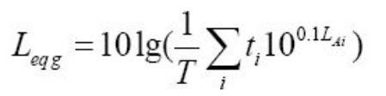 (1)  式中：L_{eqg}—建设项目声源在预测点的等效声级贡献值，dB（A）；  L_{Ai}—i声源在预测点产生的A声级，dB（A）；  T—预测计算的时间段，s；  ti—i声源在T时段内的运行时间，s。  ②预测点的预测等效声级（Leq）计算公式：  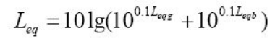 (2)  式中：L_{eqg}—建设项目声源在预测点的等效声级贡献值，dB（A）；  L_{eqg}—预测点的背景值，dB（A）。  （2）户外声传基本公式  ①基本公式  户外声传播衰减包括几何发散（Adiv）、大气吸收（Aatm）、地面效应（Agr）、屏障屏蔽（Abar）、其他多方面效应（Amisc）引起的衰减。  A.在环境影响评价中，应根据声源声功率级或靠近声源某一参考位置处的已知声级（如实测得到的）、户外声传播衰减，计算距离声源较远处的预测点的声级。在已知距离无指向性点声源参考点r₀处的倍频带（用63Hz到8KHz的8个标称倍频带中心频率）声压级Lp（r₀）和计算出参考点（r₀）和预测点（r）处之间的户外声传播衰减后，预测点8个倍频带声压级可分别用式（3）计算。  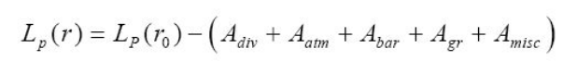 (3)  B.预测点的A声级LA（r）可按公式（6）计算，即将8个倍频带声压级合成，计算出预测点的A声级（LA（r））。  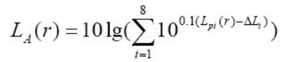 (4)  式中：L_{Pi}（r）—预测点（r）处，第i倍频带声压级，dB（A）；  ΔL i—第i倍频带的A计权网络修正值，dB。  C.在只考虑几何发散衰减时，可用公式（5）计算：  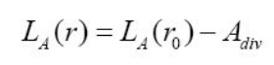 (5)  ②几何发散衰减（Adiv）  A.点声源的几何发散衰减  如果声源处于半自由声场，则等效为公式（6）或（7）  (6)  (7)  B.反射体引起的修正ΔL（r）  如图4.3-1所示，当点声源与预测点处在反射体同侧附近时，到达预测点的声级是直达声与反射声叠加的结果，从而使预测点声级增高。  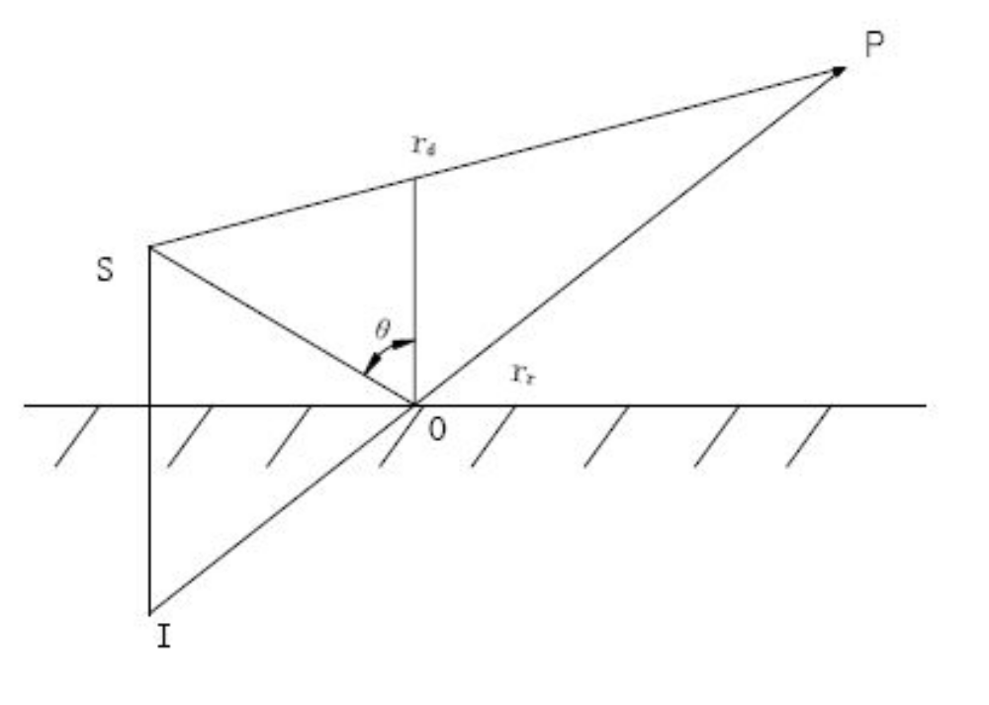  图4.3-1 反射体的影响  当满足下列条件时，需考虑反射体引起的声级增高：  （1）反射体表面平整光滑，坚硬的。  （2）反射体尺寸远远大于所有声波波长λ。  （3）入射角θ＜85º。  rr−rd>λ反射引起的修正量ΔL r与rr/rd有关（rr=IP、rd=SP），可按表4.3-3计算：  表4.3-3 反射体引起的修正量  ③面声源的几何发散衰减  一个大型机器设备的振动表面，车间透声的墙壁，均可以认为是面声源。如果已知面声源单位面积的声功率为W，各面积元噪声的位相是随机的，面声源可看作由无数点声源连续分布组合而成，其合成声级可按能量叠加法求出。  图4.3-2给出了长方形面声源中心轴线上的声衰减曲线。当预测点和面声源中心距离r处于以下条件时，可按下述方法近似计算：r<a/π时，几乎不衰减（Adiv≈0）；当a/π<r<b/π，距离加倍衰减3dB（A）左右，类似线声源衰减特性（Adiv≈10 lg（r/r₀））；当r>b/π时，距离加倍衰减趋近于6dB（A），类似点声源衰减特性（Adiv≈20 lg（r/r₀））。其中面声源的b>a。图中虚线为实际衰减量。  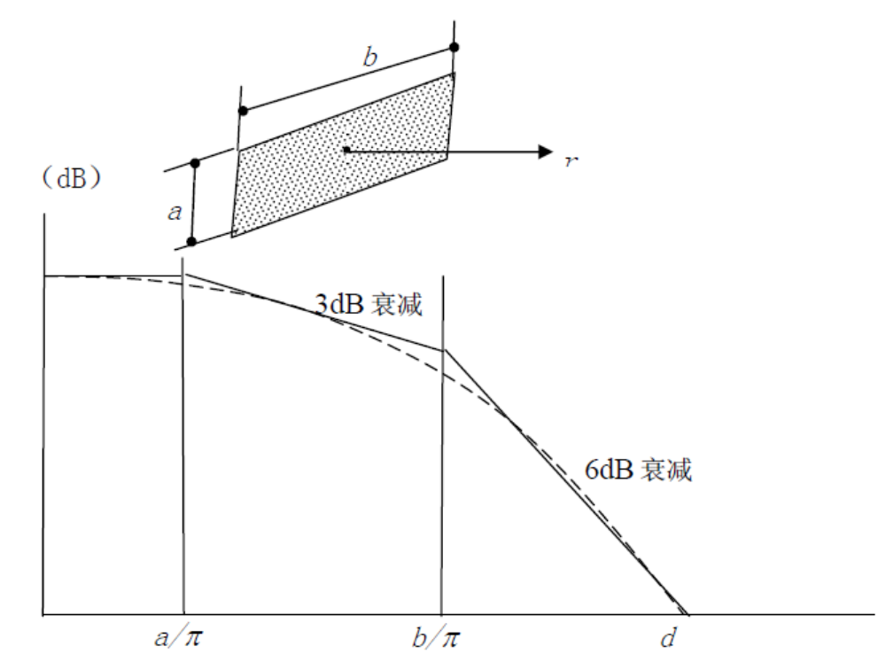  图4.3-2 长方形面声源中心轴线上的衰减特性  ④空气吸收引起的衰减（Aatm）  空气吸收引起的衰减按公式（8）计算：  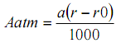 (8)  式中：a为温度、湿度和声波频率的函数，预测计算中一般根据建设项目所处区域常年平均气温和湿度选择相应的空气吸收系数，见表4.3-4。  表4.3-4 倍频带噪声的大气吸收衰减系数  ⑤屏障引起的衰减（Abar）  位于声源和预测点之间的实体障碍物，如围墙、建筑物、土坡或地堑等起声屏障作用，从而引起声能量的较大衰减。在环境影响评价中，可将各种形式的屏障简化为具有一定高度的薄屏障。  如图4.3-3所示，S、O、P三点在同一平面内且垂直于地面。  定义δ=SO＋OP－SP为声程差，N=2δ/λ为菲涅尔数，其中λ为声波波长。  在噪声预测中，声屏障插入损失的计算方法应要根据实际情况做简化处理。  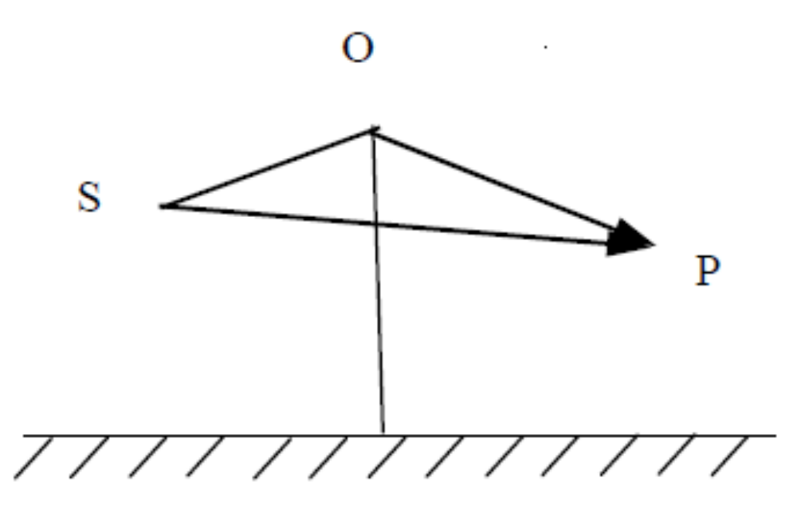  图4.3-3 无限长声屏障示意图  洪 铨 路  佳宁化妆品有限公司  大  洪 宽 三 路  ◆参数的选择：参数选取项目所在区域的年平均温度为25℃，湿度为70%。计算过程考虑了建筑物的屏障作用和室内源向室外的传播。  4.3.3声环境预测结果分析  表4.3-5 厂界噪声预测值结果  厂界达标分析：根据表4.3-5预测结果表明，项目主要噪声源在采取有效的降噪措施前提下，项目厂界噪声均可满足《工业企业厂界环境噪声排放标准》（GB12348-2008）中的3类标准，即昼间≤65dB(A)。  4.3.4声环境防治措施  为了确保厂界噪声达到《工业企业厂界环境噪声排放标准》（GB 12348-2008）中3类标准。本报告建议采用以下降噪措施：  （1）项目选用低噪声生产设备，从源头上降低噪声源强。  （2）加强车间内的噪声治理，对项目建成后厂区高噪声设备采用隔声、消声、吸声、减振等有效措施，以有效降低车间噪声。  （3）加强对设备的管理和维护，在有关环保人员的统一管理下，定期检查、监测，发现噪声超标要及时治理并增加相关操作岗位工人的个体防护。  （4）车辆运输物料时，在靠近居民点等对声环境质量要求较高的地方，应减小车速，禁止或尽量少鸣喇叭。  通过以上降噪措施，有效降低设备噪声对厂界的影响程度，确保厂界噪声符合《工业企业厂界环境噪声排放标准》（GB 12348-2008）中3类标准，措施可行。  4.3.5噪声自行监测计划  根据《固定污染源排污许可分类管理名录（2019年版）》（生态环境部第11号）可知，本项目属于电子元件及电子专用材料制造业，对应《固定污染源排污许可分类管理名录（2019年版）》中三十四、计算机、通信和其他电子设备制造业 39，见表4.1-6，不涉及通用工序简化管理的。本项目应当进行登记管理，登记管理无自行监测要求。  4.4运营期固体废物影响分析和污染防治措施  4.4.1固体废物产生情况  本项目建成之后运营期产生的固体废物包括切割工序产生的边角料、检验过程中产生的不合格品、沉淀池污泥、擦拭检测产生的废擦拭纸和废绸布、使用有机溶剂后产生的废包装容器、废气治理设施产生的废活性炭、废磨削液（含磨削液污泥）、废机油及员工生活垃圾。  4.4.2固体废物源强核算  （1）抛光残渣  本项目抛光过程中会产生抛光残渣，产生量为0.2t/a，属于一般工业固废，且回收可利用价值高，经收集后出售给回收企业综合利用。  （2）废边角料  项目在粗磨过程中会产生废边角料，产生量为0.2t/a，属于一般工业固废，回收可利用价值高，经收集后出售给回收企业综合利用。  （3）沉淀池污泥  根据《排放源统计调查产排污核算方法和系数手册》中《固体废物系数表》4040行业生产全过程产生的污泥产污系数为5.8×10⁴克/千件－产品，产品产能为50万片光学元器件，则污泥产生量为29t/a，固体废物代码为404-001-62，沉淀池污泥定期进行清掏，并由当地环卫部门统一清运处理。  （4）不合格产品  本项目在经过人工观察检测后会淘汰掉不符合预期的晶体，不合格产品产生量为0.05t/a，属于一般工业固废，固体废物代码为404-003-99且回收可利用价值高，经收集后出售给回收企业综合利用。  （5）废活性炭  废活性炭：项目废气处理设施采用二级活性炭吸附装置，根据中国建筑出版社（1997）出版的《简明通风设计手册》第十章中关于活性吸附处理治理废气的方法中提供的数据：每1.0kg活性炭吸附有机废气的平衡量为0.43～1.21kg，本项目按1t活性炭吸附0.5t有机废气计算，根据前文产排污分析可知，吸收有机废气量约为2.387t/a，则预计项目年消耗活性炭量为4.774t，则项目每年产生的废活性炭吸附饱和物量约为7.161t/a，项目计划每两个月更换一次活性炭吸附填料，确保项目有机废气达标排放。根据《国家危险废物名录》（2025年版），废弃活性炭吸附饱和物属于危险废物，废物类别为HW49其他废物，废物代码900-039-49。妥善收集后暂存至危险废物贮存库中，定期委托有危险废物处置资质单位进行处理。  （6）废布和废擦拭纸  检测擦拭过程中检测人员将绸布和擦拭纸沾有机助剂在光学元件上擦拭，对照《国家危险废物名录》（2025年版）中所列的危险废物，废绸布和废擦拭纸废物类别为HW49其他废物，废物代码900-041-49，妥善收集后临时储存于危险废物暂存间，定期委托有资质的单位处理处置。废绸布和废擦拭纸产生量为0.003t/a。  （7）废包装容器  废包装容器主要是使用完乙醇、乙醚、丙酮等有机溶剂的空玻璃瓶，清洗药水的塑料桶等废包装容器，本项目废包装容器产生量为0.3t/a，属于危险废物，对照《国家危险废物名录》（2025年版）中所列的危险废物，有机溶剂废玻璃瓶废物类别为HW49其他废物，废物代码900-041-49，妥善收集后临时储存于危险废物暂存间，定期委托有资质的单位处理处置。  （8）废磨削液及污泥  废磨削液及污泥产生量为0.05t/a。检索《国家危险废物名录》（2025年版），废磨削液及污泥属危险废物，废物类别HW09油/水、烃/水混合物或者乳化液，危废代码900-006-09，应用专门容器收集后临时储存于危险废物贮存间，委托有资质的单位处理处置。  （9）炉渣  生产过程烧结中产生的熔固态炉渣及未结晶的渣中成分比较复杂，含有危险废物，根据同行业类别分析，炉渣产生量为0.05t/a。根据《国家危险废物名录》（2025年版），炉渣废物类别为炉渣废物类别为HW49其他废物，废物代码：900-047-49。妥善收集后贮存至危废间中，定期委托有危废处置资质单位进行处理。  （10）废机油  废机油产生量为0.05t/a。检索《国家危险废物名录》（2025年版），废物类别HW08废矿物油与含矿物油废物，危废代码900-214-08，生产设备检修时会产生废机油，生产设备由设备厂商进行维修，由设备厂商进行更换并转运，由设备厂商进行委托有危废处置资质的单位进行处置。  （11）生活垃圾  职工生活垃圾  本项目新增员工共200人，均不住厂，不住厂员工生活垃圾产生系数按0.5kg/人·天计，年工作天数为260天，则员工生活垃圾产生量为26t/a。生活垃圾统一收集后委托当地环卫部门处置。  表4.4-1 本次项目一般工业固体废物和生活垃圾产生处置一览表  表4.4-2 本次项目危险废物产生处置一览表  4.4.3固体废物管理措施及环境影响分析  （1）一般工业固体废物贮存要求  根据国家《一般工业固体废物贮存和填埋污染控制标准》（GB18599-2020），一般工业固体废物的贮存和管理应做到：在生产过程中应加强一般工业固体废物贮存规范化管理，固体废物分类定点堆放。确保固体废物贮存过程满足防渗漏、防雨淋和防扬尘等环境保护要求。  （2）一般工业固体废物转移和管理要求  ①采取防扬散、防流失、防渗漏或者其他防止固体废物污染环境的措施，不得擅自倾倒、堆放、丢弃、遗撒固体废物。  ②禁止向江河、湖泊、运河、渠道、水库及其最高水位线以下的滩地和岸坡以及法律法规规定的其他地点倾倒、堆放、贮存固体废物。  ③转移固体废物出省、自治区、直辖市行政区域利用的，应当报固体废物移出地的省、自治区、直辖市人民政府生态环境主管部门备案。移出地的省、自治区、直辖市人民政府生态环境主管部门应当将备案信息通报接收地的省、自治区、直辖市人民政府生态环境主管部门。  ④建立健全工业固体废物产生、收集、贮存、运输、利用、处置全过程的污染环境防治责任制度，建立工业固体废物管理台账，如实记录产生工业固体废物的种类、数量、流向、贮存、利用、处置等信息，实现工业固体废物可追溯、可查询，并采取防治工业固体废物污染环境的措施。  ⑤禁止向生活垃圾收集设施中投放工业固体废物。  （3）生活垃圾  生活垃圾极易腐败发臭，必须按照垃圾分类要求对生活垃圾进行分类，定点收集，及时清运或处理，做到日产日清。项目在厂区生产区和办公生活区分别设置一些垃圾收集桶。项目配备专职的清洁人员和必要的工具，负责清扫厂区，维持清洁卫生，生活垃圾收集后委托当地环卫部门统一清运。  （4）危险废物暂存贮存管理要求  厂区内建1个危险废物暂存间（10m²），对厂区内产生的危险废物进行暂存；危险废物均交由有资质单位处置。厂区内设置的危险废物暂存间应按照《危险废物贮存污染控制标准》（GB18597-2023）。  A.危险废物贮存设施污染控制要求一般规定  ①贮存设施应根据危险废物的形态、物理化学性质、包装形式和污染物迁移途径，采取必要的防风、防晒、防雨、防漏、防渗、防腐以及其他环境污染防治措施，不应露天堆放危险废物；  ②贮存设施应根据危险废物的类别、数量、形态、物理化学性质和污染防治等要求设置必要的贮存分区，避免不相容的危险废物接触、混合；  ③贮存设施或贮存分区内地面、墙面裙角、堵截泄漏的围堰、接触危险废物的隔板和墙体等应采用坚固的材料建造，表面无裂缝；  ④贮存设施地面与裙脚应采取表面防渗措施；表面防渗材料应与所接触的物料或污染物相容，可采用抗渗混凝土、高密度聚乙烯膜、钠基膨润土防水毯或其他防渗性能等效的材料。贮存的危险废物直接接触地面的，还应进行基础防渗，防渗层为至少1m厚黏土层（渗透系数不大于10⁻⁷cm/s），或至少2mm厚高密度聚乙烯膜等人工防渗材料（渗透系数不大于10⁻¹⁰cm/s），或其他防渗性能等效的材料；  ⑤同一贮存设施宜采用相同的防渗、防腐工艺（包括防渗、防腐结构或材料），防渗、防腐材料应覆盖所有可能与废物及其渗滤液、渗漏液等接触的构筑物表面；采用不同防渗、防腐工艺应分别建设贮存分区；  ⑥贮存设施应采取技术和管理措施防止无关人员进入。  B.危险废物容器和包装物污染控制要求  ①容器和包装物材质、内衬应与盛装的危险废物相容；  ②针对不同类别、形态、物理化学性质的危险废物，其容器和包装物应满足相应的防渗、防漏、防腐和强度等要求；  ③硬质容器和包装物及其支护结构堆叠码放时不应有明显变形，无破损泄漏；  ④柔性容器和包装物堆叠码放时应封口严密，无破损泄漏；  ⑤使用容器盛装液态、半固态危险废物时，容器内部应留有适当的空间，以适应因温度变化等可能引发的收缩和膨胀，防止其导致容器渗漏或永久变形；  ⑥容器和包装物外表面应保持清洁。  C.危险废物贮存过程污染控制要求一般规定  ①在常温常压下不易水解、不易挥发的固态危险废物可分类堆放贮存，其他固态危险废物应装入容器或包装物内贮存；  ②液态危险废物应装入容器内贮存，或直接采用贮存池、贮存罐区贮存；  ③半固态危险废物应装入容器或包装袋内贮存，或直接采用贮存池贮存；  ④具有热塑性的危险废物应装入容器或包装袋内进行贮存；  ⑤易产生粉尘、VOCs、酸雾、有毒有害大气污染物和刺激性气味气体的危险废物应装入闭口容器或包装物内贮存；  ⑥危险废物贮存过程中易产生粉尘等无组织排放的，应采取抑尘等有效措施。  D.贮存设施运行环境管理要求  ①危险废物存入贮存设施前应对危险废物类别和特性与危险废物标签等危险废物识别标志的一致性进行核验，不一致的或类别、特性不明的不应存入；  ②应定期检查危险废物的贮存状况，及时清理贮存设施地面，更换破损泄漏的危险废物贮存容器和包装物，保证堆存危险废物的防雨、防风、防扬尘等设施功能完好；  ③作业设备及车辆等结束作业离开贮存设施时，应对其残留的危险废物进行清理，清理的废物或清洗废水应收集处理；  ④贮存设施运行期间，应按国家有关标准和规定建立危险废物管理台账并保存；  ⑤贮存设施所有者或运营者应建立贮存设施环境管理制度、管理人员岗位职责制度、设施运行操作制度、人员岗位培训制度等；  ⑥贮存设施所有者或运营者应依据国家土壤和地下水污染防治的有关规定，结合贮存设施特点建立土壤和地下水污染隐患排查制度，并定期开展隐患排查；发现隐患应及时采取措施消除隐患，并建立档案；  ⑦贮存设施所有者或运营者应建立贮存设施全部档案，包括设计、施工、验收、运行、监测和环境应急等，应按国家有关档案管理的法律法规进行整理和归档。  E.污染物排放控制要求  ①贮存设施产生的废水（包括贮存设施、作业设备、车辆等清洗废水，贮存罐区积存雨水，贮存事故废水等）应进行收集处理，废水排放应符合GB 8978规定的要求；  ②贮存设施产生的废气（含无组织废气）的排放应符合GB 16297和GB 37822规定的要求；  ③贮存设施产生的恶臭气体的排放应符合GB14554规定的要求；  ④贮存设施内产生以及清理的固体废物应按固体废物分类管理要求妥善处理；  ⑤贮存设施排放的环境噪声应符合GB12348规定的要求。  （5）危险废物运输过程环境管理要求  危险废物在收集时，应清楚废物的类别及主要成分，以方便委托处理单位处理，根据危险废物的性质和形态，可采用不同大小和不同材质的容器进行包装，所有包装容器应足够安全，并经过周密检查，严防在装载、搬移或运输途中出现渗漏、溢出、抛洒或挥发等情况。最后按照危险废物交换和转移管理工作的有关要求，对危险废物进行安全包装，并在包装的明显位置附上危险废物标签。  厂内转运时，危险废物产生后放入专门盛装危险废物的容器或防漏胶袋中，由带有防漏托盘的车辆转运至危险废物暂存间，转运过程中由于人为操作失误造成的容器倒翻、胶袋破损等情况时，泄漏的危险废物大部分会进入托盘中，极少情况下会出现托盘满溢泄漏情况。由于本项目危险废物产生点距离厂内危险废物暂存间较近，因此企业在加强管理的情况下，厂内转运过程中出现散落、泄漏概率很小，不会产生二次污染。  4.5运营期地下水、土壤环境影响和保护措施  4.5.1地下水、土壤环境影响分析  （1）地下水环境  厂区雨水经雨水管网收集后，通过厂区雨水排放口排入镇区雨水排水系统；循环冷却水塔的冷却水循环使用，定期补充，不外排；生活污水经化粪池处理达标后，与处理达标的生产废水一同排入市政污水管网，纳入大学城污水处理厂。  正常工况下化粪池及污水管道均采取严格的防渗、防溢流等措施，废水不易渗漏和进入地下水。  企业严格按照《一般工业固体废物贮存和填埋污染控制标准》（GB 18599-2020）中固废临时贮存场所要求进行建设，具备防风、防雨、防晒、防渗漏等要求。在正常工况，不会对评价区地下水产生明显影响，其影响程度是可接受的。  项目使用的原料均属于无毒或低毒的原料，在做好厂房防渗情况下，不会产生原料进入地下污染地下水的情况。  综上所述，项目在正常运行工况下，项目对地下水影响不大。但公司应加强管理，杜绝防渗层破裂等事故影响。  4.5.2地下水、土壤环境防控措施  （1）防渗措施  ①合理进行防渗区域划分  本项目位于福建省福州市闽侯县上街镇高新大道巨泽中心1号楼2层、2号楼2-3层和3号楼2、4层，本项目涉及生产废水的产生与排放，产生的固体废物包括一般工业固体废物和危险废物。生产废水的排放、危险废物的产生和贮存存在对地下水和土壤污染途径。根据《环境影响评价技术导则地下水环境》（HJ610-2016）以及结合实际情况考虑根据本项目厂区可能泄漏至地面区域污染物的性质和生产单元的构筑方式，将厂区划分为一般污染防治区和重点污染防治区，并提出相应的防渗要求。结合项目的特点，项目防渗防治分区见表4.5-1。  表4.5-1 地下水、土壤污染防治分区一览表  ②防渗要求  重点污染区防渗要求：根据《环境影响评价技术导则地下水环境》（HJ610-2016）的要求，重点防治区的防渗性能应等效黏土防渗层≥6.0m，渗透系数≤1.0×10—⁷cm/s。危险废物暂存场重点防渗区应按照《危险废物污染防治技术政策》及《危险废物贮存污染控制标准》（GB18597-2023）等危险废物处理的相关标准、法律法规的要求。  一般污染防治区防渗要求：根据《环境影响评价技术导则地下水环境》（HJ610-2016）的要求，等效黏土防渗层Mb≥1.5m，K≤1.0×10—⁷cm/s；或参照《生活垃圾填埋场污染控制标准》（GB 16889-2008）执行。  （2）监控措施  ①项目危险废物暂存间等四周建设导流沟装置，防止危险废物等泄漏时四处扩散，并可及时移除或者清理污染源；  ②建立健全环境管理和监测制度，保证各环保设施正常运转，同时强化风险防范意识，如遇环保设施不能正常运转，应立即停产检修；  ③若发生危险废物泄漏等，必要时委托有资质的单位对厂址周边地下水、土壤等进行跟踪监测，掌握厂址周边污染变化趋势。  ④在今后的生产活动中，做好设备的维护、检修，杜绝跑、冒、滴、漏现象。同时，加强污染物产生主要环节的收集治理，加强厂区的安全防护、环境风险防范措施，以便及时发现事故隐患，及时采取有效的应对措施。  ⑤项目生产经营用地的用途变更或者在其土地使用权收回、转让前，应当由土地使用权人按照规定进行土壤污染状况调查。  4.5.3跟踪监测要求  本项目选址于福建省福州市闽侯县上街镇高新大道巨泽中心1号楼2层、2号楼2-3层和3号楼2、4层，项目周边地下水、土壤环境相对不敏感，采取有效的防渗措施后，项目对地下水、土壤环境影响很小，本评价不对项目地下水、土壤环境进行跟踪监测。  4.6运营期环境风险影响和保护措施  4.6.1风险调查  本项目所使用的原辅材料包括乙醚、乙醇、丙酮等，根据《建设项目环境风险评价技术导则》（HJ169-2018）、《企业突发环境事件风险分级方法》（HJ941-2018）和《危险化学品目录》（2015版），原辅材料中乙醚、乙醇、丙酮属于风险物质。  根据《建设项目环境风险评价技术导则》（HJ169-2018）附录C，计算所涉及的每种危险物质在厂界内的最大存在总量与其在《建设项目环境风险评价技术导则》（HJ169-2018）附录B中对应临界量的比值Q。在不同厂区的同一种物质，按其在厂界内的最大存在总量计算。当企业只涉及一种风险物质时，该物质的数量与其临界量的比值，即为Q。当企业存在多种化学物质时，则按下式计算物质总量与其临界量比值（Q）：  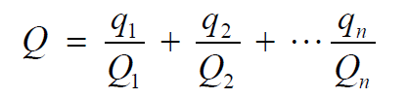  式中：q₁，q₂，...，q_{n}——每种风险物质的存在量，t；  Q₁，Q₂，...，Q_{n}——每种风险物质的临界量，t。  当Q＜1时，该项目环境风险潜势为I。  当Q≥1时，将Q值划分为：（1）1≤Q＜10；（2）10≤Q＜100；（3）Q≥100。  本项目涉及的危险物质情况及临界量比值详见表4.6-1。  表4.6-1 项目全厂危险物质储存情况及临界量比值  由表可知项目危险物质的临界量比值Q=0.1543＜1，项目环境风险潜势为Ⅰ。  4.6.2环境风险潜势初判  根据《建设项目环境风险评价技术导则》（HJ 169-2018），环境风险评价工作等级划分详见下表4.6-2。  表4.6-2 评价工作等级划分  简单分析是相对于详细评价工作内容而言，在描述危险物质、环境影响途径、环境危害后果、风险防范措施等方面给出定性的说明。  4.6.3环境风险识别  本项目可能发生的事故主要有：火灾爆炸事故、废水事故性排放等。根据风险识别，本项目主要存在的事故类型有：  （1）易燃易爆化学品泄漏后遇明火发生火灾、爆炸事故。  （2）生产废水事故性排放。  4.6.4环境风险分析  （1）化学品泄漏后果分析  由于设备失灵、原辅材料转运操作失误等原因都可造成化学品泄漏事故，造成项目周围的大气烃类污染。发生化学品泄漏时，由于味道比较容易发现，若采取必要措施就可将污染控制在泄漏的局部区域，不致形成大面积的区域性污染。  （2）火灾、爆炸后果分析  化学品泄漏后一旦发生火灾、爆炸事故，对生产区域、现场工作人员和过往车辆将产生较为严重的损害。通过类比分析，发生火灾爆炸后，其影响范围相对主要集中在厂内，也可能会危害周围的居民，应制定紧急预案，保证危害半径内的居民、重要设施得到迅速救助、撤离或保护。  火灾热辐射影响主要在厂区范围，而火灾燃烧过程中同时会伴生大量的烟尘、CO、SO₂和NO₂等污染物，将对周围大气环境产生影响。由于生产设备发生火灾和爆炸后，急剧燃烧所需的供氧量不足，属于典型的不完全燃烧，燃烧过程中产生的CO量很大。污染物影响范围较大，一般都到了几百米以外，尤其是有风的条件下，污染范围更广。  故在发生着火事故的情况下可能出现大面积的严重污染。本厂区的平面设计符合《城镇燃气设计规范》（GB50028-2022）等设计规范中的相关规定，建设方还应该采取严密的防范措施，严防事故的发生，同时应该制定详尽的事故应急预案，确保一旦发生事故可以行之有效的办法进行处理。则项目发生火灾、爆炸的危害程度可得到控制。  4.6.5环境风险防范措施和事故应急措施  （1）火灾、爆炸的防控措施  ①设置应急物资准备条件：如消防沙堆、干粉灭火器、灭火毯等消防器具，事故一旦发生可立即利用上述设备，将事故造成的影响降至最低。要定期对消防设施进行检查和维护保养，确保消防设施完好有效。  ②加强安全检查，实行以防火为中心的安全管理。危险化学品仓库、生产设备周围要坚决杜绝明火，及时清理厂区内可燃杂物，保持消防通道畅通。特别要注意防止电火花引起火灾及爆炸。同时做好检查记录，发现问题和隐患及时进行整改。  ③加强对公司职工的教育培训，实行上岗证制度，增强职工风险意识，提高事故自救能力，制定和强化各种安全管理、安全运营的规程，减少人为风险事故（如误操作）的发生。  （2）危化品储运安全防范措施  本项目的危险化学品根据用途和类型不同，分别贮存。项目应严格按《危险化学品安全管理条例》的要求，加强对危险化学品的管理；制定危险化学品安全操作规程，要求操作人员严格按操作规程作业；对从事危险化学作业人员定期进行安全培训教育；经常性对危险化学品作业场所进行安全检查。  项目原料储存需符合储存危险化学品的相关条件（如防晒、防潮、通风、防雷、防静电等），实施危险化学品的储存和使用。建立健全安全规程及值勤制度设置通讯、报警装置，确保其处于完好状态；对储存危险化学品的容器，应经有关检验部门定期检验合格后，才能使用，并设置明显的标识及警示牌；对使用危险化学品的名称、数量进行严格登记：凡储存、使用危险化学品的岗位，都应配置合格的防毒器材、消防器材，并确保其处于完好状态；所有进入储存、使用危险化学品的人员，都必须严格遵守《危险化学品管理制度》。采购危险化学品时，应到已获得危险化学品经营许可证的企业进行采购，并要求供应商提供技术说明书及相关技术资料；采购人员必须进行专业培训并取证：危险化学品的包装物、容器必须有专业检测机构检验合格才能使用：从事危险化学品运输、押运人员，应经有关培训并取证后才能从事危险化学品运输、押运工作；运输危险化学品的车、船应悬挂危险化学品标志不得在人口稠密地停留；危险化学品的运输、押运人员，应配置合格的防护器材。建设单位在储运过程中应小心谨慎，熟知每种物料的性质和储运注意事项。  （3）危险化学品间建设要求  本项目危险化学品仓库的建设应参考《危险化学品经营企业安全技术基本要求》（GB18265-2019）和《建筑设计防火规范》（GB50016-2022）的建设要求，危险化学品仓库应防潮、平整、坚实、易于清扫，项目采用乙醇等易燃的有机溶剂，采用不发生火花的地面，采用防腐材料，减少火灾隐患。项目采用的胶水，根据建设单位提供的MSDS，具有毒性，因此危险化学品仓库需设置防液体液体流散措施和通风设备。  4.7环保投资估算  本项目环保措施包括废水、废气、噪声治理措施、固体废物收集场所等。具体见表4.7-1。  表4.7-1 环保投资估算
  项目 | 催化燃烧法 | 活性炭吸附法 | 溶剂吸收法 | 直接燃烧法
  适用范围 | 连续生产的高浓度有机废气 | 间歇式生产低浓度有机废气 | 低浓度有机废气 | 连续生产的高浓度有机废气
  处理效果  （净化效率） | 95%～99% | 80%左右 | 70%左右 | 95%～99%
  运行费用 | 高 | 高 | 低 | 高
  投资 | 高 | 低 | 低 | 高
  主要优点 | 处理效率好、净化率高 | 处理效率好、净化率高 | 方法简单、使用方便、运行费用低、安全 | 处理效果好、净化彻底
  主要缺点 | 投资高、操作复杂，运行费用高，运行不稳定 | 操作复杂、活性炭需定期更换、运行费用高 | 净化效果一般 | 需燃料费高，燃烧装置等造价高、处理低浓度、风量大废气经济不合适
  序号 | 排放源 | 非正常排放原因 | 污染源 | 非正常排放浓 度 | 非正常排放速率 | 单次维持时间 | 年发生次数 | 应对措施
  1 | DA001 | 废气治理设施故障 | VOCs、乙醇、乙醚、丙酮（以非甲烷总烃计） | 69.935mg/m³ | 1.1058kg/h | 1h | 1次 | 立即停产，修复后生产
  2 | DA002 | 废气治理设施故障 | VOCs、乙醇、乙醚、丙酮（以非甲烷总烃计） | 0.08mg/m³ | 0.2937kg/h | 1h | 1次 | 立即停产，修复后生产
  编号 | 噪声源 |  | 数量（台） | 产生噪声值 | 降噪措施 | 持续时间
  1 | 生产车间 | 洁净工作台 | 60 | 75-80 | 车间隔声、设备基础减振 | 8h
  2 | 生产车间 | 洁净工作台 | 5 | 75-80 | 车间隔声、设备基础减振 | 8h
  3 | 生产车间 | 压杆机 | 4 | 75-80 | 车间隔声、设备基础减振 | 8h
  4 | 生产车间 | 定向仪 | 4 | 75-80 | 车间隔声、设备基础减振 | 8h
  5 | 生产车间 | 倒角机 | 11 | 85-90 | 车间隔声、设备基础减振 | 8h
  6 | 生产车间 | 超声波清洗机 | 2 | 75-80 | 车间隔声、设备基础减振 | 8h
  7 | 生产车间 | 超声波清洗机 | 1 | 75-80 | 车间隔声、设备基础减振 | 8h
  8 | 生产车间 | 单线切割机 | 2 | 75-80 | 车间隔声、设备基础减振 | 8h
  9 | 生产车间 | 单线切割机 | 3 | 70-75 | 车间隔声、设备基础减振 | 8h
  10 | 生产车间 | 单线切割机 | 3 | 70-75 | 车间隔声、设备基础减振 | 8h
  11 | 生产车间 | 单线切割机 | 3 | 75-80 | 车间隔声、设备基础减振 | 8h
  12 | 生产车间 | 多线切割机 | 24 | 70-75 | 车间隔声、设备基础减振 | 8h
  13 | 生产车间 | 喷砂机 | 2 | 65-70 | 车间隔声、设备基础减振 | 8h
  14 | 生产车间 | 镀膜机 | 1 | 70-75 | 车间隔声、设备基础减振 | 8h
  15 | 生产车间 | 离心干燥机 | 2 | 65-70 | 车间隔声、设备基础减振 | 8h
  16 | 生产车间 | 两轴研磨抛光机 | 7 | 75-80 | 车间隔声、设备基础减振 | 8h
  17 | 生产车间 | 四轴研磨抛光机 | 13 | 75-80 | 车间隔声、设备基础减振 | 8h
  18 | 生产车间 | 手修磨抛机 | 41 | 75-80 | 车间隔声、设备基础减振 | 8h
  19 | 生产车间 | 熔盐炉 | 400 | 75-80 | 车间隔声、设备基础减振 | 8h
  20 | 生产车间 | 纯水机 | 2 | 75-80 | 车间隔声、设备基础减振 | 8h
  21 | 生产车间 | 远红外干燥箱 | 11 | 85-90 | 车间隔声、设备基础减振 | 8h
  22 | 生产车间 | 螺杆空气压缩机 | 6 | 75-80 | 车间隔声、设备基础减振 | 8h
  23 | 生产车间 | 机械泵 | 39 | 70-75 | 车间隔声、设备基础减振 | 8h
  24 | 生产车间 | 箱式炉 | 26 | 70-75 | 车间隔声、设备基础减振 | 8h
  25 | 生产车间 | 循环水泵 | 11 | 75-80 | 车间隔声、设备基础减振 | 8h
  26 | 生产车间 | 冷却水泵 | 7 | 70-75 | 车间隔声、设备基础减振 | 8h
  27 | 生产车间 | 四轴高速精磨抛光机 | 2 | 75-80 | 车间隔声、设备基础减振 | 8h
  序号 | 设备名称 | 数量 | 治理前声级/dB（A） | 空间相对位置/m |  |  | 治理措施 | 治理后
   |  |  |  | x | y | z | 治理措施 | 治理后
  1 | 风机 | 2 | 90 | 12 | 25.0 | 21 | 低噪声设备、基础减震 | 70
  rr/rd | dB(A)
  ≈1  ≈1.4  ≈2  >2.5 | 3  2  1  0
  温度℃ | 相对  湿度％ | 大气吸收衰减系数a，dB/km
  温度℃ | 相对  湿度％ | 倍频带中心频率Hz
  温度℃ | 相对  湿度％ | 63 | 125 | 250 | 500 | 1000 | 2000 | 4000 | 8000
  10 | 70 | 0.1 | 0.4 | 1.0 | 1.9 | 3.7 | 9.7 | 32.8 | 117.0
  20 | 70 | 0.1 | 0.3 | 1.1 | 2.8 | 5.0 | 9.0 | 22.9 | 76.6
  30 | 70 | 0.1 | 0.3 | 1.0 | 3.1 | 7.4 | 12.7 | 23.1 | 59.3
  15 | 20 | 0.3 | 1.2 | 1.2 | 2.7 | 8.2 | 28.2 | 28.8 | 202.0
  15 | 50 | 0.1 | 0.5 | 1.2 | 2.2 | 4.2 | 10.8 | 36.2 | 129.0
  15 | 80 | 0.1 | 0.3 | 1.1 | 2.4 | 4.1 | 8.3 | 23.7 | 82.8
  序号 | 监测点 | 厂界  距离 | 标准限值dB(A) | 预测值dB（A） | 超标/达标情况
  序号 | 监测点 | 厂界  距离 | 昼间 | 昼间 | 昼间
  1 | 北侧厂界 | 1m | 65 | 56.6 | 达标
  2 | 东侧厂界 | 1m | 65 | 58.2 | 达标
  3 | 南侧厂界 | 1m | 65 | 59.1 | 达标
  4 | 西侧厂界 | 1m | 65 | 57.7 | 达标
  产生环节 | 固废名称 | 物理性状 | 固废属性 | 产生量（t/a） | 处置方式
  抛光 | 抛光残渣 | 固态 | 一般工业固体废物 | 0.2 | 妥善收集后外售给其他企业回收综合利用
  粗磨 | 废边角料 | 固态 | 一般工业固体废物 | 0.2 | 妥善收集后外售给其他企业回收综合利用
  沉淀 | 沉淀池污泥 | 固态 | 一般工业固体废物 | 1.5 | 定期进行清掏，并由当地环卫部门统一清运处理
  检测 | 不合格产品 | 固态 | 一般工业固体废物 | 0.05 | 妥善收集后外售给其他企业回收综合利用
  职工生活 | 生活垃圾 | 固态 | 生活垃圾 | 26 | 委托环卫部门统一清运
  序号 | 危险废物名称 | 危险废物类别 | 危险废物代码 | 产生环节 | 状态 | 主要成分 | 危险特性 | 产生量 | 处置措施
  1 | 废活性炭 | HW49 | 900-039-49 | 废气治理 | 固态 | 饱和活性炭、非甲烷总烃 | T/In | 7.161t/a | 收集后暂存至厂区的危险废物贮存库中，定期委托有危险废物处置资质单位进行处理
  2 | 废布和废擦拭纸 | HW49 | 900-041-49 | 擦拭检测 | 固态 | 有机溶剂 | T/In | 0.003t/a | 收集后暂存至厂区的危险废物贮存库中，定期委托有危险废物处置资质单位进行处理
  3 | 废包装容器 | HW49 | 900-041-49 | / | 固态 | 有机溶剂 | T/In | 0.3t/a | 收集后暂存至厂区的危险废物贮存库中，定期委托有危险废物处置资质单位进行处理
  4 | 废磨削液及污泥 | HW09 | 900-006-09 | 切割、粗磨 | 液态 | 废磨削液 | T/C | 0.05t/a | 收集后暂存至厂区的危险废物贮存库中，定期委托有危险废物处置资质单位进行处理
  5 | 炉渣 | HW47 | 261-088-47 | 晶体生长 | 固态 | 废渣 | T | 0.05t/a | 收集后暂存至厂区的危险废物贮存库中，定期委托有危险废物处置资质单位进行处理
  6 | 废机油 | HW08 | 900-214-08 | 设备检修 | 液态 | 机油 | T，I | 0.05t/a | 由设备厂商进行委托有危废处置资质的单位进行处置
  注：本项目危险废物年产生总量7.614t，其中固态危废7.514t、液态危废0.05t；经体积核算，危废贮存所需有效容积约6m³。拟建10㎡危废暂存间，库房常规净高2.2m，扣除人行通道、防渗围堰、分区隔离等无效空间后有效可用容积约6m³，满足项目危险废物分区暂存需求。建设单位严格执行危废定期外运处置制度（贮存周期不超过6个月），可保障危废贮存库库容满足生产配套要求。
  防治分区 | 序号 | 装置或者构筑物名称 | 防渗区域
  重点污染防治区 | 1 | 危险废物暂存间 | 车间地面
  一般污染防治区 | 2 | 污水处理构筑物 | 车间地面
  一般污染防治区 | 3 | 化学品贮存间 | 车间地面
  一般污染防治区 | 4 | 项目生产车间 | 车间地面
  序号 | 风险物质 | CAS号 | 最大贮存量/最大在线量（折算浓度） | 贮存位置 | 临界量 | 临界量比值
  1 | 乙醚 | 60-29-7 | 0.01t | 危险化学品仓库 | 10t | 0.001
  2 | 无水乙醇 | 64-17-5 | 0.01t | 危险化学品仓库 | 500t | 0.00002
  3 | 丙酮 | 67-64-1 | 0.01t | 危险化学品仓库 | 10t | 0.001
  4 | 磨削液 | / | 0.01t | 危险化学品仓库 | 2500t | 0.0002
  5 | 危险废物 | / | 7.614t | 危废贮存库 | 50t | 0.15228
  总计 |  |  |  |  |  | 0.1543
  环境风险潜势 | IV、IV⁺ | III | II | I
  评价工作等级 | 一 | 二 | 三 | 简单分析
  序号 | 污染源 | 措施 | 投资
  1 | 废水 | 切割、抛光、粗磨塔废水经过三格沉淀处理后进入调节池，再经过混凝沉淀废水处理设施处理达标后排入市政管网，纳入大学城污水处理厂；清洗废水进入集水调节池，再经过混凝沉淀废水处理设施处理达标后排入市政管网，纳入大学城污水处理厂；纯水槽的纯净废水与纯水制备的非纯净废水排入市政管网，纳入大学城污水处理厂；生活污水经化粪池处理达标后排入市政管网，纳入大学城污水处理厂 | 6万元
  2 | 废气 | 擦拭废气、超洗废气经密闭车间负压收集后通过二级活性炭吸附装置处理达标后由20m高的DA001排气筒排放；切割废气通过设备密闭管道收集后通过二级活性炭吸附装置处理达标后通过20m高的DA002排气筒排放 | 3万元
  3 | 噪声 | 优先选用先进、低噪声设备；对高噪声设备采取减振基础、安装减振垫圈等减震措施；对各类机械设备定期检修、维护，防止设备异常噪声产生；优化平面布局，合理布置高噪声设备于远离声环境敏感点位置 | 18万元
  4 | 固体废物 | 一般工业固体废物定期外售给其他企业综合利用；设置垃圾桶存放生活垃圾，并委托环卫部门定期清运；危险废物存放于危险废物暂存间，定期委托有处置危险废物资质的单位处置 | 3万元
  合计 |  |  | 30万元

五、环境保护措施监督检查清单
内容  要素 | 排放口（编号、  名称）/污染源 | 污染物项目 | 环境保护措施 | 执行标准
大气环境 | 有机废气排放口（DA001）/擦拭废气、清洗废气 | VOCs、乙醇、乙醚、丙酮（以非甲烷总烃计） | 有机废气车间密闭负压收集废气，通过二级活性炭吸附装置处理达标后由20m高排气筒排放 | 《工业企业挥发性有机物排放标准》（DB35/1782-2018）表1中标准（非甲烷总烃最高允许排放浓度≤100mg/m³，排放速率≤3.6kg/h）
大气环境 | 有机废气排放口（DA002）/切割废气 | VOCs（以非甲烷总烃计） | 有机废气车间密闭负压收集废气，通过二级活性炭吸附装置处理达标后由20m高排气筒排放 | 《工业企业挥发性有机物排放标准》（DB35/1782-2018）表1中标准（非甲烷总烃最高允许排放浓度≤100mg/m³，排放速率≤3.6kg/h）
大气环境 | 厂界/生产车间 | VOCs、乙醇、乙醚、丙酮（以非甲烷总烃计） | 车间密闭，减少对外界大气环境造成影响 | 《工业企业挥发性有机物排放标准》（DB35/1782-2018）表3标准（非甲烷总烃企业边界监控点浓度限值2.0mg/m³
大气环境 | 厂界/生产车间 | 颗粒物 | 车间密闭，减少对外界大气环境造成影响 | 《大气污染物综合排放标准》（GB 16297-1996）表2中无组织排放监控浓度限值1.0mg/m³
大气环境 | 厂区内/生产车间 | VOCs、乙醇、乙醚、丙酮（以非甲烷总烃计） | 车间密闭，减少对外界大气环境造成影响 | 项目VOCs、乙醇、乙醚、丙酮（以非甲烷总烃计）厂区内无组织排放执行《挥发性有机物无组织排放控制标准》（GB37822-2019）中附录A表A.1无组织排放限值，监控点处1h平均浓度值≤10mg/m³，  监控点处任意一次浓度值≤30mg/m³，《工业企业挥发性有机物排放标准》（DB35/1782-2018）表2中厂区内监控点浓度限值，浓度限值为8.0mg/m³
地表水环境 | 生产废水排放口（DW001）/生产废水 | pH值、COD、SS、NH₃-N、LAS | 切割废水、抛光废水、粗磨废水、清洗废水经过三级沉淀池沉淀处理达标后排入市政管网，纳入大学城污水处理厂；纯水槽的纯水与非纯净废水直接排入市政管网，纳入大学城污水处理 | 《电子工业水污染物排放标准》（GB 39731-2020）表1规定的水污染物排放限值（（pH值在6-9之间，COD≤500mg/L、SS≤400mg/L、NH₃-N≤45mg/L）、阴离子表面活性剂≤20mg/L）
地表水环境 | 生活污水排放口（DW002）/生活污水 | pH值、COD、SS、BOD₅、NH₃-N | 生活污水经化粪池处理达标后，排入市政污水管网，纳入大学城污水处理厂 | 《污水综合排放标准》（GB8978-1996）表4三级标准（（pH值在6-9之间，BOD₅≤300mg/L，COD≤500mg/L、SS≤400mg/L），氨氮参照执行《污水排入城镇下水道水质标准》（GB/T31962-2015）一级B标准（NH₃-N≤45mg/L））
声环境 | 厂界噪声/生产设备 | 连续等效A声级Leq | 优先选用先进、低噪声设备；对高噪声设备采取减振基础、安装减振垫圈等减震措施；对各类机械设备定期检修、维护，防止设备异常噪声产生；优化平面布局，合理布置高噪声设备于远离声环境敏感点位置，夜间不生产 | 厂界四周噪声执行《工业企业厂界环境噪声排放标准》（GB12348-2008）中3类标准，（昼间噪声Leq≤65dB）)
电磁辐射 | / | / | / | /
固体废物 | 一般工业固体废物：抛光后产生的残渣、抛光污泥、擦拭检测产生的废边角料、不合格产品、废水处理产生的沉淀污泥妥善收集后外售给其他企业综合利用，一般固废贮存执行《一般工业固体废物贮存和填埋场污染控制标准》（GB18599-2020）相关要求；危险废物暂存于危险废物暂存间，定期委托有资质的单位进行处置，危险废物执行《危险废物贮存污染控制标准》（GB18597-2023）、《危险废物收集贮存运输技术规范》（HJ2025-2012）；生活垃圾委托当地环卫部门统一清运，生活垃圾处置执行《中华人民共和国固体废物污染环境防治法》（2020年4月29日修订版）的相关规定
土壤及地下水污染防治措施 | 合理进行防渗区域划分，危险暂存间四周设置导流沟，地面采取防渗，按重点污染区防渗要求进行建设；一般工业固废间、项目生产车间等按一般污染区防渗要求进行建设，且具有防雨、防渗、防风、防日晒等功能
生态保护措施 | 本项目不涉及
环境风险  防范措施 | 危险暂存间四周设置导流沟，地面采取防渗、设置围堰等风险防范措施；厂区内严禁烟火，严格动火审批制度；配备相应的堵漏材料（沙袋、吸油毡等）
其他环境  管理要求 | 5.1环境管理  根据《建设项目环境保护设计规定》的要求，拟建项目应在“三同时”的原则下配套建设相应的污染治理设施，一方面为有效保护区域环境提供良好的技术基础，另一方面科学地管理、监督这些环保设施的运行又是保证治理效果的必要手段。因此项目实施后，设置专职环保人员负责环境管理、环境监测和事故应急处理。  5.1.1环境管理制度  （1）严格执行“三同时”制度，在项目筹备、实施、建设阶段，应严格执行“三同时”，确保污水处理设施和生产工艺“同时设计、同时施工、同时投产使用”。  （2）建立排污定期报告制度  按有关文件严格执行排污报告制度。每年向当地环保部门报告污染治理设施运行情况、污染物排放情况以及污染事故、污染纠纷等情况。监测数据经统计和汇总后每年上报当地环保主管部门存档。事故报告要及时上报备案。在企业产品结构和排污量发生重大变化、污染治理设施发生改变时，必须向当地环保主管部门申报。根据《固定污染源排污许可分类管理名录（2019年版）》（生态环境部第11号）可知，本项目应当进行登记管理，登记管理无自行监测要求。根据《关于印发〈固定污染源排污登记工作指南（试行）〉的通知》（环办环评函〔2020〕9号），登记管理内容不做台账管理、自行监测、执行报告的要求，因此企业无需自行监测。  表5.1-1固定污染源排污许可分类管理名录（摘录）  （3）健全污水处理设施管理制度  将污水处理设施的管理和生产经营活动一起纳入企业单位日常管理工作的范畴，落实责任人，同时制定各级岗位责任制，编制操作规程，建立管理台账，不得擅自拆除或闲置已有的污染处理设施，严禁故意不正常使用污染处理设施。  （4）环境目标管理责任制和环保奖惩条例  建立并实施从总经理到班组各层次的环境目标管理责任制，把完成环境目标责任与奖惩制度结合起来。设置环境保护奖惩条例，对爱护环保设施、节能降耗、减少污染物排放、改善环境者实施奖励；对环保观念淡薄，不按环保要求管理，造成环保设施非正常损坏、发生污染事故以及浪费资源者一律予以重罚。  （5）职工环保教育、培训制度  加强职工的环境保护知识教育，增强职工环保意识，增加对生产污染危害的认识，明白自身在劳动过程中的位置和责任。加强员工的上岗培训工作，严格执行培训考核制度，不合格人员绝不允许上岗操作。  5.1.2排污口规范化管理  各污染源排放口应设置专项图标，执行《环境保护图形标志—排放口（源）》（GB15562.1-1995），要求各排放口（源）提示标志形状采用正方形边框，背景颜色采用绿色，图形颜色采用白色。标志牌应设在与之功能相应的醒目处，并保持清晰、完整，具体详见表5.1-1。  表5.1-1 排污口规范化图标
  序号 | 行业类别 | 重点管理 | 简化管理 | 登记管理
  三十四、计算机、通信和其他电子设备制造业 39
  89 | 计算机制造391，电子器件制造397，电子元件及电子专用材料制造 398，其他电子设备制造 399 | 纳入重点排污单位名录的 | 涉及通用工序简化管理的 | 其他
  废水排放口 | 废气排放口 | 噪声源 | 危险废物暂存间
   |  |  | 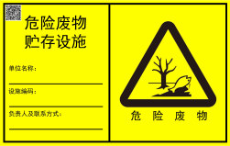
  背景颜色：绿色，图形颜色：白色 |  |  | 背景颜色：黄色，图形颜色：黑色

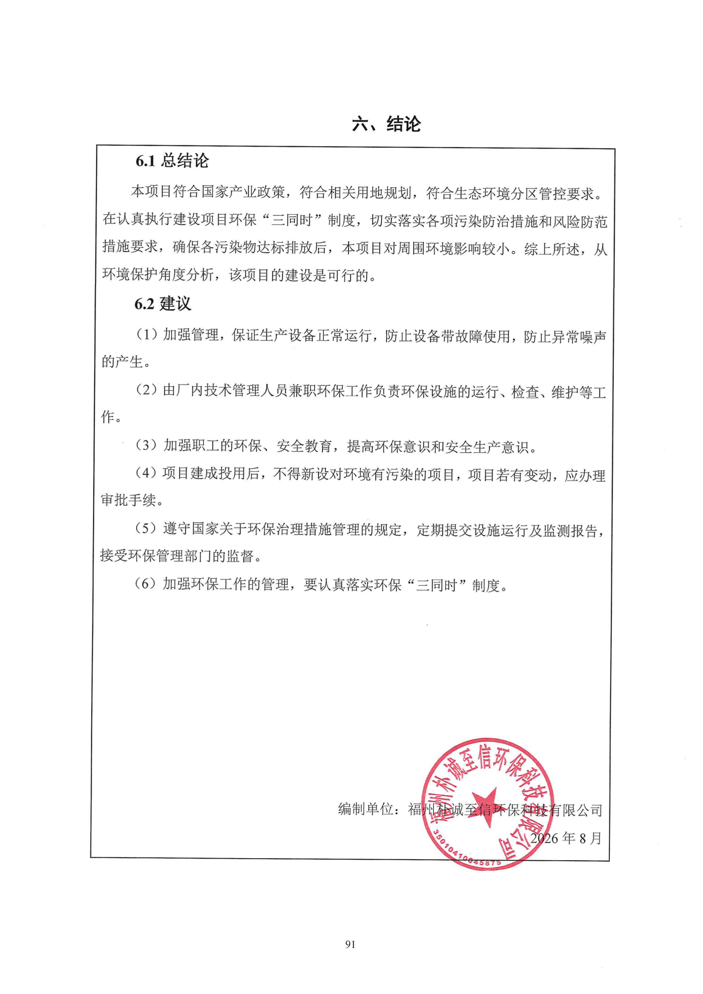
六、结论

6.1总结论
本项目符合国家产业政策，符合相关用地规划，符合生态环境分区管控要求。在认真执行建设项目环保“三同时”制度，切实落实各项污染防治措施和风险防范措施要求，确保各污染物达标排放后，本项目对周围环境影响较小。综上所述，从环境保护角度分析，该项目的建设是可行的。
6.2建议
（1）加强管理，保证生产设备正常运行，防止设备带故障使用，防止异常噪声的产生。
（2）由厂内技术管理人员兼职环保工作负责环保设施的运行、检查、维护等工作。
（3）加强职工的环保、安全教育，提高环保意识和安全生产意识。
（4）项目建成投用后，不得新设对环境有污染的项目，项目若有变动，应办理审批手续。
（5）遵守国家关于环保治理措施管理的规定，定期提交设施运行及监测报告，接受环保管理部门的监督。
（6）加强环保工作的管理，要认真落实环保“三同时”制度。

编制单位：福州朴诚至信环保科技有限公司
2026年8月

建设项目污染物排放量汇总表
项目  分类 | 污染物名称 | 现有工程排放量（固体废物产生量）① | 现有工程许可排放量② | 在建工程排放量（固体废物产生量）③ | 本项目排放量（固体废物产生量）④ | 以新带老削减量（新建项目不填）⑤ | 本项目建成后全厂排放量（固体废物产生量）⑥
废气 | VOCs、乙醇、乙醚、丙酮（以非甲烷总烃计）（t/a） | / | / | / | 0.8151t/a | / | +0.8151t/a
废气 | 颗粒物 | / | / | / | 0.00042t/a | / | +0.00042t/a
废水 | SS | / | / | / | 0.399t/a | / | +0.399t/a
废水 | COD | / | / | / | 0.8438t/a | / | +0.8438t/a
废水 | BOD₅ | / | / | / | 0.3536t/a | / | +0.3536t/a
废水 | NH₃-N | / | / | / | 0.084t/a | / | +0.084t/a
废水 | LAS | / | / | / | 0.0025t/a |  | +0.0025t/a
一般工业  固体废物 | 抛光残渣 | / | / | / | 0.2t/a | / | +0.2t/a
一般工业  固体废物 | 废边角料 | / | / | / | 0.2t/a | / | +0.2t/a
一般工业  固体废物 | 不合格品 | / | / | / | 29t/a | / | +29t/a
一般工业  固体废物 | 沉淀池污泥 |  |  |  | 1.5t/a |  | +1.5t/a
生活垃圾 | 生活垃圾 | / | / | / | 26t/a | / | +26t/a
危险废物 | 废活性炭 | / | / | / | 7.161t/a | / | +7.161t/a
危险废物 | 废布和废擦拭纸 | / | / | / | 0.003t/a | / | +0.003t/a
危险废物 | 废包装容器 | / | / | / | 0.3t/a | / | +0.3t/a
危险废物 | 废磨削液及污泥 | / | / | / | 0.05t/a | / | +0.05t/a
危险废物 | 炉渣 | / | / | / | 0.05t/a | / | +0.05t/a
危险废物 | 废机油 | / | / | / | 0.05t/a | / | +0.05t/a

注：⑥=①+③+④-⑤；⑦=⑥-①

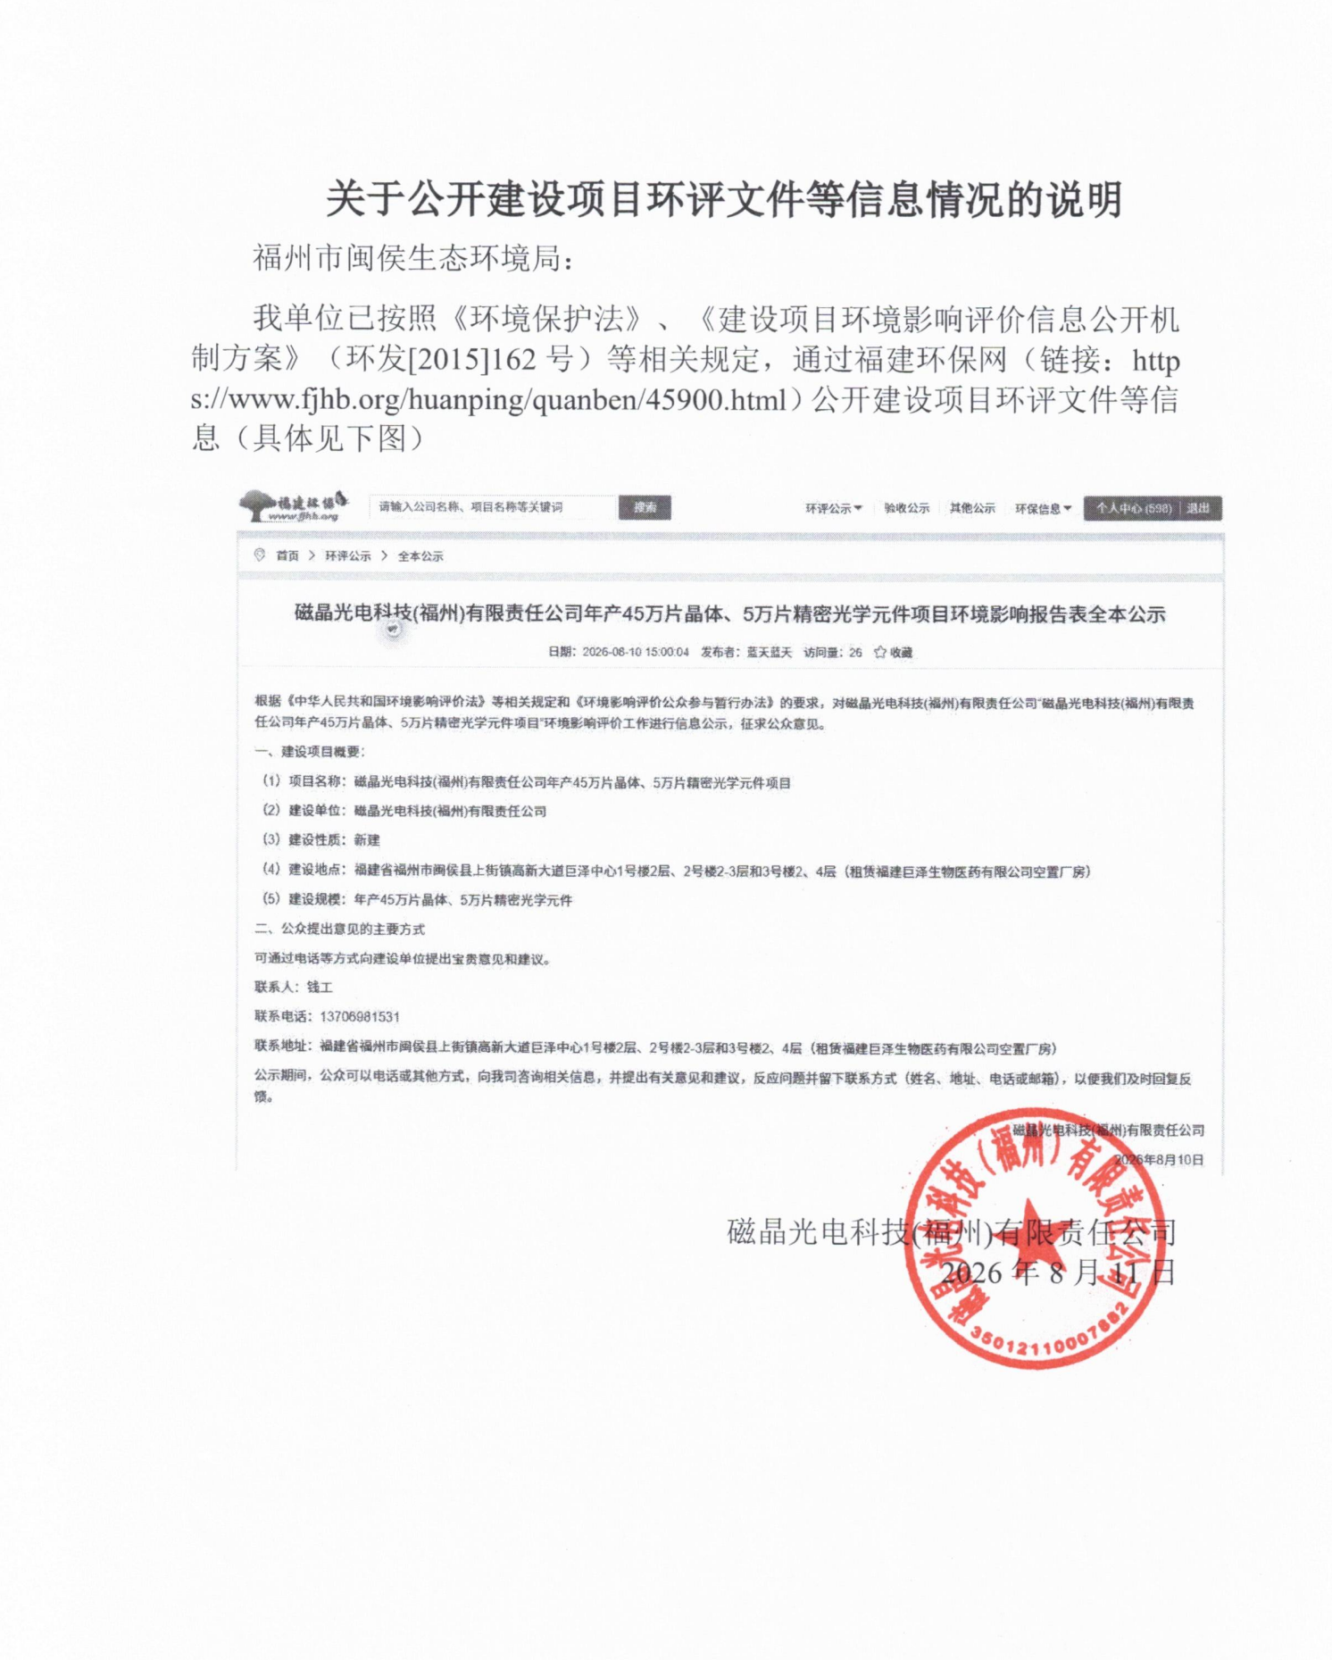
附件六：关于公开建设项目环评文件等信息情况的说明
关于公开建设项目环评文件等信息情况的说明
福州市闽侯生态环境局：
我单位已按照《环境保护法》、《建设项目环境影响评价信息公开机制方案》（环发[2015]162号）等相关规定，通过福建环保网（链接：https://www.fjhb.org/huanping/quanben/45900.html）公开建设项目环评文件等信息（具体见下图）

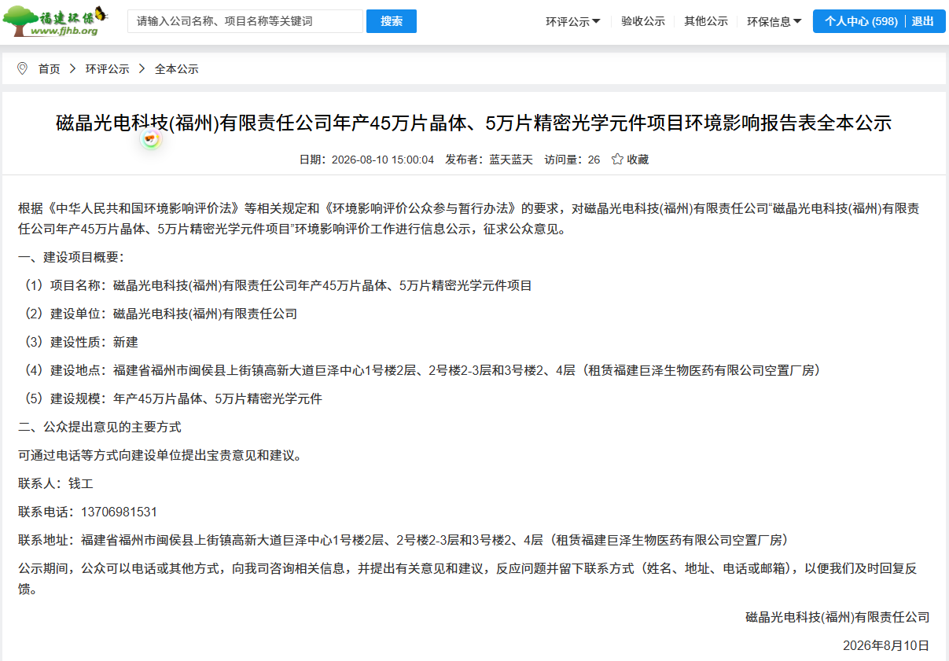
磁晶光电科技(福州)有限责任公司
2026年8月11日

附件七：关于环评文件未涉及国家秘密、商业秘密等内容的说明
